(Σημείωση: Ο παρακάτω πίνακας περιεχομένων δεν αποτελεί το τελικό κείμενο, διότι εκκρεμούν ορθογραφικές και συντακτικές διορθώσεις)

ΠΙΝΑΚΑΣ ΠΕΡΙΕΧΟΜΕΝΩΝ
ΙΓ’ ΠΕΡΙΟΔΟΣ
ΠΡΟΕΔΡΕΥΟΜΕΝΗΣ ΚΟΙΝΟΒΟΥΛΕΥΤΙΚΗΣ ΔΗΜΟΚΡΑΤΙΑΣ
ΣΥΝΟΔΟΣ Γ΄

ΣΥΝΕΔΡΙΑΣΗ ϞΖ΄
Παρασκευή 2 Μαρτίου 2012

ΘΕΜΑΤΑ
Α. ΕΙΔΙΚΑ ΘΕΜΑΤΑ
1. Επικύρωση Πρακτικών, σελ.
2. Ανακοινώνεται ότι τη συνεδρίαση παρακολουθούν μαθητές από το Γυμνάσιο Κάτω Μαλιάς Πιερίας, το 9ο Δημοτικό Σχολείο Βύρωνα, τα Γυμνάσια Πύργου και Μαραθόκαμπου Σάμου, το Γυμνάσιο Αστυπάλαιας, το Γυμνάσιο Χάρακα Ηρακλείου Κρήτης, σπουδαστές δημοσιογραφίας του Ομίλου Ant1 και ο πρώην Βουλευτής κ. Α. Καραμάριος, σελ.
3. Επί διαδικαστικού θέματος, σελ.
4. Ανακοινώνεται ότι ο Υπουργός Δικαιοσύνης, Διαφάνειας και Ανθρωπίνων Δικαιωμάτων διαβίβασε στη Βουλή σύμφωνα με το νόμο περί "Ποινικής ευθύνης των Υπουργών", όπως ισχύει: α) Δικογραφία κατά του Υπουργού Προστασίας του Πολίτη κ. Χρήστου Παπουτσή και β) Δικογραφία κατά του πρώην Υπουργού Οικονομικών κ. Γεωργίου Παπακωνσταντίνου, σελ.
Β. ΚΟΙΝΟΒΟΥΛΕΥΤΙΚΟΣ ΕΛΕΓΧΟΣ
1. Κατάθεση αναφορών, σελ.
2. Απαντήσεις Υπουργών σε ερωτήσεις Βουλευτών, σελ.
3. Ανακοίνωση του δελτίου επικαίρων ερωτήσεων της Δευτέρας 5 Μαρτίου 2012, σελ.
4. Συζήτηση επικαίρων ερωτήσεων: α) Προς τον Υπουργό Αγροτικής Ανάπτυξης και Τροφίμων, σχετικά με την ένταξη στο ΕΣΠΑ του έργου "άρδευση – ύδρευση” του κάτω Βάλτου Αμφιλοχίας, σελ.
β) Προς τον Υπουργό Εργασίας και Κοινωνικής Ασφάλισης, σχετικά με τη λήψη μέτρων μη κατάργησης των Οργανισμών Εργατικής Κατοικίας και Εργατικής Εστίας, σελ.
γ) Προς την Υπουργό Παιδείας, Δια Βίου Μάθησης και Θρησκευμάτων, σχετικά με τα εξεταστικά κέντρα για τους μαθητές ΑμΕΑ στις Πανελλαδικές Εξετάσεις, σελ.
δ) Προς τον Υπουργό Υγείας και Κοινωνικής Αλληλεγγύης:
i. σχετικά με τα στοιχεία της EUROSTAT για το επίπεδο φτώχειας στην Ελλάδα, σελ.
ii. σχετικά με την ανάγκη ίδρυσης περισσότερων στεγνών προγραμμάτων απεξάρτησης, σελ.
iii. σχετικά με την ανάγκη κατασκευής και λειτουργίας νοσοκομείου στην Ανατολική Αττική, σελ.
ε) Προς τον Υπουργό Υποδομών, Μεταφορών και Δικτύων, σχετικά με τη μεταφορά πιστώσεων από τους λογαριασμούς των αεροδρομίων Ρόδου και Κω για τη χρηματοδότηση απαλλοτριώσεων του αεροδρομίου Χίου, σελ.
ΠΡΟΕΔΡΕΥΟΝΤΕΣ ΝΙΩΤΗΣ Γ., σελ. ΠΟΛΥΔΩΡΑΣ Β., σελ.

ΟΜΙΛΗΤΕΣ
Α. Επί διαδικαστικού θέματος:
ΝΙΩΤΗΣ Γ. , σελ.
ΠΑΠΑΔΗΜΟΥΛΗΣ Δ. , σελ.
ΤΙΜΟΣΙΔΗΣ Μ. , σελ.
Β. Επί των επικαίρων ερωτήσεων:
ΒΟΡΙΔΗΣ Μ. , σελ.
ΔΡΙΒΕΛΕΓΚΑΣ Ι. , σελ.
ΖΩΪΔΗΣ Ν. , σελ.
ΚΑΝΕΛΛΗ Γ. , σελ.
ΚΟΥΤΡΟΥΜΑΝΗΣ Γ. , σελ.
ΛΕΒΕΝΤΗΣ Α. , σελ.
ΜΑΚΡΥΠΙΔΗΣ Α. , σελ.
ΝΙΩΤΗΣ Γ. , σελ.
ΠΑΠΑΔΗΜΟΥΛΗΣ Δ. , σελ.
ΠΟΛΥΔΩΡΑΣ Β. , σελ.
ΡΑΠΤΗ Ε. , σελ.
ΤΙΜΟΣΙΔΗΣ Μ. , σελ.
ΧΑΛΒΑΤΖΗΣ Σ. , σελ.
ΧΡΙΣΤΟΦΙΛΟΠΟΥΛΟΥ Π. , σελ.

ΠΡΑΚΤΙΚΑ ΒΟΥΛΗΣ
ΙΓ΄ ΠΕΡΙΟΔΟΣ
ΠΡΟΕΔΡΕΥΟΜΕΝΗΣ ΚΟΙΝΟΒΟΥΛΕΥΤΙΚΗΣ ΔΗΜΟΚΡΑΤΙΑΣ
ΣΥΝΟΔΟΣ Γ΄
ΣΥΝΕΔΡΙΑΣΗ ϞZ΄
Παρασκευή 02 Μαρτίου 2012
Αθήνα, σήμερα στις 2 Μαρτίου, ημέρα Παρασκευή και ώρα 10.13΄ συνήλθε στην Αίθουσα των συνεδριάσεων του Βουλευτηρίου η Βουλή σε ολομέλεια για να συνεδριάσει υπό την προεδρία του Δ΄ Αντιπροέδρου αυτής κ. ΒΥΡΩΝΑ ΠΟΛΥΔΩΡΑ.
ΠΡΟΕΔΡΕΥΩΝ (Βύρων Πολύδωρας): Κυρίες και κύριοι συνάδελφοι, αρχίζει η συνεδρίαση.
(ΕΠΙΚΥΡΩΣΗ ΠΡΑΚΤΙΚΩΝ: Σύμφωνα με την από 1η Μαρτίου 2012 εξουσιοδότηση του Σώματος επικυρώθηκαν με ευθύνη του Προεδρείου τα πρακτικά της ϞΣΤ΄ συνεδριάσεώς του, της Πέμπτης 1ης Μαρτίου 2012 σε ό,τι αφορά την ψήφιση στο σύνολο του σχεδίου νόμου: «Κύρωση της διεθνούς σύμβασης για την ίδρυση του Κέντρου Επιβολής του Νόμου στη Νοτιοανατολική Ευρώπη-Southeast European Law Enforcement Center (SELEC)»)
Παρακαλείται ο κύριος Γραμματέας να ανακοινώσει τις αναφορές προς το Σώμα.
(Ανακοινώνονται προς το Σώμα από την κ. Έλενα Ράπτη, Βουλευτή Β΄ Θεσσαλονίκης, τα ακόλουθα:
Α. ΚΑΤΑΘΕΣΗ ΑΝΑΦΟΡΩΝ
1) Ο Βουλευτής Α΄ Πειραιώς κ. ΕΜΜΑΝΟΥΗΛ (ΜΑΝΩΛΗΣ) ΜΠΕΝΤΕΝΙΩΤΗΣ κατέθεσε αναφορά με την οποία ο Δήμος Κυθήρων εκφράζει την αντίθεσή του στο άρθρο 59 παράγραφος 2 του σχεδίου νόμου του Υπουργείου Εσωτερικών που αφορά «Ρυθμίσεις για την τοπική αυτοδιοίκηση».
2) Ο Βουλευτής Α΄ Πειραιώς κ. ΕΜΜΑΝΟΥΗΛ (ΜΑΝΩΛΗΣ) ΜΠΕΝΤΕΝΙΩΤΗΣ κατέθεσε αναφορά με την οποία ο Δήμος Αίγινας αιτείται την επανεξέταση θέματος που αφορά την υποβάθμιση του Παραρτήματος ΙΚΑ-ΕΤΑΜ Αίγινας.
3) Ο Βουλευτής Καρδίτσης κ. ΣΠΥΡΙΔΩΝ ΤΑΛΙΑΔΟΥΡΟΣ κατέθεσε αναφορά με την οποία ο Δήμος Μουζακίου αιτείται την οικονομική ενίσχυση του δήμου για την αντιμετώπιση των έκτακτων αναγκών που δημιουργήθηκαν από την πρόσθετη θεομηνία.
4) Ο Βουλευτής Β΄ Αθηνών κ. ΚΩΝΣΤΑΝΤΙΝΟΣ ΑΪΒΑΛΙΩΤΗΣ κατέθεσε αναφορά με την οποία το Διοικητικό Συβούλιο του Παραθεριστικού Οικοδομικού Συνεταιρισμού Υπαξιωματικών και Αστυφυλάκων Τ.Αστυνομίας Πόλεων αιτείται την επίλυση θέματος που αφορά έκταση που είχε αγορασθεί νομίμως στην περιοχή Κάμπος, στην τ. Κοινότητα Αγίου Σεραφείμ Νομού Φθιώτιδας με σκοπό την κατασκευή πρώτης ή παραθεριστικής κατοικίας,αλλά έχει χαρακτηρισθεί «Natura» από το 2006.
5) Η Βουλευτής Φθιώτιδος κ. ΑΙΚΑΤΕΡΙΝΗ ΜΠΑΤΖΕΛΗ κατέθεσε αναφορά με την οποία ο Δήμος Λοκρών Ν. Φθιώτιδας αιτείται την άμεση αναβάθμιση του Πυροσβεστικού Κλιμακίου Αταλάντης σε Πυροσβεστική Υπηρεσία.
6) Ο Βουλευτής Β΄ Αθηνών κ. ΚΩΝΣΤΑΝΤΙΝΟΣ ΑΪΒΑΛΙΩΤΗΣ κατέθεσε αναφορά με την οποία η κ. Χρυσούλα Στασινοπούλου αιτείται την άμεση επίλυση θέματος που αφορά καθυστέρηση μεταβίβασης σύνταξης χηρείας.
7) Ο Βουλευτής Β΄ Αθηνών κ. ΚΩΝΣΤΑΝΤΙΝΟΣ ΑΪΒΑΛΙΩΤΗΣ κατέθεσε αναφορά με την οποία ο κ. Φώτιος Μαραθωνίτης, Πολιτικός Μηχανικός ΠΕ αιτείται τη μετάθεσή του στο ΤΑΣ Αχαρνών εξαιτίας προσωπικού προβλήματος.
8) Ο Βουλευτής Β΄ Αθηνών κ. ΚΩΝΣΤΑΝΤΙΝΟΣ ΑΪΒΑΛΙΩΤΗΣ κατέθεσε αναφορά με την οποία ο κ. Θεόφιλος Σαββαϊδης, άτομο που ανήκει στην ευπαθή κοινωνική ομάδα των ΑΜΕΑ καταγγέλλει την παράνομη και καταχρηστική λήξη της σύμβασης εργασίας που είχε συνάψει με Δήμο της Περιφέρειας Δυτικής Μακεδονίας όπου εργαζόταν.
9) Ο Βουλευτής Β΄ Αθηνών κ. ΚΩΝΣΤΑΝΤΙΝΟΣ ΑΪΒΑΛΙΩΤΗΣ κατέθεσε αναφορά με την οποία η κ.Αιμιλία Κοντογιάννη, συνταξιούχος ΟΑΕΕ αιτείται την επανεξέταση της συντάξεως που λαμβάνει από τον ΟΑΕΕ για τη διερεύνηση τυχόν λάθους.
10) Ο Βουλευτής Β΄ Αθηνών κ. ΚΩΝΣΤΑΝΤΙΝΟΣ ΑΪΒΑΛΙΩΤΗΣ κατέθεσε αναφορά με την οποία ο Πανελλήνιος Σύλλογος Εργαζομένων-Υπαλλήλων Ιδρυμάτων και Κληροδοτημάτων αιτείται την άμεση τακτοποίηση οικονομικών θεμάτων που αφορούν το Γηροκομείο Άμφισσας προκειμένου να μη διακοπεί η λειτουργία του.
11) Ο Βουλευτής Β΄ Αθηνών κ. ΑΠΟΣΤΟΛΟΣ ΚΑΚΛΑΜΑΝΗΣ κατέθεσε αναφορά με την οποία ο κ. Κώστας Βαγιανός καταγγέλλει απαράδεκτες μεθοδεύσεις του Διοικητή του Νοσοκομείου Νικαίας κ. Ρέσσου στην κρίση για τη θέση του Συντονιστή Διευθυντή της Α΄Χειρουργικής Κλινικής.
12) Ο Βουλευτής Ηλείας κ. ΜΙΧΑΛΗΣ ΚΑΤΡΙΝΗΣ κατέθεσε αναφορά με την οποία ο Δήμος Ανδρίτσαινας-Κρεστένων αιτείται την οικονομική ενίσχυση του δήμου εξαιτίας των έντονων καιρικών φαινομένων.
13) Η Βουλευτής Ευβοίας κ. ΟΥΡΑΝΙΑ ΠΑΠΑΝΔΡΕΟΥ - ΠΑΠΑΔΑΚΗ κατέθεσε αναφορά με την οποία καθηγητές της Τεχνικής Εκπαίδευσης (ΤΕ01.20 Αισθητικής) με τριαντάμηνη προϋπηρεσία αιτούνται τον άμεσο διορισμό τους.
14) Η Βουλευτής Ευβοίας κ. ΟΥΡΑΝΙΑ ΠΑΠΑΝΔΡΕΟΥ - ΠΑΠΑΔΑΚΗ κατέθεσε αναφορά με την οποία ο Σύλλογος Εκπαιδευτικών Πρωτοβάθμιας Εκπαίδευσης Παιονίας εκφράζει την αντίθεσή του στη φημολογούμενη περικοπή του επιδόματος παραμεθόριων περιοχών.
15) Ο Βουλευτής Καβάλας κ. ΔΗΜΗΤΡΙΟΣ ΠΑΠΟΥΤΣΗΣ κατέθεσε αναφορά με την οποία ο Σύνδεσμος Κτηνοτρόφων Νομού Καβάλας αιτείται τη λήψη μέτρων για την επίλυση θεμάτων του κλάδου.
16) Ο Βουλευτής Β΄ Αθηνών κ. ΚΩΝΣΤΑΝΤΙΝΟΣ ΑΪΒΑΛΙΩΤΗΣ κατέθεσε αναφορά με την οποία ο κ. Ηλίας Τσιάπας προτείνει μέθοδο έγκαιρης πρόγνωσης και εξουδετέρωσης σεισμών και έκρηξης ηφαιστείων.
17) Ο Βουλευτής Β΄ Αθηνών κ. ΚΩΝΣΤΑΝΤΙΝΟΣ ΑΪΒΑΛΙΩΤΗΣ κατέθεσε αναφορά με την οποία ο Σύλλογος για τα Ανθρώπινα Δικαιώματα Οικογενειών Αγνοουμένων και Πεσόντων Κυπριακής Τραγωδίας 1974 διαμαρτύρεται για τη διακοπή της παροχής πολεμικών συντάξεων στους ελάχιστους εναπομείναντες γονείς και συγγενείς Ελλαδιτών πεσόντων και αγνοουμένων Αξιωματικών -Υπαξιωματικών και Οπλιτών του στρατοπέδου της ΕΛΔΥΚ.
18) Ο Βουλευτής Β΄ Αθηνών κ. ΚΩΝΣΤΑΝΤΙΝΟΣ ΑΪΒΑΛΙΩΤΗΣ κατέθεσε αναφορά με την οποία η κ. Σταματία-Άρτεμις Παλακτσόγλου αιτείται την επίλυση θέματος που αφορά επανεξέτασή της από επιτροπή του ΙΚΑ για συνέχιση καταβολής αναπηρικής σύνταξης που λαμβάνει.
19) Η Βουλευτής Ευβοίας κ. ΟΥΡΑΝΙΑ ΠΑΠΑΝΔΡΕΟΥ - ΠΑΠΑΔΑΚΗ κατέθεσε αναφορά με την οποία ο Δήμαρχος Καρύστου Νομού Εύβοιας εκφράζει τη διαμαρτυρία του για τη φημολογούμενη υποβάθμιση του νοσοκομείου της περιοχής.
20) Ο Βουλευτής Χανίων κ. ΕΥΤΥΧΙΟΣ ΔΑΜΙΑΝΑΚΗΣ κατέθεσε αναφορά με την οποία το Σωματείο Εργαζομένων στις Δημοτικές Επιχειρήσεις Ύδρευσης και Αποχέτευσης των ΟΤΑ Νομού Χανίων αιτείται να ενημερωθεί σχετικά με τη συνέχιση της λειτουργίας και το θεσμικό πλαίσιο των Δημοτικών Επιχειρήσεων Ύδρευσης και Αποχέτευσης (ΔΕΥΑ).
21) Ο Βουλευτής Α΄ Πειραιώς κ. ΕΜΜΑΝΟΥΗΛ (ΜΑΝΩΛΗΣ) ΜΠΕΝΤΕΝΙΩΤΗΣ κατέθεσε αναφορά με την οποία ο Δήμος Κυθήρων Νομού Αττικής εκφράζει τη διαμαρτυρία του για τη μη εκπλήρωση συμβατικών υποχρεώσεων του αερομεταφορέα Olympic Air.
22) Ο Βουλευτής Λασιθίου κ. ΜΙΧΑΗΛ ΚΑΡΧΙΜΑΚΗΣ κατέθεσε αναφορά με την οποία η Μόνιμη Επιτροπή Σητείας του Τεχνικού Επιμελητηρίου Ελλάδας/Τμήμα Ανατολικής Κρήτης διαμαρτύρεται για τη διατύπωση του άρθρου 14 του σχεδίου προεδρικού διατάγματος «Κατηγορίες και περιεχόμενο χρήσεων γης» με την οποία καταργείται στην πράξη η εκτός σχεδίου δόμηση κατοικίας στις θεσμοθετημένες ζώνες γεωργικής γης.
23) Ο Βουλευτής Αχαΐας κ. ΝΙΚΟΛΑΟΣ ΝΙΚΟΛΟΠΟΥΛΟΣ κατέθεσε δημοσίευμα εφημερίδας που αφορά στην πλήρη αποδυνάμωση του Σώματος Επιθεωρητών Εργασίας στην Πάτρα.
24) Ο Βουλευτής Αχαΐας κ. ΝΙΚΟΛΑΟΣ ΝΙΚΟΛΟΠΟΥΛΟΣ κατέθεσε δημοσίευμα εφημερίδας που αφορά στη μόλυνση του ποταμού Σελινούντα και το χείμαρρο της Μιλιαγκούς.
25) Ο Βουλευτής Αχαΐας κ. ΝΙΚΟΛΑΟΣ ΝΙΚΟΛΟΠΟΥΛΟΣ κατέθεσε δημοσίευμα εφημερίδας το οποίο αφορά αίτημα του Δημάρχου Ερυμάνθου για ενίσχυση του έργου της επέκτασης του φράγματος Πείρου-Παραπείρου.
26) Ο Βουλευτής Α΄ Πειραιώς κ. ΕΜΜΑΝΟΥΗΛ (ΜΑΝΩΛΗΣ) ΜΠΕΝΤΕΝΙΩΤΗΣ κατέθεσε αναφορά με την οποία η ΄Ενωση Ποδοσφαιρικών Σωματείων Πειραιά αιτείται τη συμβολή των αρμοδίων για την υποστήριξη του παμπειραϊκού ποδοσφαιρικού Πειραιά.
27) Ο Βουλευτής Αχαΐας κ. ΝΙΚΟΛΑΟΣ ΝΙΚΟΛΟΠΟΥΛΟΣ κατέθεσε αναφορά με την οποία ο Πανελλαδικός Σύλλογος «SOS Τροχαία Εγκλήματα» εκφράζει την αντίθεσή του στο θέμα της παραγραφής των τροχαίων εγκλημάτων.
28) Ο Βουλευτής Αχαΐας κ. ΝΙΚΟΛΑΟΣ ΝΙΚΟΛΟΠΟΥΛΟΣ κατέθεσε αναφορά με την οποία η κ. Μαργαρίτα Παπαδοπούλου αιτείται την άμεση αποκατάσταση του ονόματός της, καθώς και την απόδοση της οικονομικής αποζημίωσης που της αντιστοιχεί.
29) Ο Βουλευτής Αχαΐας κ. ΝΙΚΟΛΑΟΣ ΝΙΚΟΛΟΠΟΥΛΟΣ κατέθεσε αναφορά με την οποία ο Δήμαρχος Σερβίων-Βελβεντού αιτείται τη συνέχιση της λειτουργίας του ΙΚΑ Σερβίων.
30) Ο Βουλευτής Μεσσηνίας κ. ΙΩΑΝΝΗΣ ΛΑΜΠΡΟΠΟΥΛΟΣ κατέθεσε αναφορά με την οποία το Δημοτικό Συμβούλιο του Δήμου Δυτικής Μάνης καταθέτει απόφασή του για ζητήματα δημόσιας υγείας των κατοίκων και των επισκεπτών της περιοχής, αιτούμενο την υποστήριξη των αρμοδίων.
31) Ο Βουλευτής Αχαΐας κ. ΝΙΚΟΛΑΟΣ ΝΙΚΟΛΟΠΟΥΛΟΣ κατέθεσε αναφορά με την οποία η Αναπτυξιακή Ανώνυμη Εταιρεία ΟΤΑ «ΗΛΕΙΑΚΗ Α.Ε.» αιτείται την επίλυση θέματος που αφορά την αδειοδότηση κτηνοτροφικών εγκαταστάσεων σε ορεινά χωριά του Νομού Ηλείας.
32) Η Βουλευτής Έβρου κ. ΕΛΕΝΗ ΤΣΙΑΟΥΣΗ κατέθεσε αναφορά με την οποία αιτείται να εντατικοποιηθούν οι έλεγχοι των υπηρεσιών του Υπουργείου Αγροτικής Ανάπτυξης και Τροφίμων ώστε να αποφευχθούν οι παράνομες εισαγωγές μη εγκεκριμένων φυτοπροστατευτικών ουσιών στη χώρα μας.
33) Ο Βουλευτής Μεσσηνίας κ. ΙΩΑΝΝΗΣ ΛΑΜΠΡΟΠΟΥΛΟΣ κατέθεσε αναφορά με την οποία ο Δήμος Πύλου-Νέστορος καταθέτει πρακτικό του δημοτικού συμβουλίου και υποβάλλει πρόταση μεταβολής σχολικών μονάδων πρωτοβάθμιας εκπαίδευσης για το σχολικό έτος 2012-2013.
B. ΑΠΑΝΤΗΣΕΙΣ ΥΠΟΥΡΓΩΝ ΣΕ ΕΡΩΤΗΣΕΙΣ ΒΟΥΛΕΥΤΩΝ
1. Στην με αριθμό 1832/23-11-2011 ερώτηση του Βουλευτή κ. Μπεκίρη Μιχαήλ δόθηκε με το υπ’ αριθμ. Β13-534.02-02-2012 έγγραφο από τον Αναπληρωτή Υπουργό Ανάπτυξης Ανταγωνιστικότητας και Ναυτιλίας η ακόλουθη απάντηση:
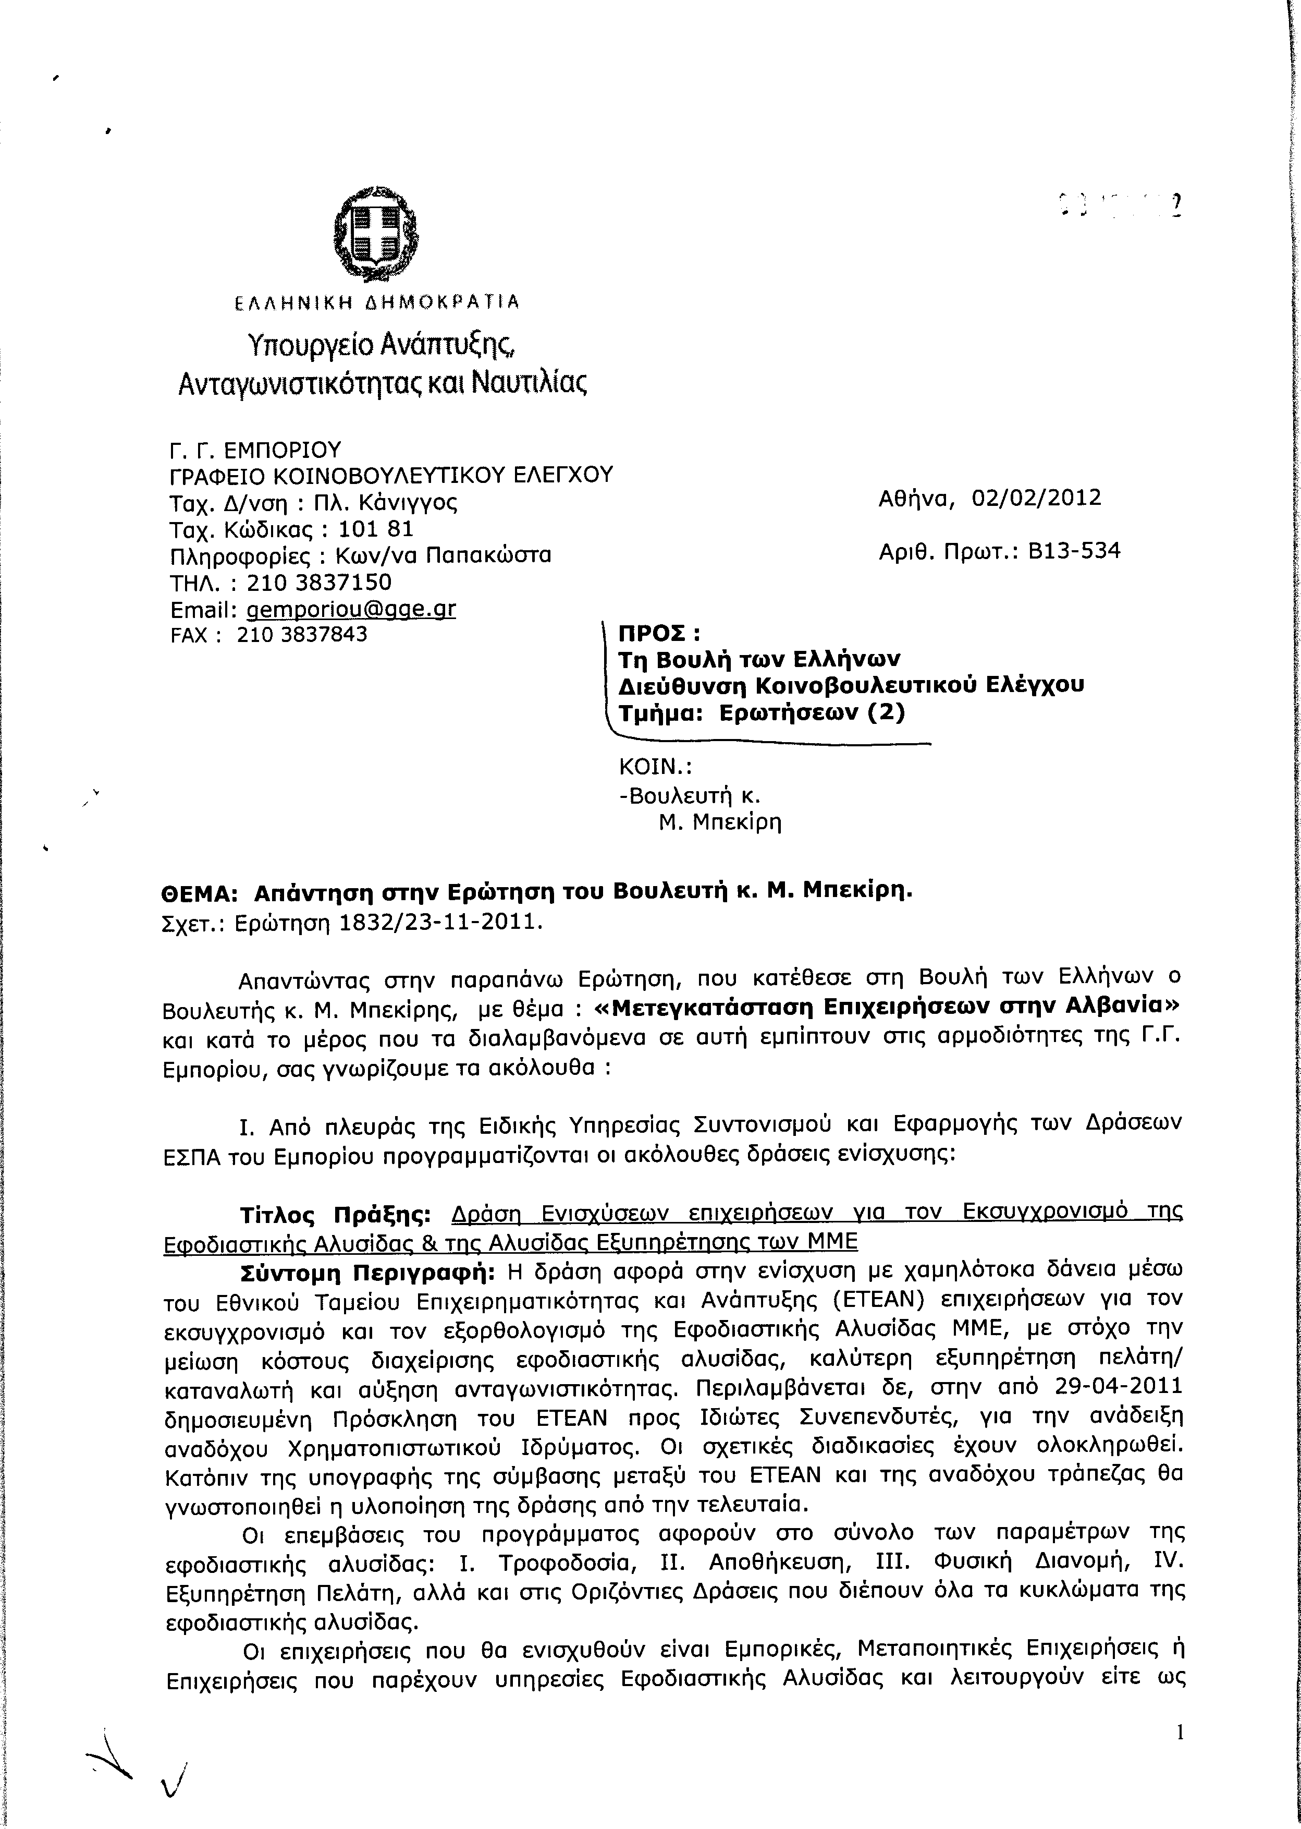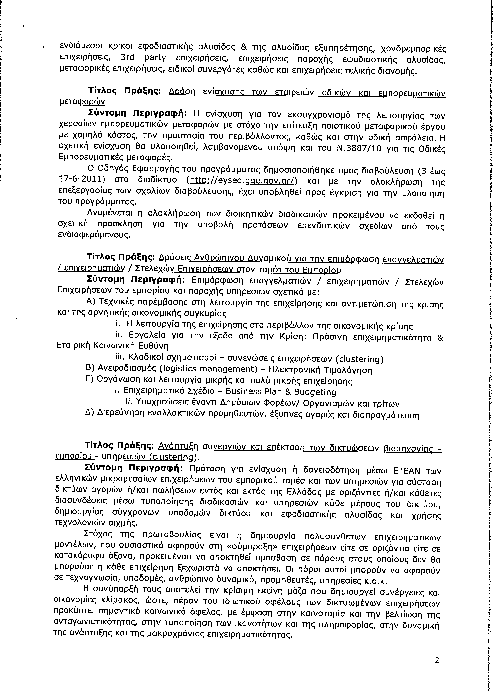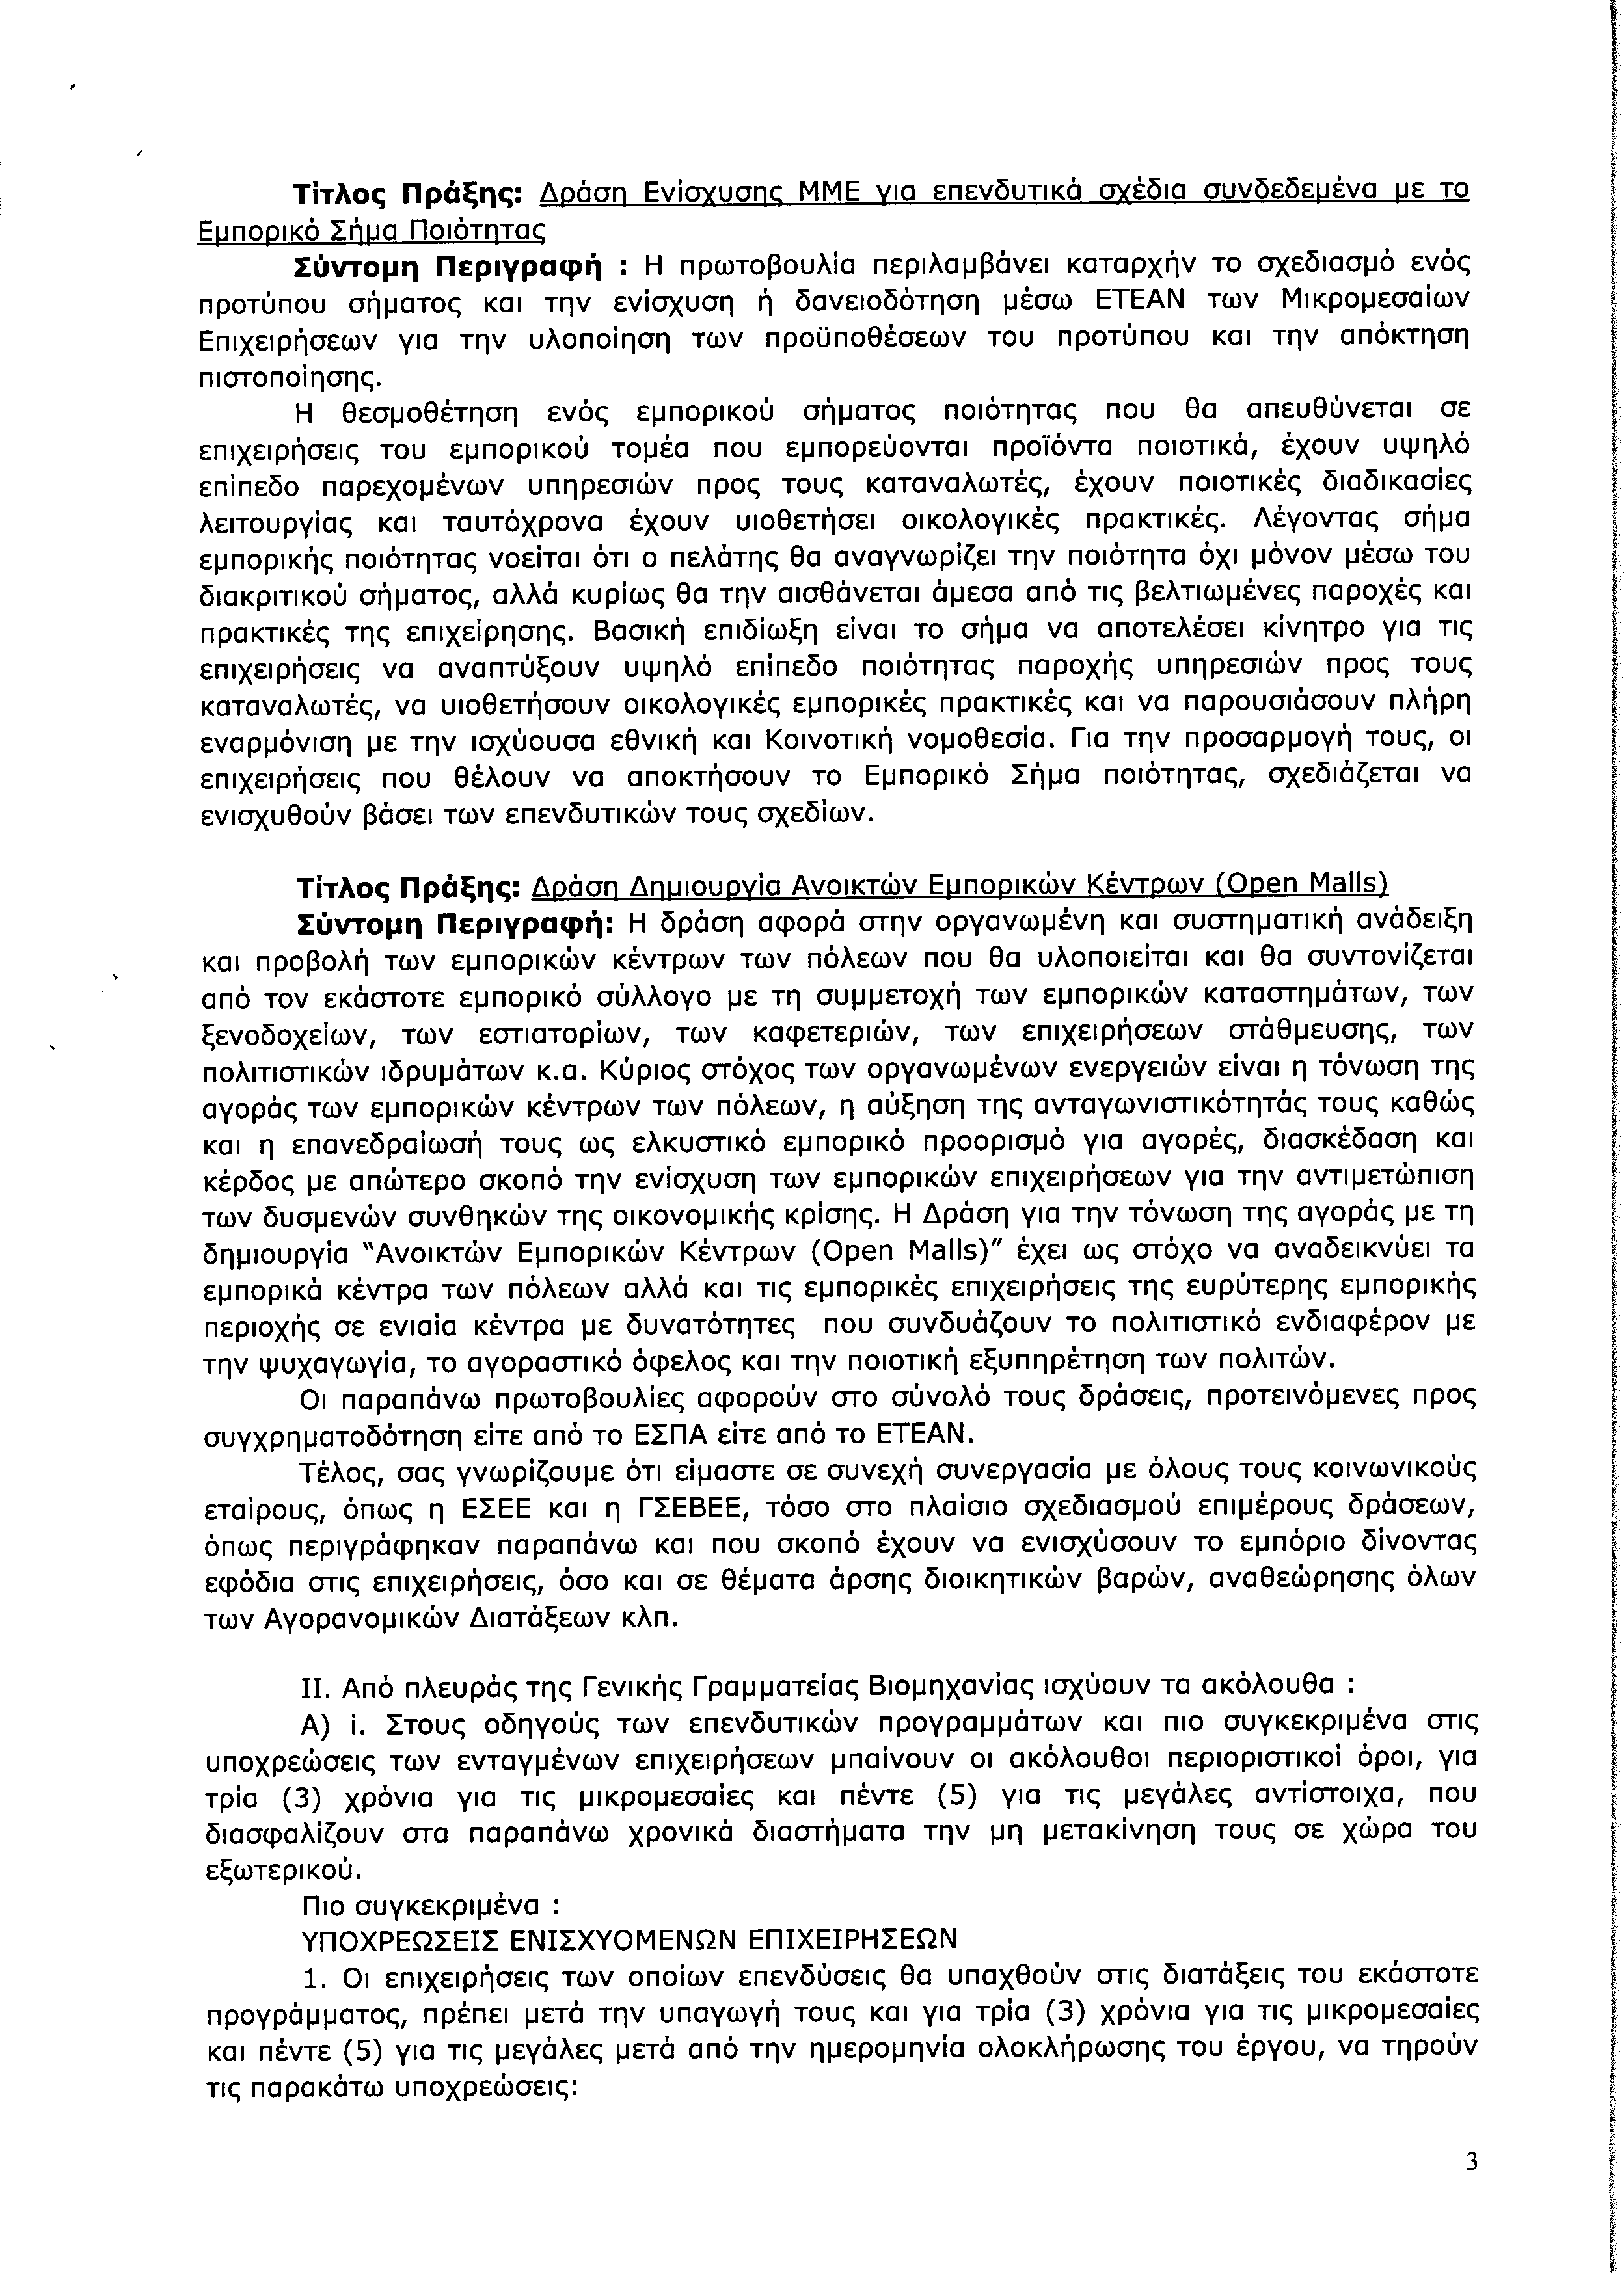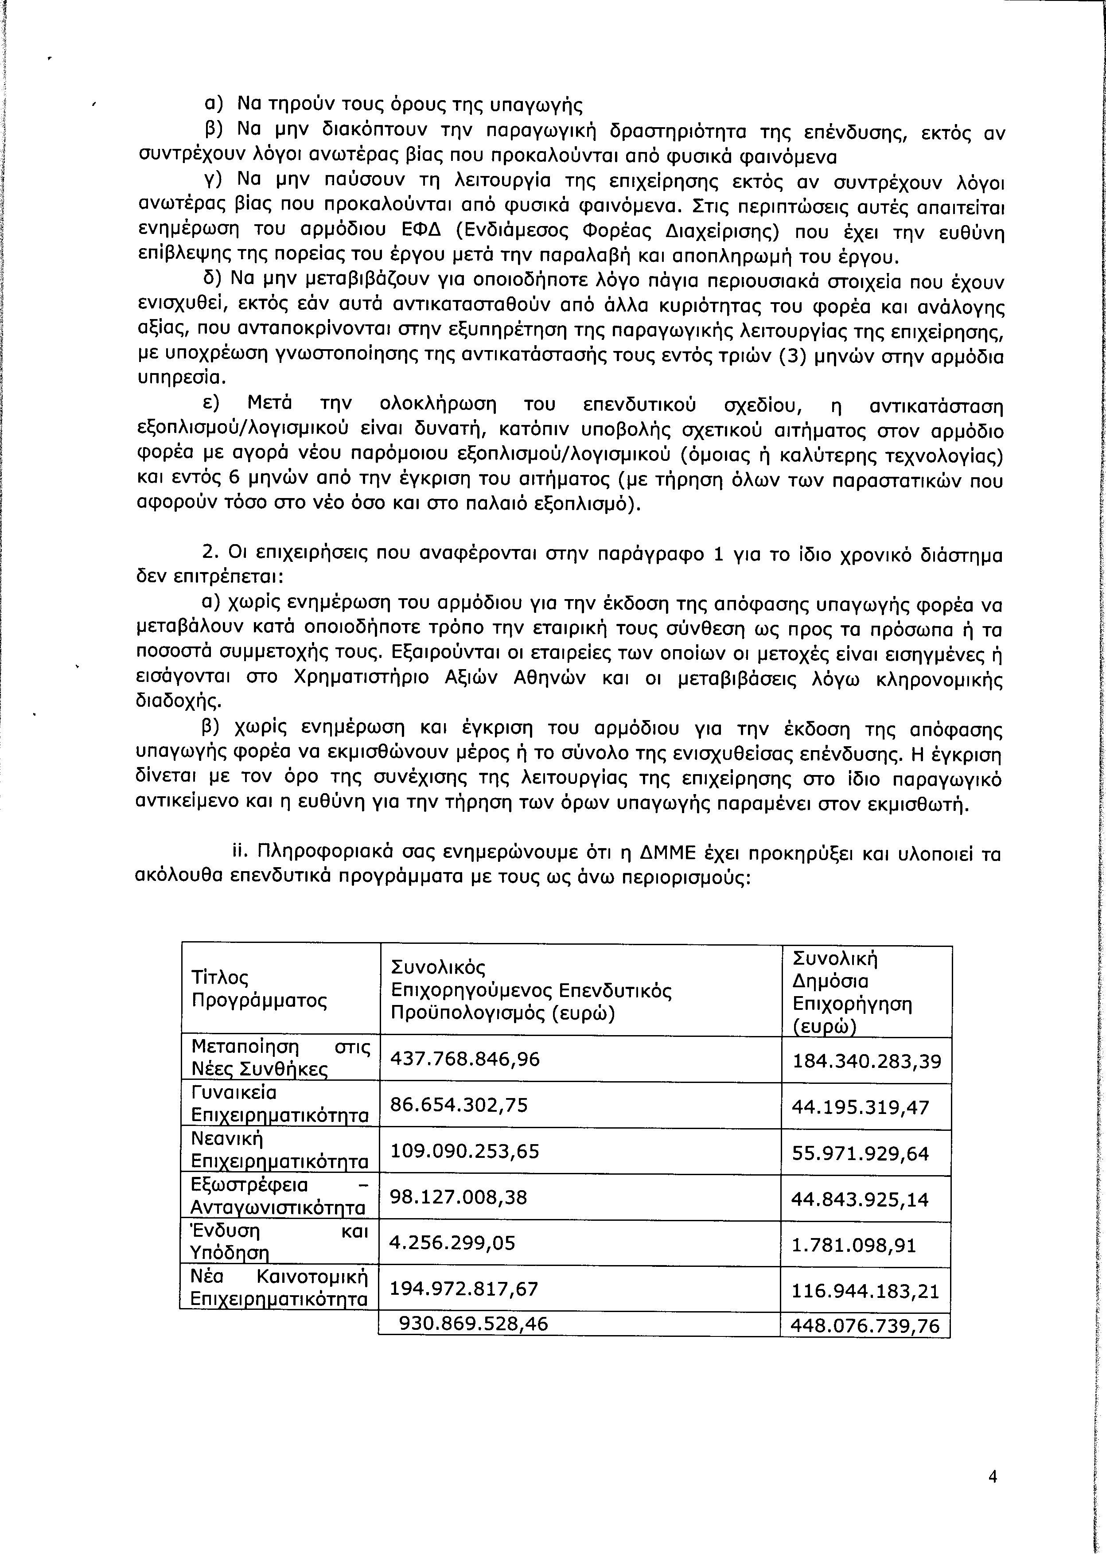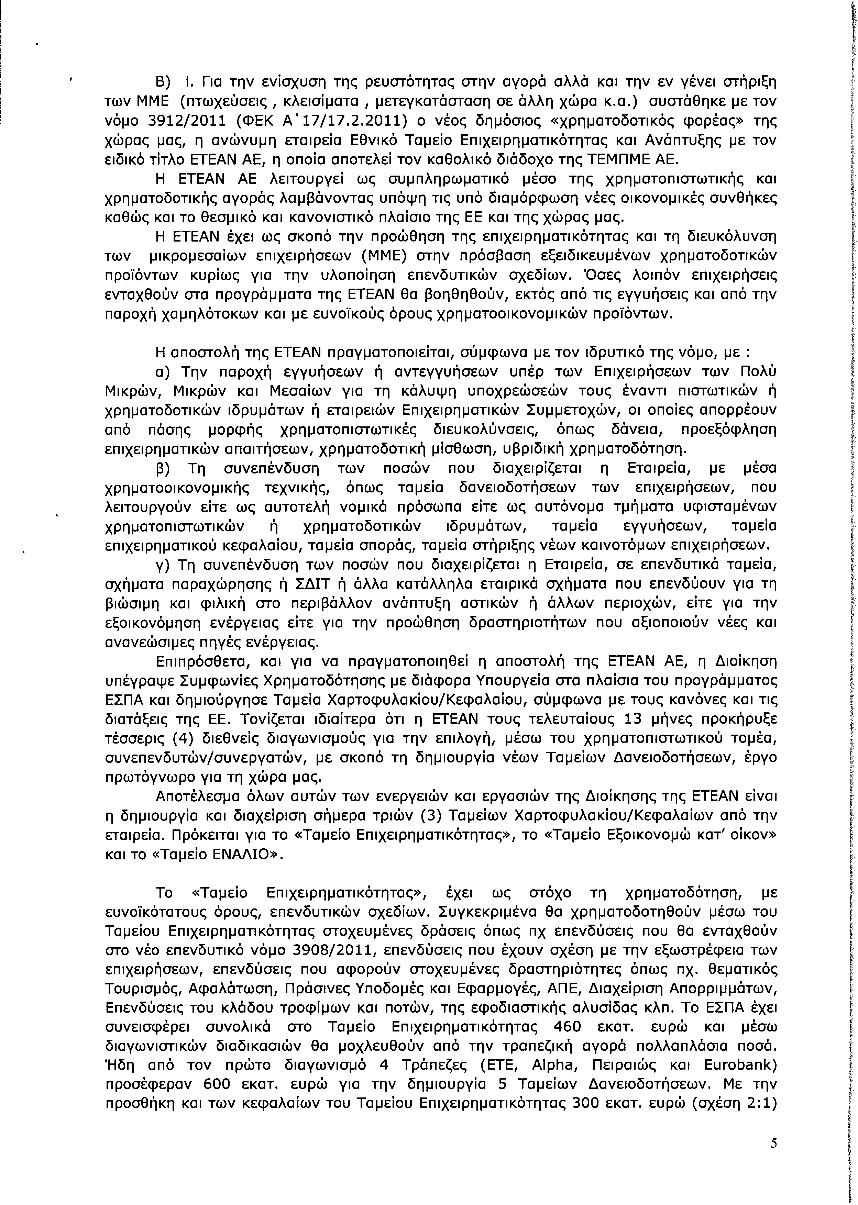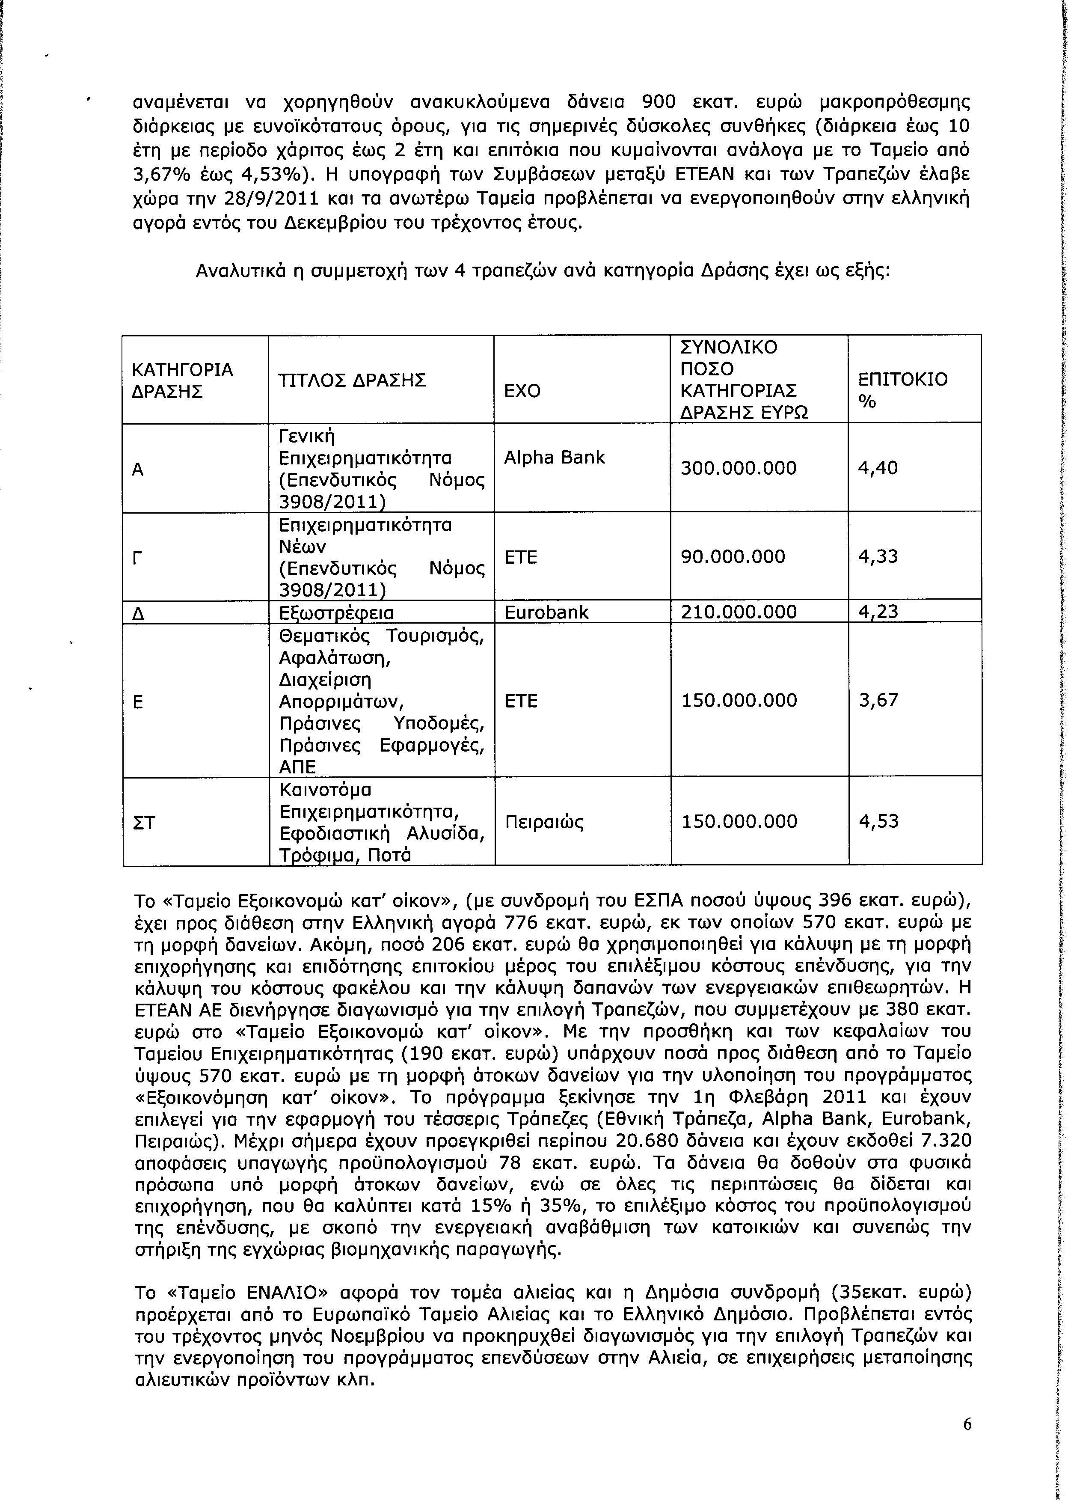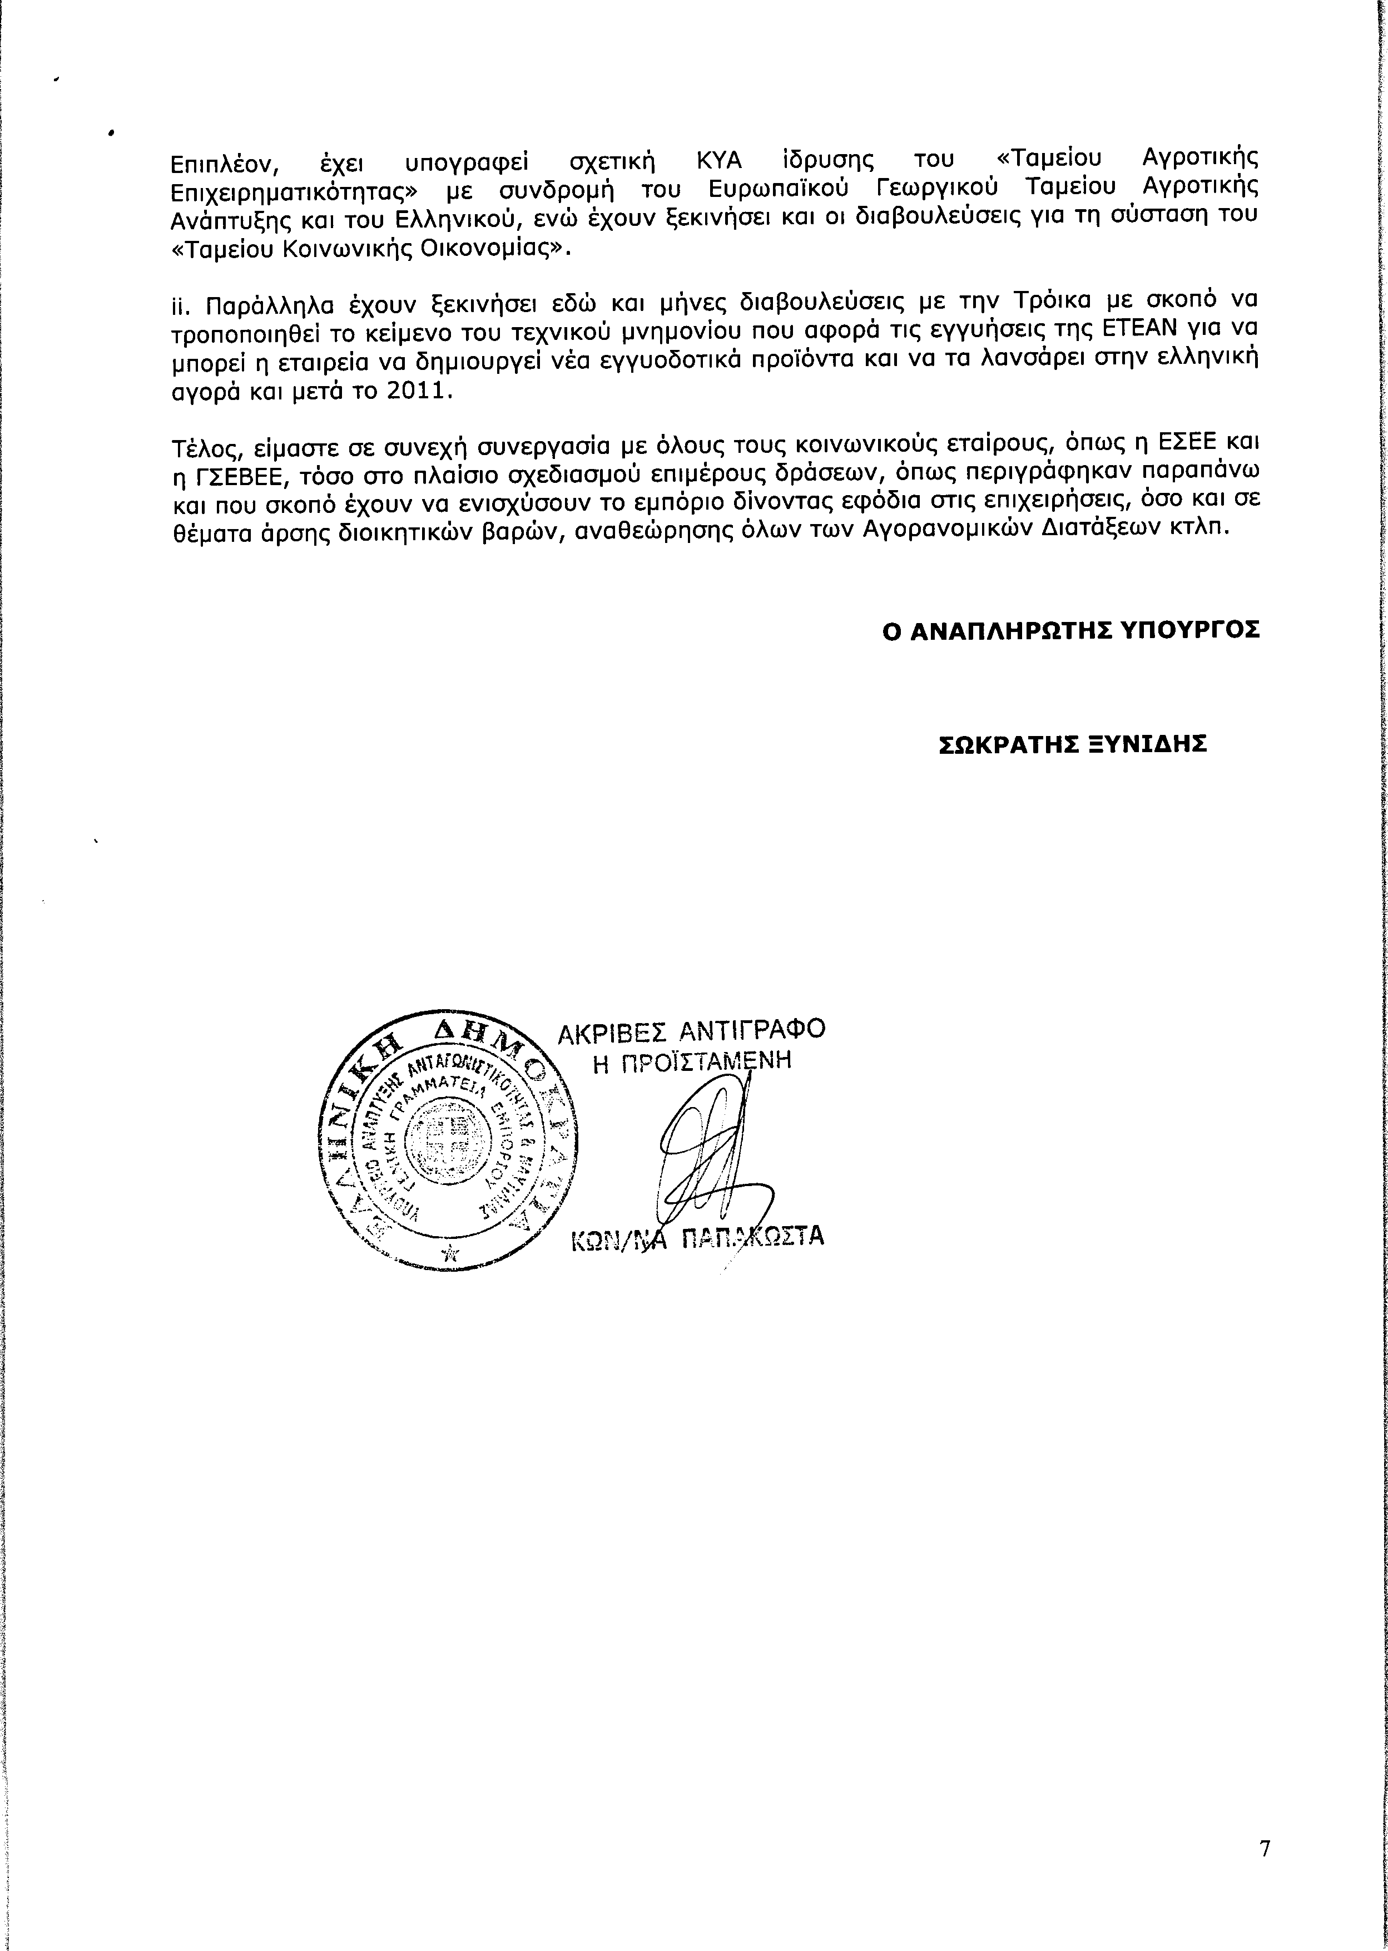
2. Στην με αριθμό 2654/12-12-2011 ερώτηση του Βουλευτή κ. Παπαδημούλη Δημήτριου δόθηκε με το υπ’ αριθμ. 21/19/ΑΣ 2002/02-02-2012 έγγραφο από τον Υπουργό Εξωτερικών η ακόλουθη απάντηση:
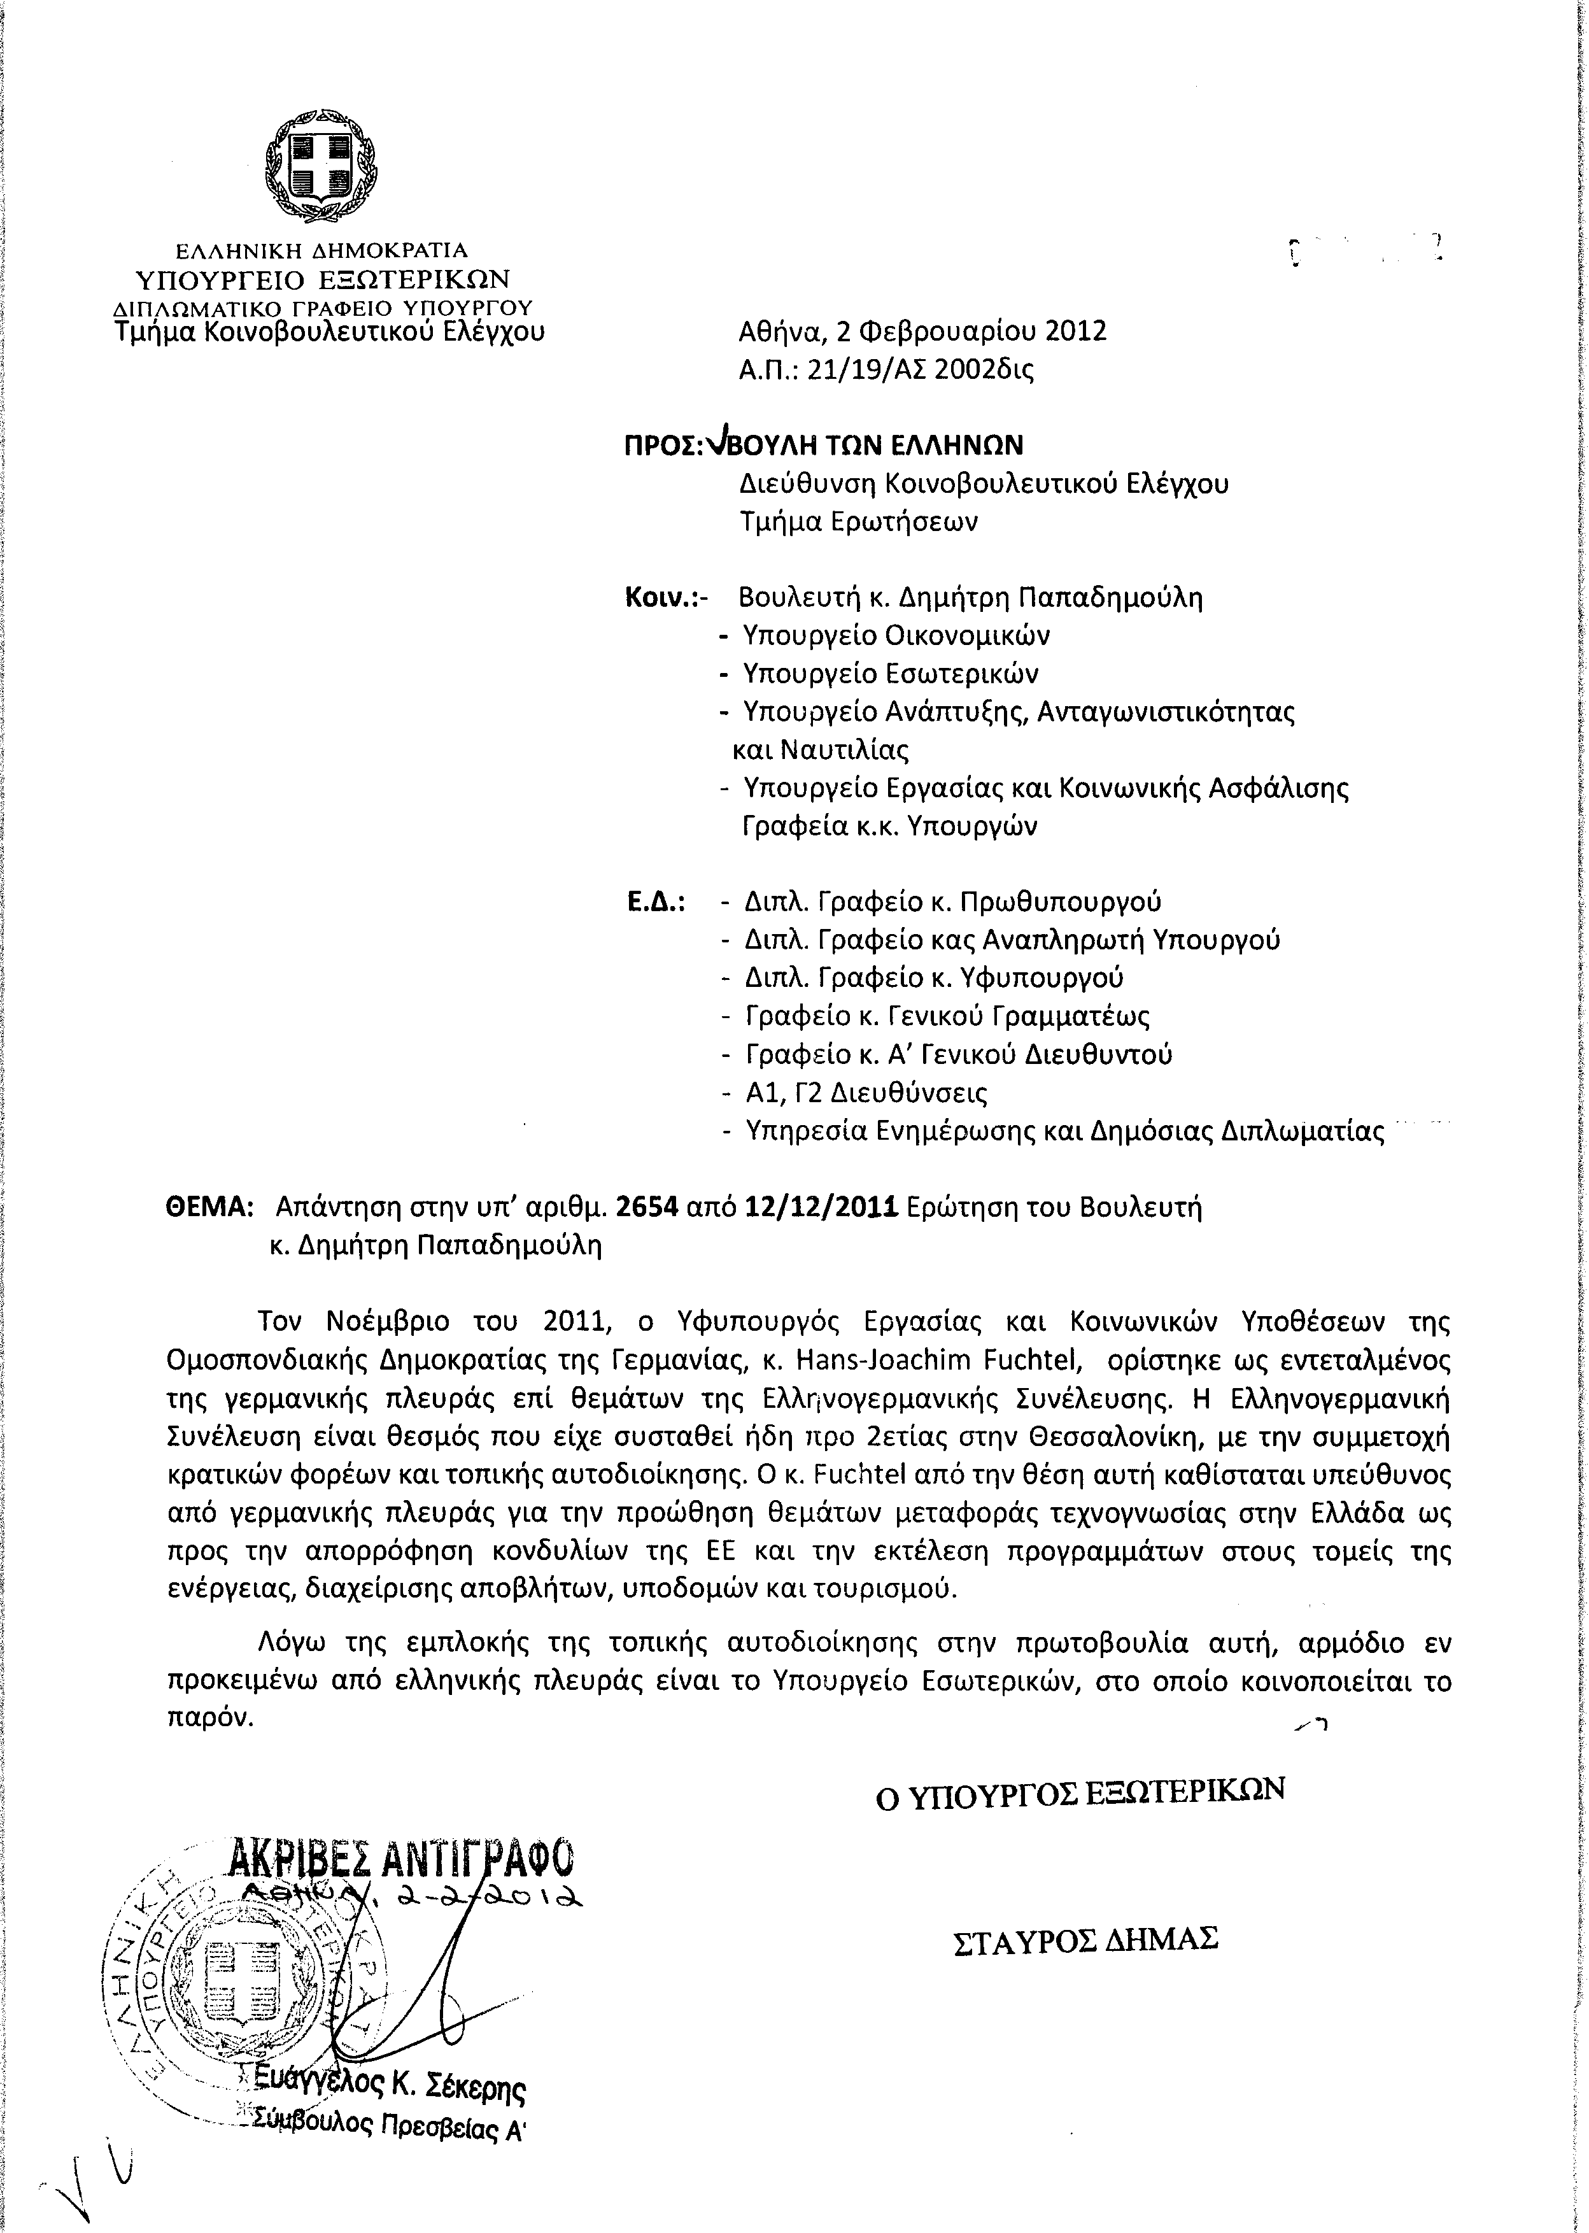
3. Στην με αριθμό 3823/05-01-2012 ερώτηση του Βουλευτή κ. Χαρακόπουλου Μάξιμου δόθηκε με το υπ αριθμ. ΥΑΠΕ/Φ38/οικ.2653/02-02-2012 έγγραφο από τον Υφυπουργό Περιβάλλοντος, Ενέργειας και Κλιματικής Αλλαγής η ακόλουθη απάντηση:
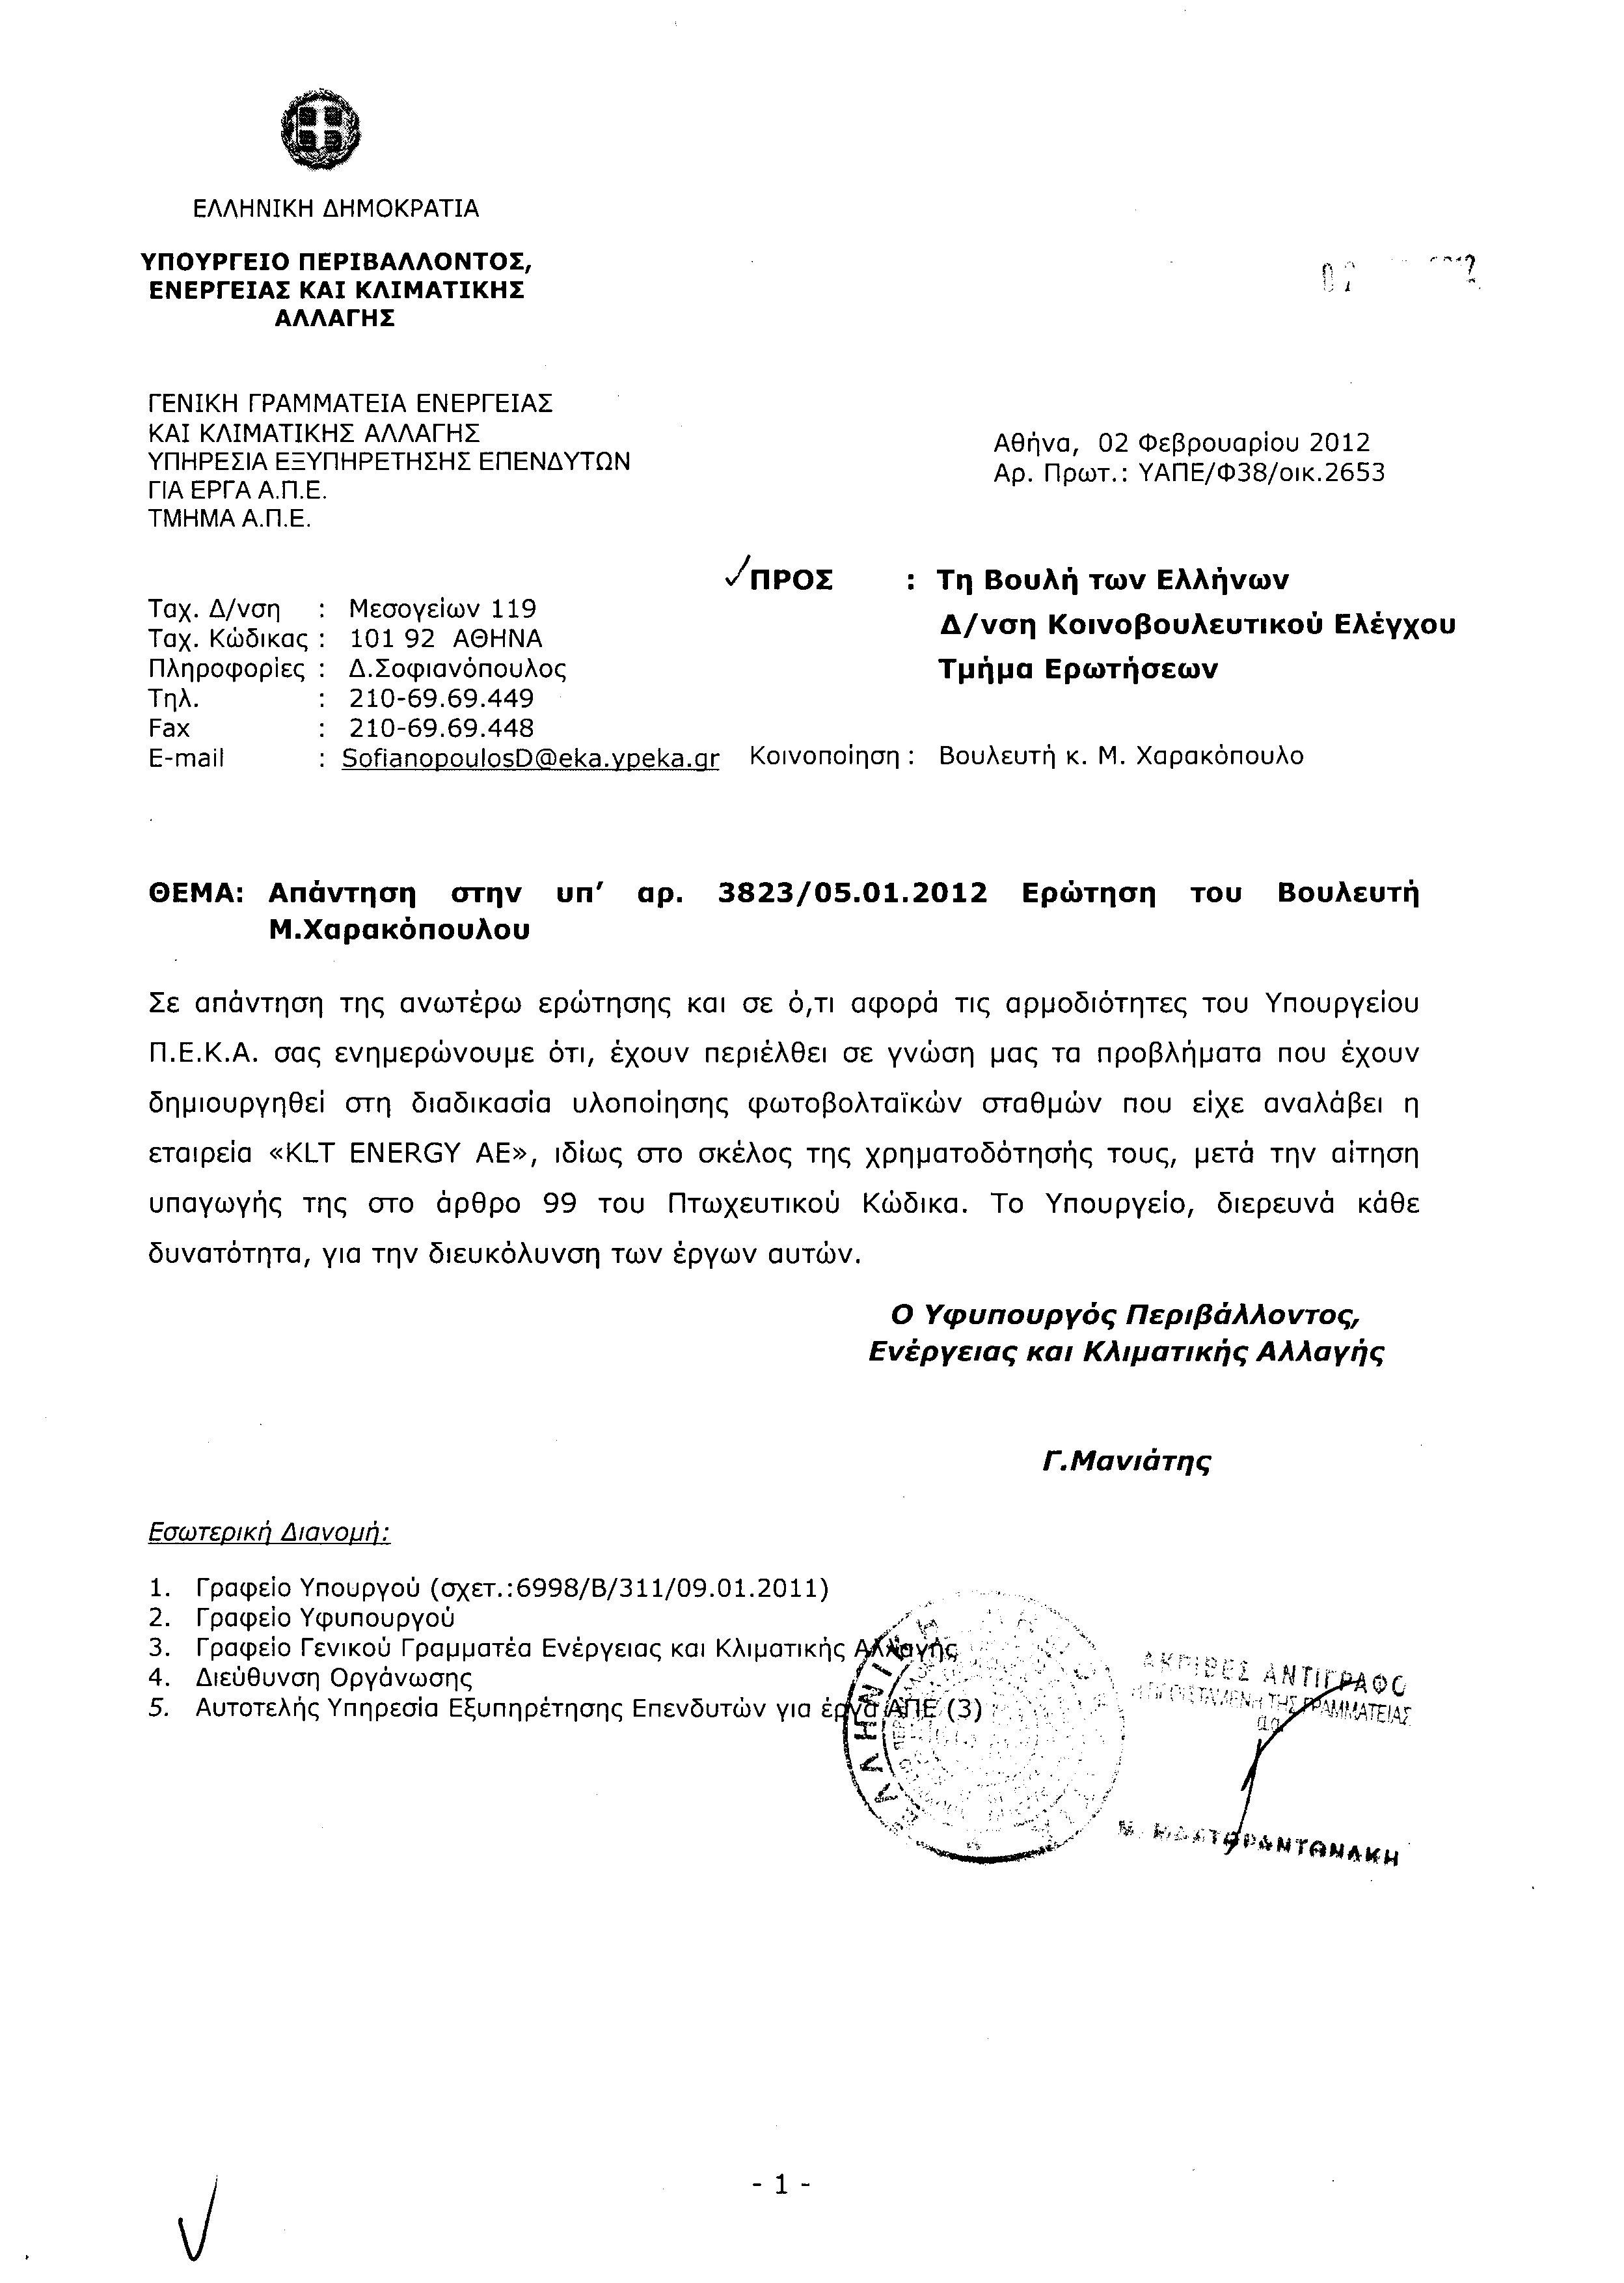
4. Στην με αριθμό 3839/05-01-2012 ερώτηση του Βουλευτή κ. Γαληνού Σπυρίδωνος δόθηκε με το υπ’ αριθμ. Β13-8/02-02-2012 έγγραφο από τον Αναπληρωτή Υπουργό Ανάπτυξης Ανταγωνιστικότητας και Ναυτιλίας η ακόλουθη απάντηση:
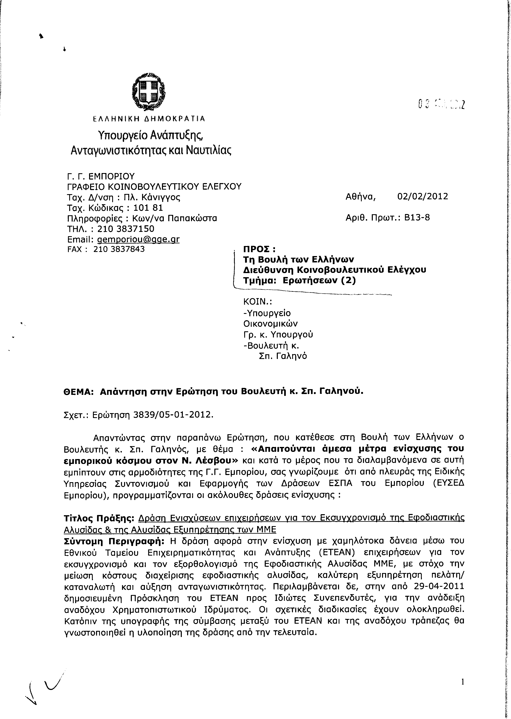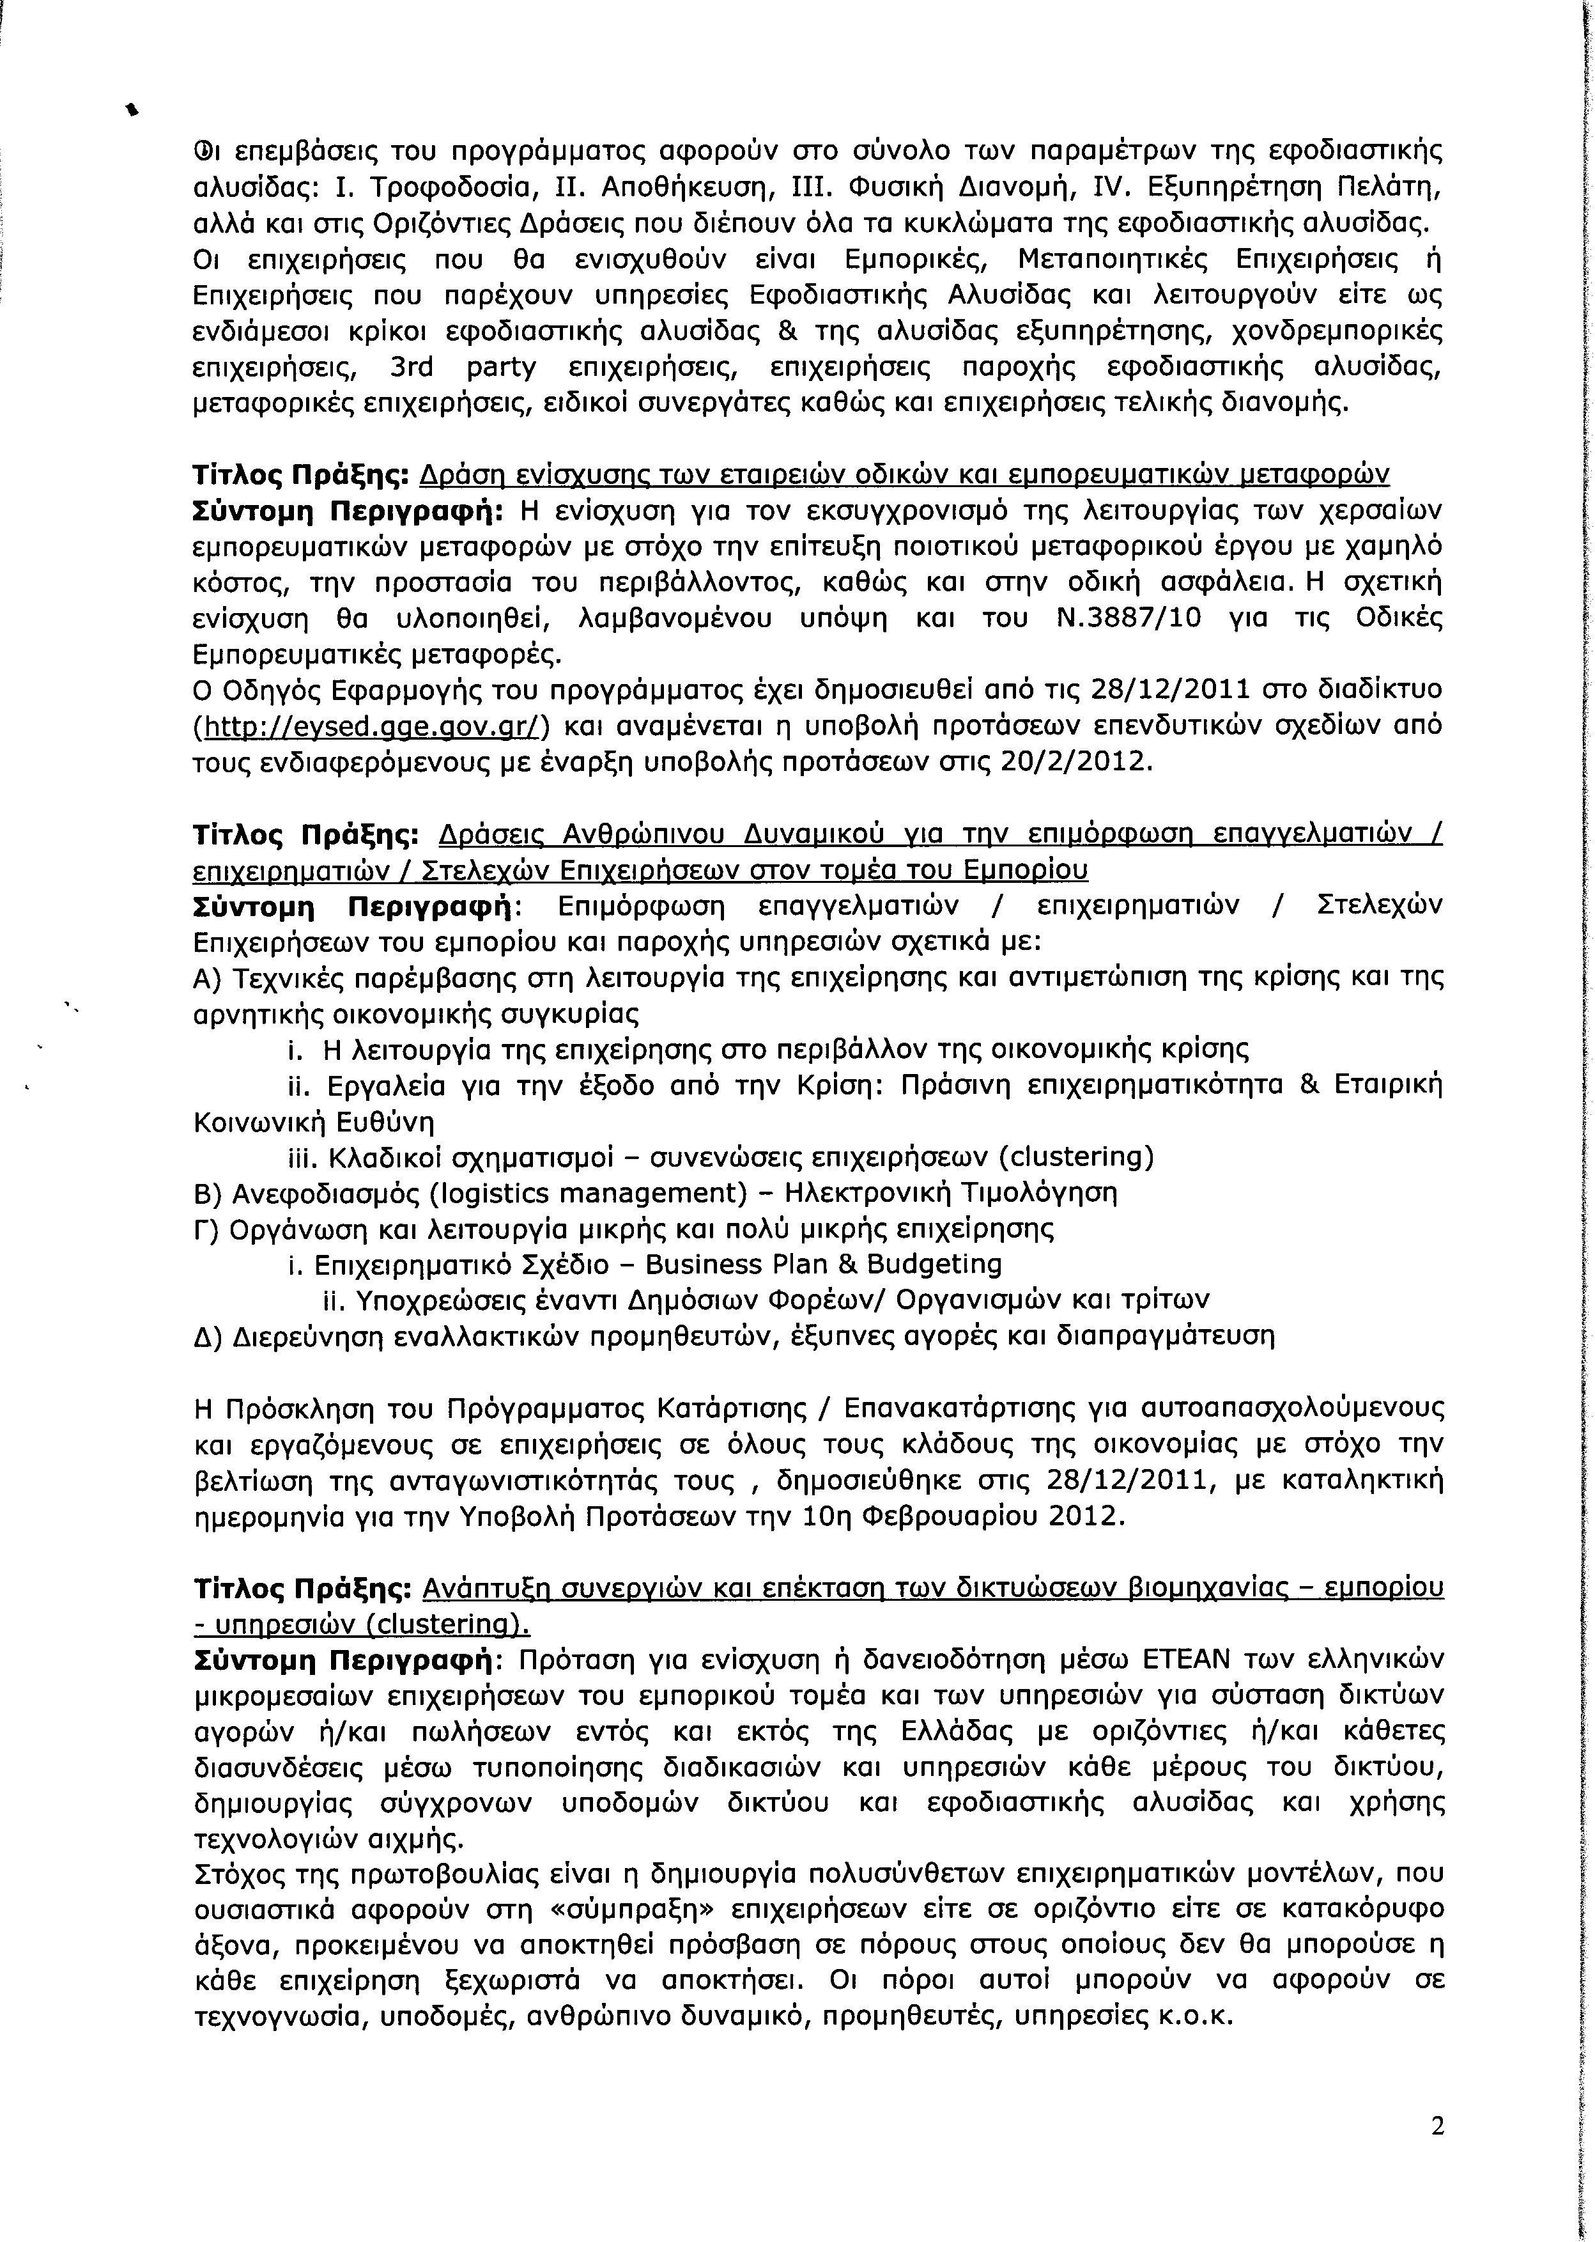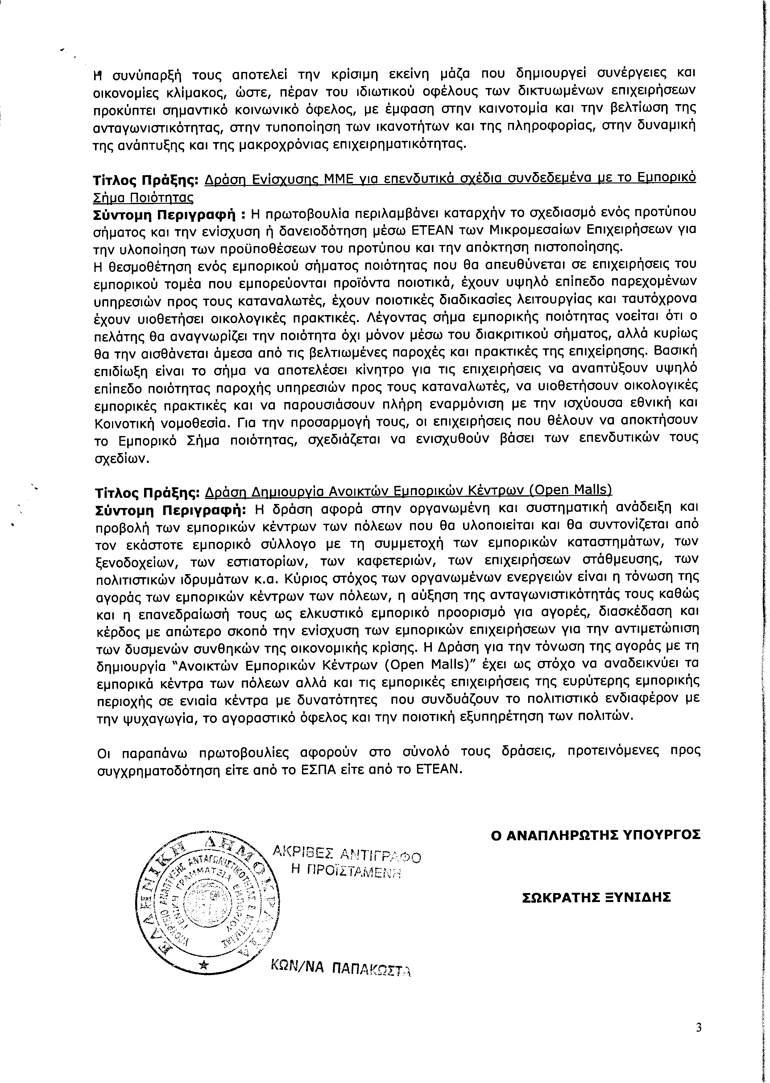
5. Στην με αριθμό 4300/11-01-2012 ερώτηση του Βουλευτή κ. Ανδριανού Ιωάννη δόθηκε με το υπ’ αριθμ. Φ90022/1475/93/02-02-2012 έγγραφο από τον Υπουργό Εργασίας και Κοινωνικής Ασφάλισης η ακόλουθη απάντηση:
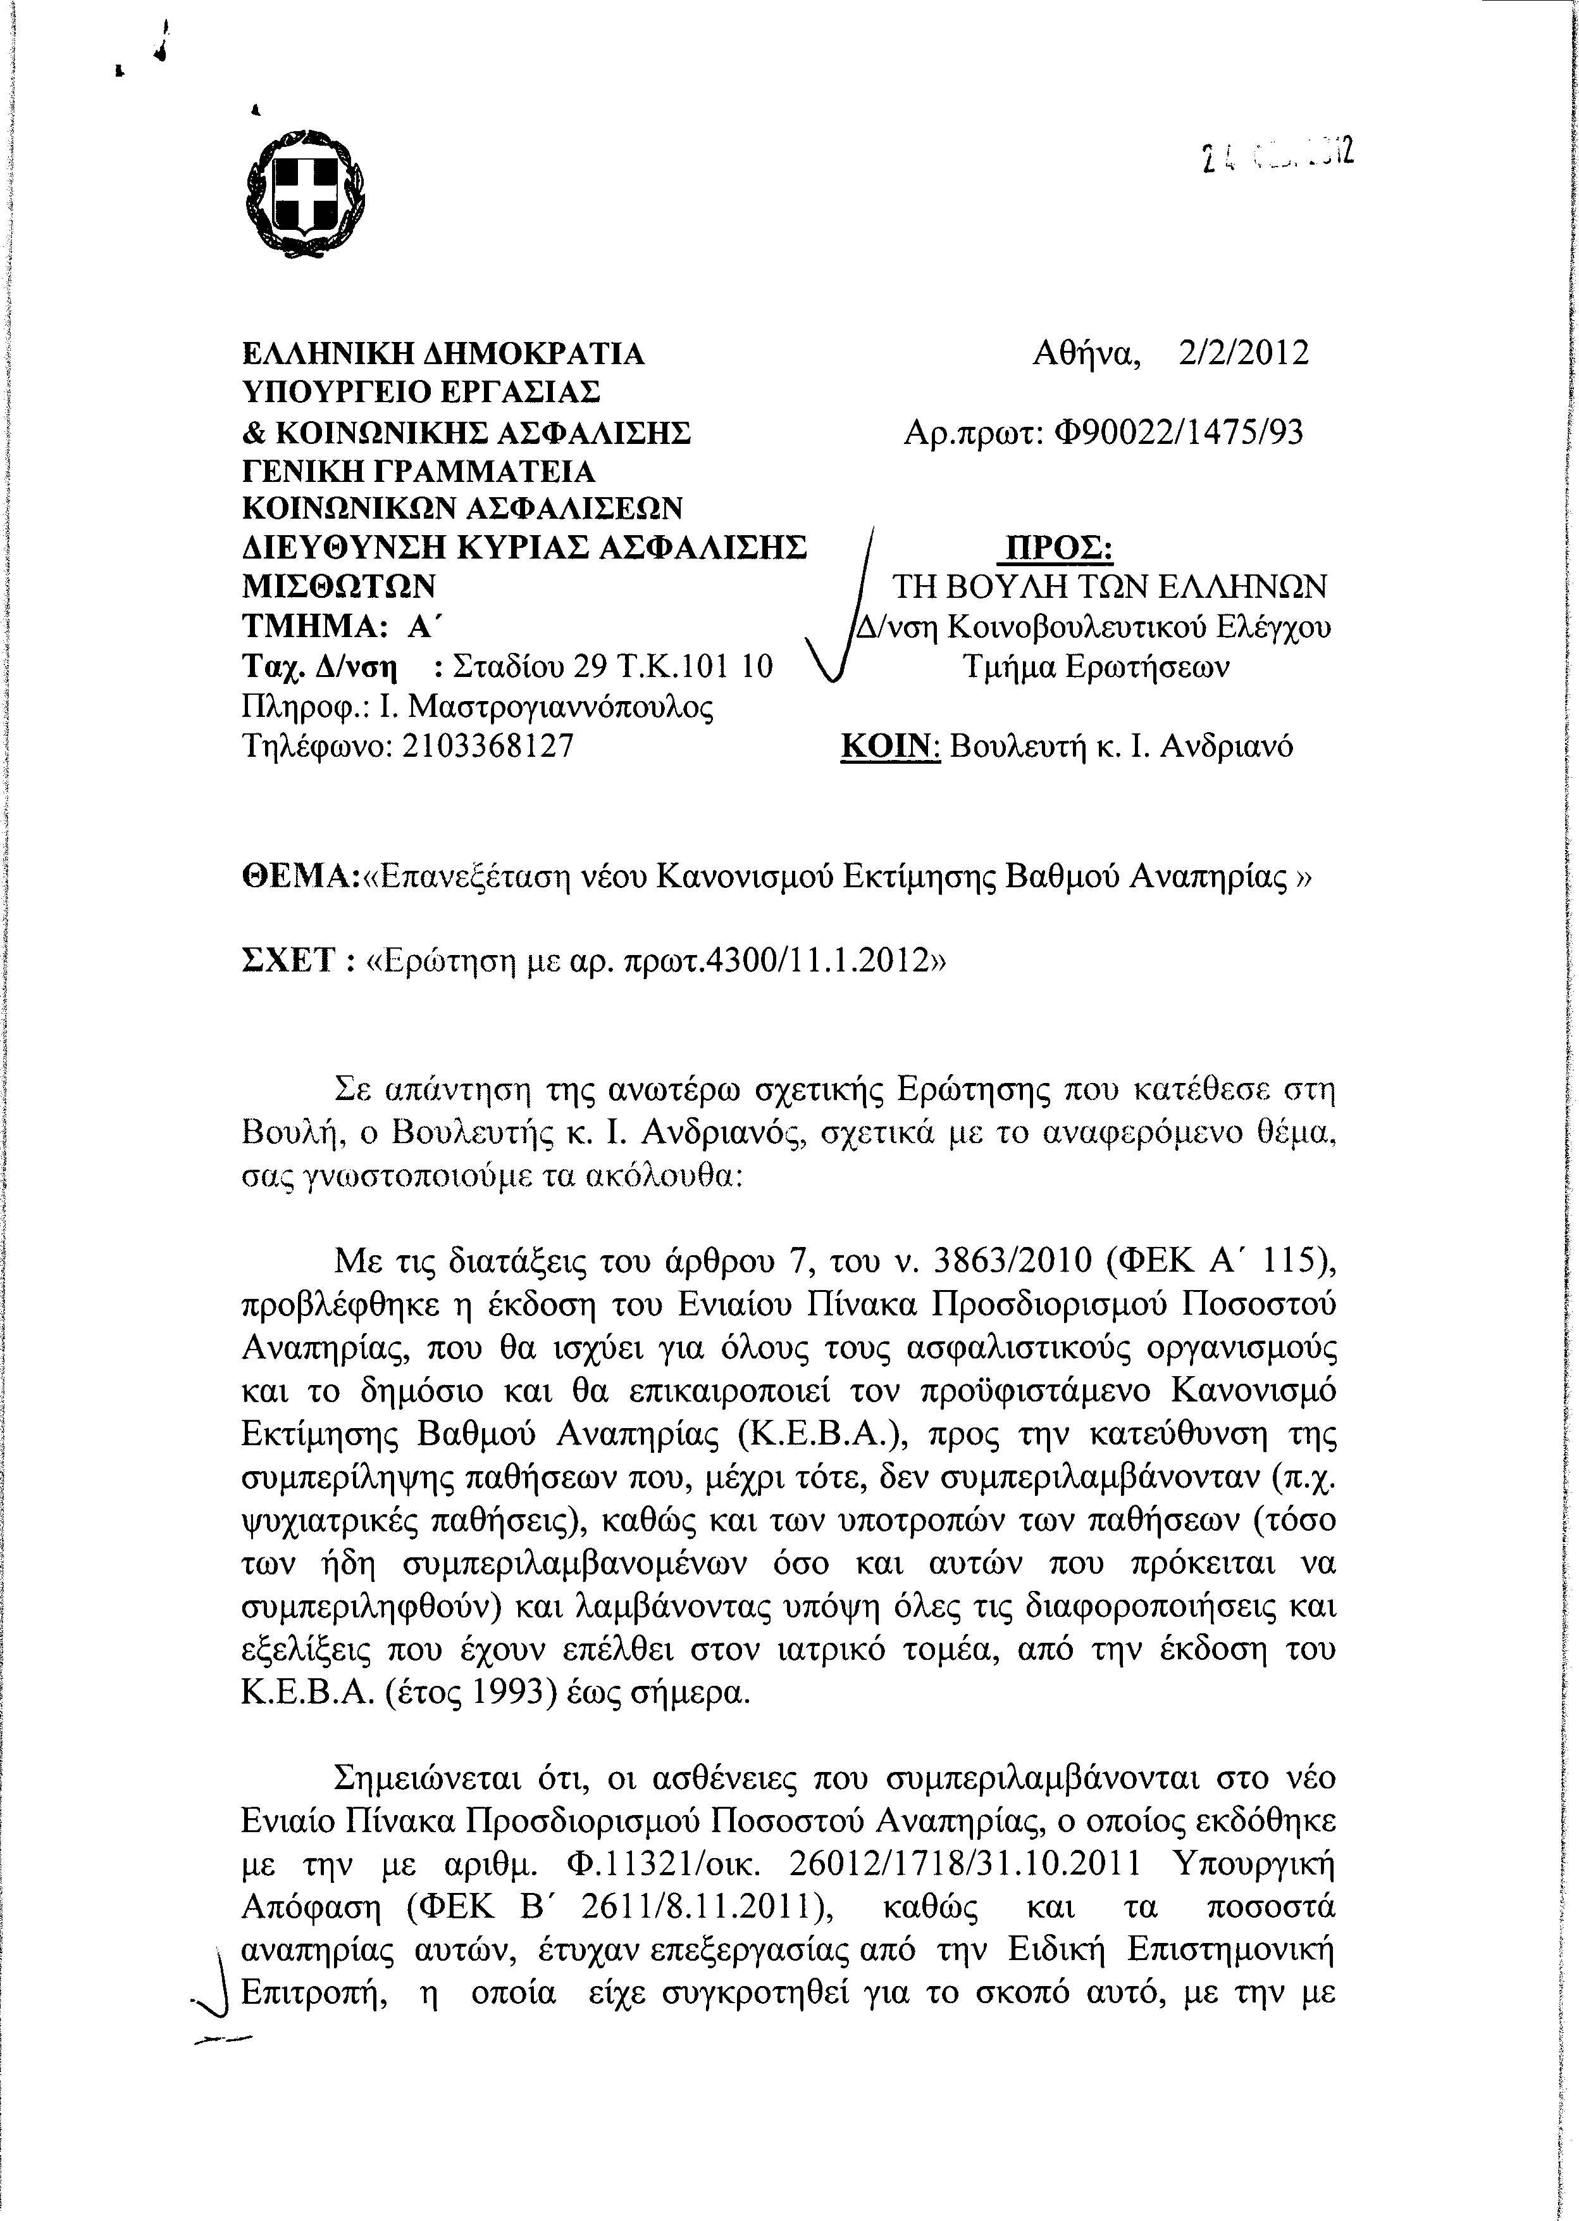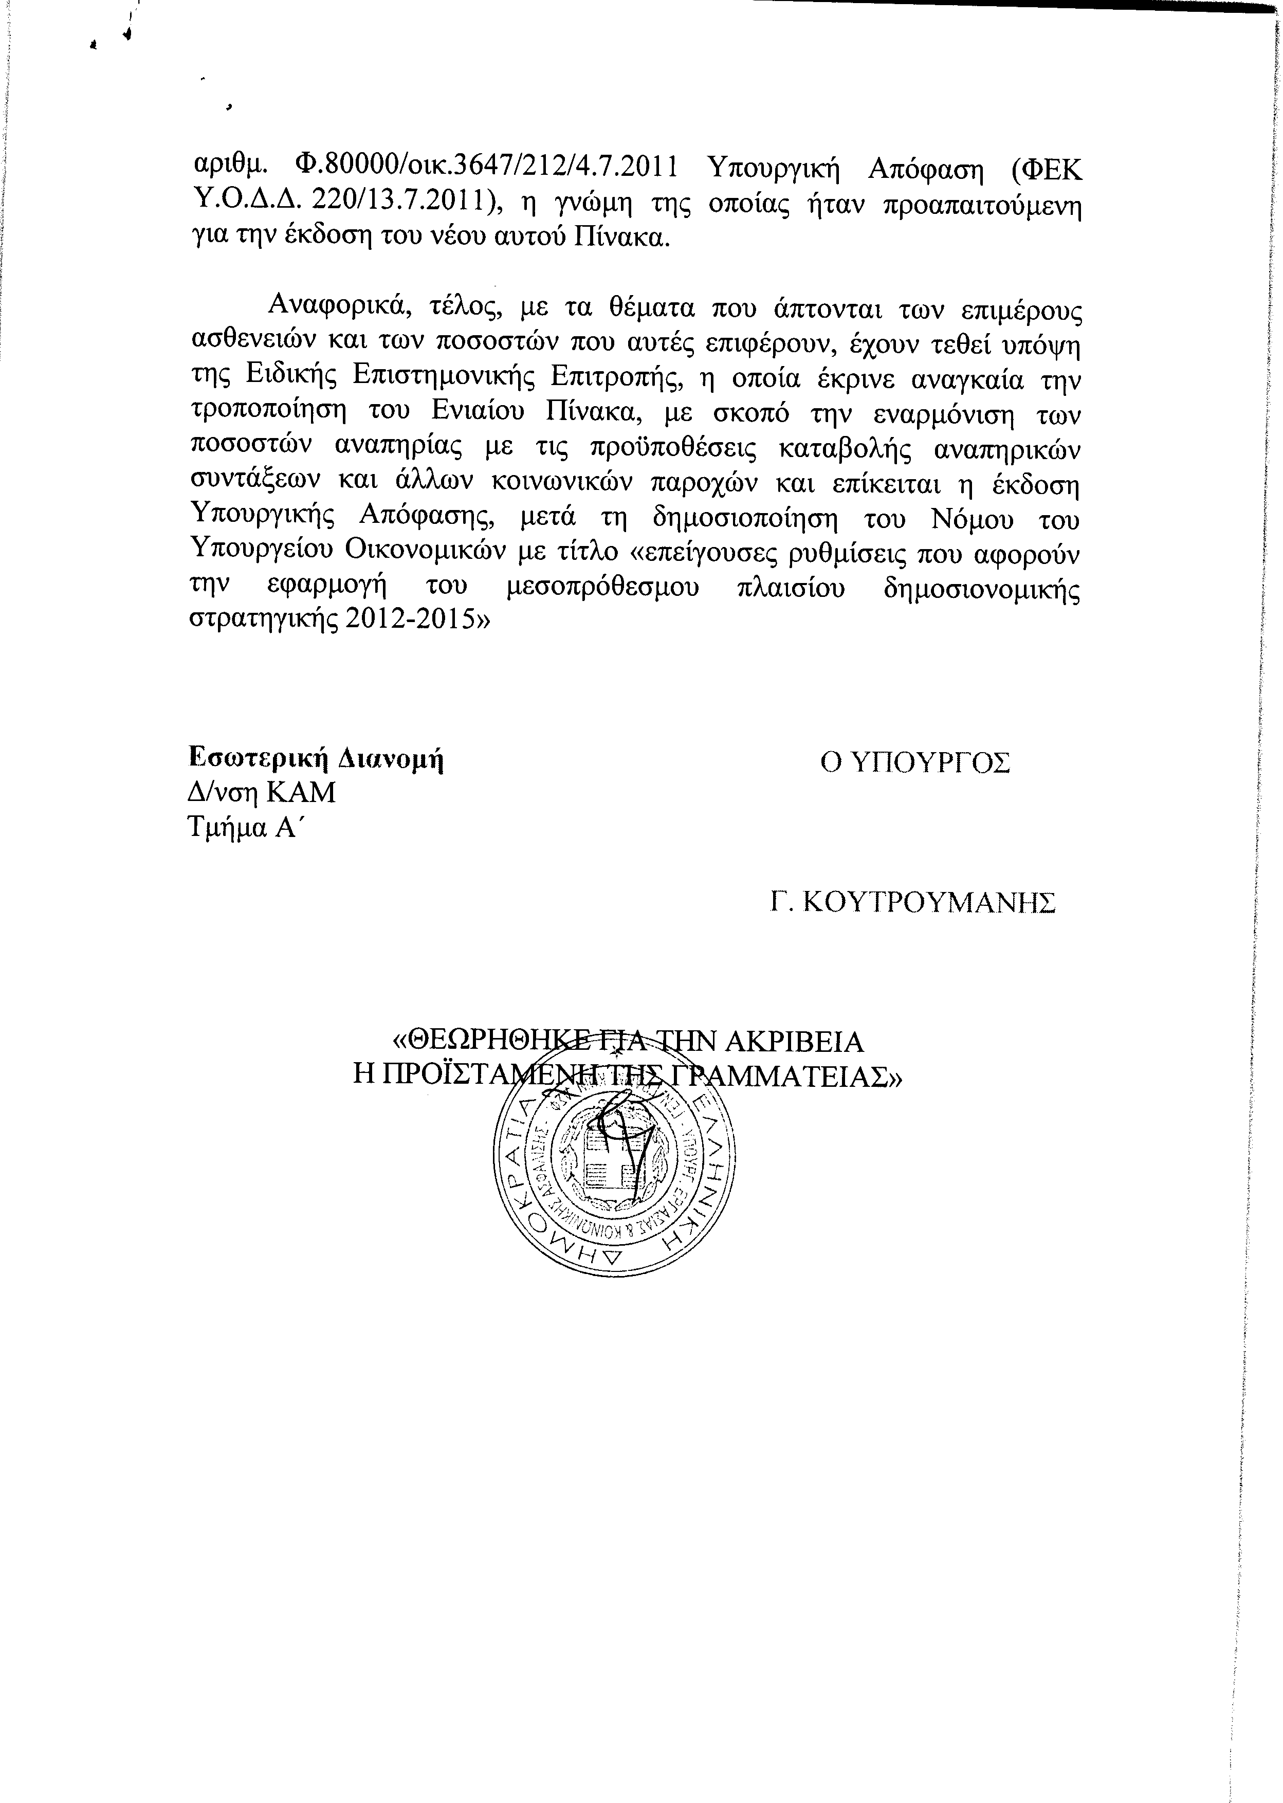
6. Στην με αριθμό 4556/17-01-2012 ερώτηση του Βουλευτή κ. Βελόπουλου Κυριάκου δόθηκε με το υπ’ αριθμ. 21/24/ΑΣ 2194δις/02-02-2012 έγγραφο από τον Υπουργό Εξωτερικών η ακόλουθη απάντηση:
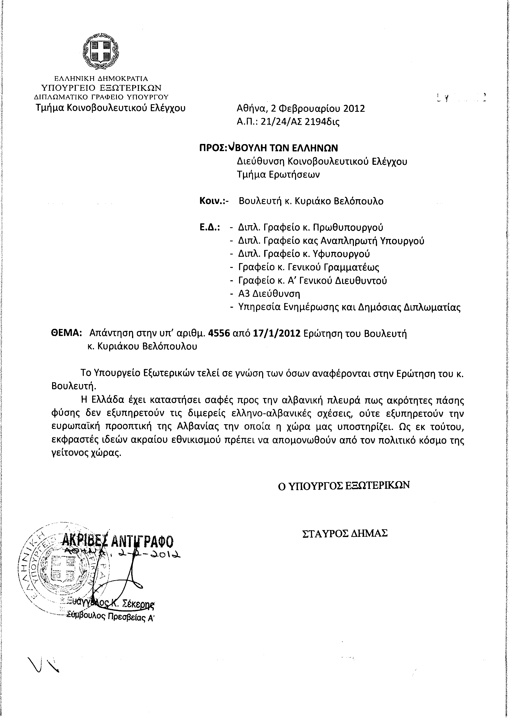
ΠΡΟΕΔΡΕΥΩΝ (Βύρων Πολύδωρας): Κυρίες και κύριοι συνάδελφοι, έχω την τιμή να ανακοινώσω στο Σώμα το δελτίο επικαίρων ερωτήσεων της Δευτέρας 5 Μαρτίου 2012.
Α. ΕΠΙΚΑΙΡΕΣ ΕΡΩΤΗΣΕΙΣ Πρώτου Κύκλου ( Άρθρο 130 παράγραφος 4 του Κανονισμού της Βουλής)
1. Η με αριθμό 567/24-2-2012 επίκαιρη ερώτηση του Βουλευτή του Πανελλήνιου Σοσιαλιστικού Κινήματος κ. Εμμανουήλ Μπεντενιώτη προς τον Υπουργό Ανάπτυξης, Ανταγωνιστικότητας και Ναυτιλίας, σχετικά με τις διαφορές στις τιμές των προϊόντων μεταξύ παραγωγού και καταναλωτή.
2. Η με αριθμό 581/28-2-2012 επίκαιρη ερώτηση του Βουλευτή της Νέας Δημοκρατίας κ. Σίμου Κεδίκογλου προς τον Υπουργό Επικρατείας, σχετικά με τις διοικήσεις των δημοσίων μέσων ενημέρωσης.
3. Η με αριθμό 584/28-2-2012 επίκαιρη ερώτηση του Βουλευτή του Κομμουνιστικού Κόμματος Ελλάδας κ. Ιωάννη Ζιώγα προς την Υπουργό Παιδείας, Διά Βίου Μάθησης και Θρησκευμάτων, σχετικά με τη λήψη μέτρων έγκρισης κρατικού κονδυλίου προς τους Δήμους για τη σίτιση των σχολείων της Θεσσαλονίκης.
4. Η με αριθμό 590/28-2-2012 επίκαιρη ερώτηση του ΣΤ΄ Αντιπροέδρου της Βουλής και Βουλευτή του Λαϊκού Ορθόδοξου Συναγερμού κ. Βαΐτση Αποστολάτου προς τον Υπουργό Υγείας και Κοινωνικής Αλληλεγγύης, σχετικά με τις ελλείψεις παροχών υγείας στο νησί του Πόρου.
5. Η με αριθμό 588/28-2-2012 επίκαιρη ερώτηση του Βουλευτή του Συνασπισμού Ριζοσπαστικής Αριστεράς κ. Μιχαήλ Κριτσωτάκη προς τον Υπουργό Εργασίας και Κοινωνικής Ασφάλισης, σχετικά με τους απεργούς της «Ελληνικής Χαλυβουργίας».
Β. ΕΠΙΚΑΙΡΕΣ ΕΡΩΤΗΣΕΙΣ Δεύτερου Κύκλου ( Άρθρο 130 παράγραφος 4 του Κανονισμού της Βουλής)
1. Η με αριθμό 563/24-2-2012 επίκαιρη ερώτηση του Βουλευτή του Πανελλήνιου Σοσιαλιστικού Κινήματος κ. Ηλία Καρανίκα προς τον Υπουργό Εθνικής Άμυνας, σχετικά με τη στελέχωση των περιφερειακών ιατρείων των απομακρυσμένων περιοχών από γιατρούς που υπηρετούν την στρατιωτική τους θητεία.
2. Η με αριθμό 582/28-2-2012 επίκαιρη ερώτηση του Βουλευτή της Νέας Δημοκρατίας κ. Ευσταθίου Κωνσταντινίδη προς τον Υπουργό Περιβάλλοντος, Ενέργειας και Κλιματικής Αλλαγής, σχετικά με την επαναλειτουργία του Ορυχείου Βεύης στη Φλώρινα.
3. Η με αριθμό 586/28-2-2012 επίκαιρη ερώτηση του Βουλευτή του Κομμουνιστικού Κόμματος Ελλάδας κ. Νικολάου Παπακωνσταντίνου προς την Υπουργό Παιδείας, Διά Βίου Μάθησης και Θρησκευμάτων, σχετικά με την ανάγκη άμεσης παραλαβής των σχολικών βιβλίων από τους μαθητές της Χώρας.
4. Η με αριθμό 591/28-2-2012 επίκαιρη ερώτηση του Βουλευτή του Λαϊκού Ορθόδοξου Συναγερμού κ. Κωνσταντίνου Αϊβαλιώτη προς τον Υπουργό Ανάπτυξης, Ανταγωνιστικότητας και Ναυτιλίας, σχετικά με την καθυστέρηση στην απορρόφηση των κοινοτικών πόρων.
Κυρίες και κύριοι συνάδελφοι, πριν εισέλθουμε στη συζήτηση των επικαίρων ερωτήσεων γίνεται γνωστό στο Σώμα ότι τη συνεδρίασή μας παρακολουθούν από τα άνω βόρεια και δυτικά θεωρεία, σαράντα έξι σπουδαστές δημοσιογραφίας και δύο συνοδοί-καθηγητές του Ομίλου ΑΝΤ1 στο πλαίσιο του εκπαιδευτικού τους προγράμματος.
Με την ευκαιρία τους ενημερώνω ότι τώρα είναι ώρα κοινοβουλευτικού ελέγχου. Η συζήτηση περιορίζεται μεταξύ του ερωτώντος Βουλευτού και του απαντώντος Υπουργού. Δεν μετέχει κανείς άλλος στη συζήτηση των ερωτήσεων αλληλοδιαδόχως και γι’ αυτό δεν παρίστανται άλλοι Βουλευτές στην Αίθουσα. Μετά τις ερωτήσεις θα ακολουθήσει η συζήτηση επερώτησης, όπου οι επερωτώντες συνάδελφοι Βουλευτές θα αναπτύξουν την επερώτησή τους.
Η Βουλή, λοιπόν, καλωσορίζει τους σπουδαστές δημοσιογραφίας του Ομίλου ΑΝΤ1 και τους δύο συνοδούς καθηγητές.
(Χειροκροτήματα απ’ όλες τις πτέρυγες της Βουλής)
ΠΡΟΕΔΡΕΥΩΝ (Βύρων Πολύδωρας): Κυρίες και κύριοι συνάδελφοι, εισερχόμαστε στη συζήτηση των
ΕΠΙΚΑΙΡΩΝ ΕΡΩΤΗΣΕΩΝ
Θα συζητηθεί η πρώτη με αριθμό 578/28-2-2012 επίκαιρη ερώτηση πρώτου κύκλου του Βουλευτή του Πανελλήνιου Σοσιαλιστικού Κινήματος κ. Ανδρέα Μακρυπίδη προς τον Υπουργό Αγροτικής Ανάπτυξης και Τροφίμων, σχετικά με την ένταξη στο ΕΣΠΑ του έργου «άρδευση-ύδρευση» του Κάτω Βάλτου Αμφιλοχίας.
Στην επίκαιρη ερώτηση εκ μέρους της Κυβέρνησης θα απαντήσει ο Υφυπουργός Αγροτικής Ανάπτυξης και Τροφίμων κ. Ιωάννης Δριβελέγκας.
Παρακαλείται ο κ. Ανδρέας Μακρυπίδης να λάβει το λόγο, προκειμένου να αναπτύξει προφορικά την επίκαιρη ερώτησή του.
ΑΝΔΡΕΑΣ ΜΑΚΡΥΠΙΔΗΣ: Ευχαριστώ, κύριε Πρόεδρε.
Κύριε Υφυπουργέ, το έργο της άρδευσης του Κάτω Βάλτου και της ύδρευσης του ευρύτερου Καλλικράτειου Δήμου Αμφιλοχίας είναι ένα σημαντικό έργο που αφορά μία μεγάλη περιοχή που έχει να κάνει με την αντιμετώπιση ολοκλήρωσης των υποδομών που έχει ανάγκη αυτή η περιοχή και ως προς την άρδευση μίας έκτασης εκατό χιλιάδων και πλέον στρεμμάτων, αλλά και της ύδρευσης του Δήμου Αμφιλοχίας, είκοσι χιλιάδων κατοίκων και πλέον.
Σε μία περίοδο όπου υπάρχουν σοβαρά προβλήματα στην περιοχή μας, όσον αφορά τις υποδομές άρδευσης, εν όψει της προσπάθειας που γίνεται για την αναδιάρθρωση των καλλιεργειών μετά την αντιμετώπιση του προβλήματος που είχε να κάνει με την καλλιέργεια του καπνού και το τέλος της καλλιέργειάς του, οι κάτοικοι της ευρύτερης περιοχής προσπαθούν να μπουν σε νέες δυναμικές καλλιέργειες και χρειάζεται αυτή η προσπάθεια να στηριχθεί μέσα από την ολοκλήρωση των υποδομών. Άρα το θέμα της υποδομής όσον αφορά την άρδευση είναι αναγκαίο και χρειάζεται τη στήριξη της πολιτείας και της Κυβέρνησης.
Επίσης, το θέμα της ύδρευσης του Δήμου Αμφιλοχίας που σήμερα υδρεύεται είτε από υδροδεξαμενές είτε από πηγές που εξαντλούν τον υδροφόρο ορίζοντα, νομίζω ότι εγκυμονεί κινδύνους και για τους κατοίκους αλλά και με τα γενικότερα προβλήματα που υπάρχουν όσον αφορά την ανομβρία, θα υπάρξει στο μέλλον πρόβλημα για όλη αυτήν την περιοχή όσον αφορά την ύδρευση.
Νομίζω ότι το έργο που ξεκινάει από τον Αχελώο και καταλήγει στην ευρύτερη περιοχή της Αμφιλοχίας θα λύσει σοβαρά προβλήματα και άρδευσης της περιοχής και ύδρευσης του δήμου και εκτιμώ ότι σήμερα που βρίσκεται σε εξέλιξη το έργο αυτό –είναι περίπου έξι χρόνια που έχει δημοπρατηθεί, από το 2006- χρειάζεται να επιταχυνθούν οι διαδικασίες ολοκλήρωσης και των μελετών, αλλά και των υπόλοιπων έργων που είναι σε εξέλιξη, ούτως ώστε το επόμενο χρονικό διάστημα των δύο-τριών ετών να έχει ολοκληρωθεί.
Αυτό θα δώσει τόνωση και στην περιοχή, όσον αφορά τον αγροτικό τομέα, αλλά θα λύσει και το σοβαρό πρόβλημα που έχει η περιοχή, όσον αφορά την ύδρευση του Δήμου Αμφιλοχίας.
Ευχαριστώ πολύ.
ΠΡΟΕΔΡΕΥΩΝ (Βύρων Πολύδωρας): Ευχαριστούμε τον κ. Ανδρέα Μακρυπίδη.
Παρακαλείται ο Υφυπουργός Αγροτικής Ανάπτυξης και Τροφίμων κ. Ιωάννης Δριβελέγκας, να απαντήσει στον ερωτώντα συνάδελφο.
ΙΩΑΝΝΗΣ ΔΡΙΒΕΛΕΓΚΑΣ (Υφυπουργός Αγροτικής Ανάπτυξης και Τροφίμων): Ευχαριστώ, κύριε Πρόεδρε.
Αγαπητέ συνάδελφε, πράγματι αυτό το έργο είναι πάρα πολύ σημαντικό για την περιοχή σας. Άλλωστε, είναι μία δυναμική περιοχή. Γνωρίζω τους ανθρώπους που δραστηριοποιούνται εκεί πολλά χρόνια και ξέρω ότι είναι πρωτοποριακοί στις προσπάθειες. Ακολουθούν τα σημεία των καιρών, γίνονται ομάδες παραγωγών. Δείχνουν, δηλαδή, μια μεγάλη δραστηριότητα για να παράξουμε προϊόντα, πράγμα απαραίτητο για να βγει και η χώρα από την κρίση.
Τέτοια έργα εμείς τα βλέπουμε με πολύ καλό μάτι στο Υπουργείο Αγροτικής Ανάπτυξης και Τροφίμων, στo πλαίσιo βεβαίως, του εφικτού και του δυνατού των χρηματικών πόρων που υπάρχουν. Ξέρω ότι ασχολείστε χρόνια και με αυτά τα ζητήματα και γνωρίζετε ότι το πρόγραμμα «Αλέξανδρος Μπαλτατζής» είχε δεσμεύσεις 1.400.000.000 ευρώ, όταν οι πόροι ήταν 473 εκατομμύρια ευρώ. Γι’ αυτό, λοιπόν, προσπαθούμε να εντάξουμε τα πλήρους αναγκαιότητας έργα. Ένα απ’ αυτά είναι και το έργο ύδρευσης-άρδευσης του Κάτω Βάλτου και της Αμφιλοχίας. Βεβαίως, γνωρίζετε και εσείς και εμείς ότι περιμένουμε την ολοκλήρωση της μελέτης, η οποία έχει δημοπρατηθεί. Οι υπηρεσίες μου είπαν ότι θα είναι έτοιμη στο τέλος του 2013. Μακάρι να είναι έτοιμη πιο μπροστά. Αυτό που μπορώ εγώ να σας πω αυτήν τη στιγμή είναι ότι θα βάλουμε ένα χρηματικό ποσό για το έργο αυτό, έτσι ώστε να υπάρχει δέσμευση για την καινούργια προγραμματική περίοδο, την περίοδο, δηλαδή, 2013-2020. Και αυτό, γιατί πρέπει να ολοκληρωθεί πρώτα η μελέτη για να βρούμε και το ακριβές ποσό του έργου.
Πάντως αναγνωρίζουμε τη σημασία του. Και είναι στη διάθεσή μας και στην πρόθεσή μας να κάνουμε τα αδύνατα-δυνατά για να μπει σε μια πορεία υλοποίησης το έργο.
Ευχαριστώ.
ΠΡΟΕΔΡΕΥΩΝ (Βύρων Πολύδωρας): Ευχαριστούμε τον κ. Δριβελέγκα.
Παρακαλείται ο κ. Ανδρέας Μακρυπίδης να λάβει το λόγο για δευτερολογία.
ΑΝΔΡΕΑΣ ΜΑΚΡΥΠΙΔΗΣ: Ευχαριστώ, κύριε Πρόεδρε.
Κύριε Υπουργέ, χαίρομαι που κι εσείς προσωπικά, αλλά και συνολικά η πολιτική ηγεσία του Υπουργείου Αγροτικής Ανάπτυξης γνωρίζει την περιοχή μας, γνωρίζει τα προβλήματα της περιοχής μας, γνωρίζει τις ανάγκες της περιοχής. Όπως είπατε, γνωρίζετε τους ανθρώπους, οι οποίοι δραστηριοποιούνται στον πρωτογενή αγροτικό τομέα και στηρίζετε αυτές τις προσπάθειές τους, σε μια εποχή μάλιστα όπου υπάρχει η αναγκαιότητα να έχουμε προϊόντα ανταγωνιστικά, ποιοτικά, για να μπορούν να καλύπτουν και τις εγχώριες ανάγκες, αλλά να είναι και εξαγώγιμα, όπως τα σπαράγγια, για παράδειγμα, στην περιοχή μας, των οποίων η καλλιέργεια έχει αναπτυχθεί σε μεγάλο βαθμό και στο σύνολό τους σχεδόν γίνεται εξαγωγή στη Γερμανία και στη Γαλλία. Όμως, αυτή και μόνο η πραγματικότητα επιβάλλει σε όλους μας να υπάρξει αυτή η στήριξη, όσον αφορά την ολοκλήρωση των υποδομών.
Κύριε Υπουργέ, για μας τους Αιτωλοακαρνάνες γενικότερα, αλλά και για τη συγκεκριμένη περιοχή της Ακαρνανίας είναι αδιανόητο να υπάρχουν τόσοι υδάτινοι πόροι από τον Αχελώο και να χάνονται στο Ιόνιο ή να γίνεται προσπάθεια να μεταφερθούν υδάτινοι πόροι από τον Αχελώο στο θεσσαλικό κάμπο και να στερείται η Αιτωλοακαρνανία αυτών των υποδομών και αυτών των νερών, που έχει ανάγκη ο αγροτικός τομέας. Από εκεί ξεκινάμε και ζητάμε –απαιτούμε, θα έλεγα- από την Κυβέρνηση το συγκεκριμένο έργο να ολοκληρωθεί σε συγκεκριμένο χρονοδιάγραμμα. Είπα και προηγουμένως ότι έχει ξεκινήσει από το 2006 και αυτήν τη στιγμή υπάρχει μία μεγάλη καθυστέρηση, όσον αφορά τη χρηματοδότηση των μελετών. Μετά από πιέσεις, και το Υπουργείο Αγροτικής Ανάπτυξης, αλλά και το Υπουργείο Υποδομών προχώρησαν σε δημοπράτηση της μελέτης για τα υπόλοιπα αναγκαία έργα στη διώρυγα Δ1, αλλά και όσον αφορά τη διώρυγα της Αμφιλοχίας και του Κάτω Βάλτου, αλλά και όσον αφορά το αντλιοστάσιο στην Αμφιλοχία, το οποίο θα είναι κομβικό σημείο ολοκλήρωσης του έργου.
Η χρηματοδότηση της μελέτης έχει εξασφαλισθεί και θα γίνει δημοπράτηση στα μέσα Απριλίου του 2012.
Η επίκαιρη ερώτησή μου είχε σα στόχο να ζητήσω από το Υπουργείο Αγροτικής Ανάπτυξης στο πλαίσιο της αναθεώρησης του προγράμματος «Αλέξανδρος Μπαλτατζής» να εντάξει ένα μέρος από τα ποσά που χρειάζεται αυτό το έργο στον τομέα της άρδευσης που είναι αρμοδιότητά σας. Αυτό μπορεί να γίνει γιατί μαζί με τα Υπουργεία Υποδομών και Ανάπτυξης μέσα από το ΕΣΠΑ μπορούν να εξευρεθούν οι απαιτούμενοι πόροι ώστε να προχωρήσουμε τάχιστα μετά την ολοκλήρωση της μελέτης με το συγκεκριμένο απαιτούμενο κονδύλι των 12 περίπου εκατομμυρίων ευρώ που χρειάζεται, ούτως ώστε να μπορέσουμε το υπόλοιπο 35% του έργου να γίνει το επόμενο χρονικό διάστημα ως «γέφυρα» στο νέο πρόγραμμα στη νέα προγραμματική περίοδο.
Κύριε Υπουργέ, νομίζω ότι σήμερα είναι μεγάλη ευκαιρία και για σας προσωπικά, αλλά και για την πολιτική ηγεσία του Υπουργείου Αγροτικής Ανάπτυξης να κάνετε την υπέρβαση, να εξευρεθούν οι ελάχιστοι –κατά τη γνώμη μας- πόροι που είναι της τάξεως των 10 με 12 εκατομμυρίων, ώστε να ενταχθεί το έργο το επόμενο χρονικό διάστημα με την ολοκλήρωση της μελέτης, ούτως ώστε να μπορέσουμε να επιταχύνουμε τις διαδικασίες ολοκλήρωσης των έργων στο προβλεπόμενο χρονικό διάστημα και να μπούμε στην τελική ευθεία για την ολοκλήρωση της μελέτης για το υπόλοιπο 35% του έργου.
Εγώ έχω εμπιστοσύνη και σε σας και στην πολιτική ηγεσία του Υπουργείου Αγροτικής Ανάπτυξης και πιστεύω ότι σήμερα κι εσείς από το Βήμα αυτό μπορείτε να δώσετε μία ελπίδα και μία αισιοδοξία στην περιοχή μας και στους κατοίκους και κυρίως, στους αγρότες της περιοχής της Αμφιλοχίας και του Βάλτου γιατί το χρειαζόμαστε, γιατί το επιβάλλουν οι συνθήκες, γιατί πρέπει αυτός ο τόπος, αυτοί οι κάτοικοι να αρχίσουν επιτέλους να χαμογελάνε και αυτό είναι στο χέρι το δικό σας προσωπικά, του Υπουργείου αλλά και της Κυβέρνησης.
ΠΡΟΕΔΡΕΥΩΝ (Βύρων Πολύδωρας): Ευχαριστούμε τον κ. Μακρυπίδη.
Το λόγο έχει ο Υφυπουργός Αγροτικής Ανάπτυξης και Τροφίμων, κύριος Δριβελέγκας για να δευτερολογήσει.
ΙΩΑΝΝΗΣ ΔΡΙΒΕΛΕΓΚΑΣ (Υφυπουργός Αγροτικής Ανάπτυξης και Τροφίμων): Αγαπητέ κύριε συνάδελφε, γνωρίζουμε την αναγκαιότητα του έργου. Άλλωστε εσείς έχετε έλθει και έχουμε κάνει συζητήσεις και με τους φορείς και με τον Υπουργό κ. Σκανδαλίδη. Έχουμε κάνει τη συζήτηση και όλοι έχουμε αναγνωρίσει ότι είναι ένα έργο το οποίο πρέπει επιτέλους να τελειώσει, γιατί εδώ έχουμε και ένα άλλο φαινόμενο: Χρηματοδοτούνται έργα τα οποία κρατάνε και δέκα χρόνια, ολοκληρώνονται και στο τέλος δεν υπάρχουν δίκτυα, με αποτέλεσμα να πηγαίνουν σχεδόν χαμένα τα λεφτά και να μην ολοκληρώνονται.
Επειδή αυτό το έργο είναι σε εξέλιξη και, όπως σωστά είπατε, έχει ολοκληρωθεί περίπου το 60% με 65% του έργου, υπάρχει ένας λόγος παραπάνω για να ολοκληρωθεί. Για να ξέρουμε όμως το ακριβές ποσό, πρέπει να ολοκληρωθεί η μελέτη η οποία ήδη έχει χρηματοδοτηθεί για να δεσμεύσουμε τα χρήματα για την ολοκλήρωση του έργου.
Εμείς αυτό που έχουμε συζητήσει και για το οποίο δεσμευόμαστε και σήμερα εδώ είναι ότι απ’ αυτά που δεν υπάρχουν θα βρούμε ένα κονδύλι το οποίο βεβαίως, δεν θα είναι αυτής της τάξης αυτήν τη στιγμή –για να μη σας δίνω μεγάλες προσδοκίες και ελπίδες- σ’ ό,τι έχει σχέση με το ποσό. Αυτό που θα κάνουμε είναι να βρούμε αυτά τα χρήματα, να μπει το έργο σε μία πορεία υλοποίησης και σ’ ένα χρόνο που θα έχουμε την καινούργια προγραμματική περίοδο να μπορέσουμε να το χρηματοδοτήσουμε εξ ολοκλήρου κι έτσι να τελειώσει ένα έργο το οποίο είναι παραπάνω από αναγκαίο σε μία περιοχή που πραγματικά παράγει. Επιτέλους σ’ αυτήν τη χώρα, αυτοί που παράγουν πρέπει να ανταμείβονται κιόλας και αυτό κάνει η πολιτική ηγεσία του Υπουργείου Αγροτικής Ανάπτυξης και Τροφίμων.
Σας ευχαριστώ.
ΠΡΟΕΔΡΕΥΩΝ (Βύρων Πολύδωρας): Ευχαριστούμε τον κύριο Δριβελέγκα.
Η δεύτερη με αριθμό 579/28-2-2012 επίκαιρη ερώτηση πρώτου κύκλου του Βουλευτή της Νέας Δημοκρατίας κ. Γεράσιμου Γιακουμάτου προς τον Υπουργό Οικονομικών, σχετικά με την εφαρμογή του νόμου για τη ρύθμιση αγοράς παιγνίων δεν θα συζητηθεί λόγω κωλύματος του κυρίου Υπουργού και διαγράφεται.
Θα συζητηθεί η τρίτη με αριθμό 583/28-2-2012 επίκαιρη ερώτηση πρώτου κύκλου του Βουλευτή του Κομμουνιστικού Κόμματος Ελλάδας κ. Σπυρίδωνος Χαλβατζή προς τον Υπουργό Εργασίας και Κοινωνικής Ασφάλισης σχετικά με τη λήψη μέτρων μη κατάργησης των Οργανισμών Εργατικής Κατοικίας και Εργατικής Εστίας.
Στην επίκαιρη ερώτηση του κυρίου συναδέλφου θα απαντήσει εκ μέρους της Κυβερνήσεως ο Υπουργός κ. Γεώργιος Κουτρουμάνης.
Ορίστε, κύριε Χαλβατζή, έχετε το λόγο για να αναπτύξετε την επίκαιρη ερώτησή σας.
ΣΠΥΡΙΔΩΝ ΧΑΛΒΑΤΖΗΣ: Ευχαριστώ, κύριε Πρόεδρε.
Οι εργαζόμενοι αναγνωρίζουν, κύριε Πρόεδρε, ότι ο Οργανισμός Εργατικής Κατοικίας και ο Οργανισμός Εργατικής Εστίας έχουν μία θετική συμβολή, έχουν επιτελέσει και επιτελούν –μέχρι τώρα τουλάχιστον, μέχρι σήμερα- ένα σημαντικό κοινωνικό έργο. Και, βέβαια, το έργο αυτό γίνεται με δαπάνες των εργαζομένων.
Μέσα, όμως, στη γενική, σαρωτική επίθεση που αναπτύσσεται ενάντια στα εργασιακά, ασφαλιστικά, κοινωνικά δικαιώματα και με αφορμή, πρόφαση την τρόικα και το μνημόνιο, σαρώνεται όλη αυτή η δραστηριότητα και του Οργανισμού Εργατικής Κατοικίας και του Οργανισμού Εργατικής Εστίας.
Τελικά, όλα γίνονται για να υπηρετηθεί το μεγάλο κεφάλαιο. Διότι πολύ φοβούμαστε ότι αυτές οι δραστηριότητες, αυτές οι κοινωνικές προσφορές που υπήρχαν μέχρι σήμερα, σε λίγο καιρό θα περάσουν σε ιδιωτικά χέρια.
Εδώ πρέπει να πούμε, κύριε Υπουργέ, ότι δημιουργούνται τεράστια, εκρηκτικά προβλήματα στους εργαζόμενους. Όχι μόνο στους περίπου χίλιους τετρακόσιους εργαζόμενους σε αυτούς τους οργανισμούς, αλλά σε δεκάδες χιλιάδες εργαζόμενους που έχουν πάρει δάνεια από τον Οργανισμό Εργατικής Κατοικίας, σε αυτούς οι οποίοι έχουν να πληρώσουν επιτόκια και που σιγά – σιγά, όταν περάσουν στις τράπεζες αυτοί οι οργανισμοί, θα αλλάξει άρδην το καθεστώς.
Επίσης, δύο χιλιάδες παιδιά φιλοξενούνται στους είκοσι πέντε βρεφονηπιακούς σταθμούς, με αποτέλεσμα τα παιδιά αυτά να βρίσκονται στον αέρα.
Και, βεβαίως, υπάρχει τεράστια περιουσία αυτών των οργανισμών, η οποία φοβούμαστε ότι θα κάνει φτερά.
Υπάρχουν χρέη του ΙΚΑ προς τους δύο οργανισμούς, αλλά υπάρχουν και τεράστια περιουσιακά στοιχεία. Υπάρχουν φιλέτα του Οργανισμού Εργατικής Κατοικίας, τα οποία τα εποφθαλμιούν μεγάλοι τραπεζικοί και άλλοι επιχειρηματικοί όμιλοι, γιατί βρίσκονται σε περιοχές όπως η Χαλκιδική.
Και, βεβαίως, μέσα σε αυτήν την κατάργηση του Οργανισμού Εργατικής Κατοικίας, δέχεται ένα τεράστιο πλήγμα και το συνδικαλιστικό κίνημα, γιατί τα εργατικά κέντρα, άλλοι συνδικαλιστικοί φορείς, στηρίζονται από τον Οργανισμό Εργατικής Κατοικίας.
Τα ερωτήματα μας είναι: Τι θα κάνει η Κυβέρνηση; Ψηφίστηκαν, πάρθηκαν αποφάσεις. Εμείς λέμε ότι δεν πρέπει να καταργηθούν αυτοί οι οργανισμοί, ότι το ΙΚΑ θα πρέπει να καταβάλει τις υποχρεώσεις του απέναντι στους οργανισμούς. Θα πρέπει να υπάρξει, κατά την άποψή μας, άμεση κρατική χρηματοδότηση όχι απλά για να συνεχιστούν και να ολοκληρωθούν τα έργα που έχουν ξεκινήσει, αλλά για να μην παύσει αυτή η δραστηριότητα του Οργανισμού Εργατικής Κατοικίας.
Θεωρούμε ότι πρέπει να εξασφαλιστεί μόνιμη και σταθερή δουλειά για τους εργαζόμενους και όχι σε μία μεταβατική περίοδο, η οποία μπορεί να τελειώσει και οι εργαζόμενοι –πολλοί από αυτούς ή όλοι- με βάση την αξιολόγηση –όπως δήλωσε ο Υπουργός- να βρεθούν στο δρόμο.
Επίσης, δεν πρέπει να κλείσει κανένας βρεφονηπιακός σταθμός.
Σήμερα που χειμάζονται πλατιά τμήματα των εργαζομένων, αυτή η κατάργηση των δύο Οργανισμών, συσσωρεύει καινούργια προβλήματα σε αυτούς οι οποίοι ήδη υποφέρουν.
Ευχαριστώ.
ΠΡΟΕΔΡΕΥΩΝ (Βύρων Πολύδωρας): Ευχαριστούμε τον κ. Χαλβατζή.
Παρακαλείται ο Υπουργός κ. Γεώργιος Κουτρουμάνης, να λάβει το λόγο προκειμένου να απαντήσει στον ερωτώντα συνάδελφο.
ΓΕΩΡΓΙΟΣ ΚΟΥΤΡΟΥΜΑΝΗΣ (Υπουργός Εργασίας και Κοινωνικής Ασφάλισης): Ευχαριστώ, κύριε Πρόεδρε.
Κύριε συνάδελφε, είναι γεγονός ότι οι δύο φορείς, ο Οργανισμός Εργατικής Κατοικίας και ο Οργανισμός Εργατικής Εστίας, είναι από τους φορείς εκείνους που παρέχουν σημαντικές υπηρεσίες σε ένα μεγάλο αριθμό εργαζομένων, ασφαλισμένων στον ιδιωτικό τομέα.
Πάνω από οχτακόσιες χιλιάδες είναι ωφελούμενοι κάθε χρόνο μέσα από τα προγράμματα, τα οποία έχουν οι συγκεκριμένοι οργανισμοί. Αναφερθήκατε σε συγκεκριμένες υποχρεώσεις που έχουν αναλάβει οι δύο οργανισμοί για τις οποίες εκφράζετε τις ανησυχίες σας για το τι θα γίνει μετά το νέο τοπίο που έχει διαμορφωθεί με την κατάργηση των δύο Οργανισμών.
Η κατάργηση των δύο οργανισμών δεν σημαίνει ότι καταργούνται και οι υποχρεώσεις που έχουν αναλάβει και οι οποίες θα εκπληρωθούν στο ακέραιο. Δεν υπάρχει, δηλαδή, θέμα για τα δάνεια, τα οποία εξυπηρετούνται. Θα συνεχίσουν να εξυπηρετούνται με τον ίδιο τρόπο, δηλαδή θα υπάρχει επιδότηση επιτοκίου. Μάλιστα με υπουργική απόφαση που εκδόθηκε τις προηγούμενες μέρες υπάρχει και παραπέρα διευκόλυνση, έτσι ώστε να δίνεται η δυνατότητα επιμήκυνσης του χρόνου για την αποπληρωμή των συγκεκριμένων δανείων.
Δεύτερον, δεν υπάρχει κανένα θέμα με τους βρεφονηπιακούς σταθμούς. Οι βρεφονηπιακοί σταθμοί, όπως θα είδατε και στην απόφαση του Υπουργικού Συμβουλίου, διατηρούνται και συνεχίζουν κανονικά το έργο τους.
Τρίτον, σ’ ό,τι αφορά την περιουσία, η περιουσία ανήκει στους δύο οργανισμούς, άρα στους εργαζόμενους που πλήρωναν εισφορές τόσα χρόνια. Η περιουσία αυτή μεταβιβάζεται στον ΟΑΕΔ και θα τηρείται σε ειδικό λογαριασμό μαζί με τα αποθεματικά τους. Επομένως, η ανησυχία σε σχέση με την περιουσία και την τύχη της δεν έχει βάση. Η περιουσία θα αξιοποιηθεί κατά τον καλύτερο δυνατό τρόπο. Δεν θα διαγραφούν χρέη και απαιτήσεις που υπάρχουν από τους συγκεκριμένους οργανισμούς. Αναφερθήκατε στο ΙΚΑ, υπάρχουν και άλλες εκκρεμότητες. Βέβαια, δεν υπάρχει κανένα πρόβλημα σε σχέση με τους εργαζόμενους, οι οποίοι μεταφέρονται στον ΟΑΕΔ.
Βεβαίως, στη συνέχεια και ανάλογα με την πορεία των πραγμάτων θα χρειαστεί να υπάρξει μεταφορά προσωπικού και σ’ άλλους οργανισμούς, που έχουν σημαντικές ανάγκες, γιατί οι υπηρεσίες του Υπουργείου Εργασίας και Κοινωνικής Ασφάλισης όχι μόνο σε κεντρικό επίπεδο, αλλά και σε σχέση με τους εποπτευόμενους φορείς έχουν μειώσει το προσωπικό κατά 25% τα τελευταία τρία χρόνια. Υπάρχουν σημαντικές ανάγκες που πρέπει να καλυφθούν. Γνωρίζετε ότι υπάρχει μεγάλη καθυστέρηση για την απονομή των συντάξεων, άρα υπάρχει ανάγκη στελέχωσης των υπηρεσιών αυτών και θα αξιοποιηθεί το συγκεκριμένο προσωπικό.
Από την άλλη πλευρά, επειδή αναφερθήκατε στην αξιολόγηση, η αξιολόγηση θα γίνει ενιαία για όλους τους εργαζόμενους στο δημόσιο και όχι μόνο για τους συγκεκριμένους εργαζόμενους.
Ευχαριστώ πολύ.
ΠΡΟΕΔΡΕΥΩΝ (Βύρων Πολύδωρας): Ευχαριστούμε τον Υπουργό Εργασίας και Κοινωνικής Ασφάλισης τον κ. Γιώργο Κουτρουμάνη.
Παρακαλείται ο ερωτών συνάδελφος, κ. Σπύρος Χαλβατζής, να λάβει το λόγο για τη δευτερολογία του.
ΣΠΥΡΙΔΩΝ ΧΑΛΒΑΤΖΗΣ: Ευχαριστώ, κύριε Πρόεδρε.
Οι εξελίξεις είναι ραγδαίες. Το Εθνικό Τυπογραφείο δουλεύει νυχθημερόν για να τυπώνει τα ΦΕΚ, για να εφαρμοστούν άμεσα οι αντιλαϊκές αποφάσεις. Το αντεργατικό μνημόνιο υλοποιείται πριν ακόμα στεγνώσει το μελάνι της εκτύπωσής του.
Κύριε Πρόεδρε, έχουμε καινούργια πράγματα. Λέει ο Υπουργός: «Δεν τίθεται θέμα με τα δάνεια.» Τι θα γίνει με την επιδότηση του επιτοκίου; Γιατί δεν υπάρχει θέμα; Λέει ότι μεταβιβάζεται η περιουσία στον ΟΑΕΔ. Προχθές, εδώ ψήφισε η πλειοψηφία της Βουλής ότι ιδρύονται εταιρείες, οι οποίες υποκαθιστούν τον ΟΑΕΔ. Αυτό σημαίνει ότι σε σύντομο χρονικό διάστημα ο ΟΑΕΔ θα υποκατασταθεί από ιδιωτικές εταιρείες. Τα πράγματα είναι περισσότερο από φανερά.
Συγκεκριμένα, στη σελίδα 427 του μνημονίου αναφέρεται: «Θα θεσπίσουμε νομοθεσία για τη μείωση της κοινωνικής ασφάλισης για τους εργοδότες στο ΙΚΑ κατά 5 ποσοστιαίες μονάδες και θα λάβουμε μέτρα για να διασφαλίσουμε ότι η μείωση αυτή δεν θα έχει δημοσιονομική επίπτωση. Οι εισφορές θα μειωθούν μόνο όταν έχουν ληφθεί τα απαραίτητα μέτρα για να καλυφθούν οι μειώσεις στα έσοδα. Τα μέτρα για τη χρηματοδότηση των μειώσεων θα νομοθετηθούν σε δύο στάδια».
Τα στάδια αυτά είναι πολύ επικίνδυνα. Πολύ φοβόμαστε ότι προς το καλοκαίρι τα νέα μέτρα θα έχουν επιπτώσεις συνολικότερες και εδώ. Είναι υποκρισία να λέμε ότι μέχρι το τέλος του Σεπτέμβρη θα προσαρμόσουμε τις συντάξεις, προστατεύοντας τους χαμηλοσυνταξιούχους και ότι θα διευρύνουμε τη βάση για την εισφορά εισφορών προτείνοντάς τες ως διαρθρωτικό ορόσημο. Το ένα μέτρο μετά το άλλο είναι χειρότερο. Κανένας δεν μπορεί να περιμένει ότι το Σεπτέμβρη θα έχουμε θετική εξέλιξη.
Αυτό που εμείς θέλουμε να επισημάνουμε, αυτό που πρέπει να κατανοήσουν οι εργαζόμενοι είναι αυτό που αναφέρεται στο άρθρο 3 της Εφημερίδας της Κυβέρνησης που τυπώθηκε προχθές στις 29 του μήνα και αφορά τον ΟΑΕΔ: «Οι πάσης φύσεως λειτουργικές δαπάνες, καθώς και οι δαπάνες που είναι αναγκαίες για τη συνέχιση των ανειλημμένων αποκλειστικά και μόνο υποχρεώσεων, παροχών, προγραμμάτων καλύπτονται από τον παραπάνω ειδικό λογαριασμό. Νέα προγράμματα και παροχές δεν αναλαμβάνονται από τον ΟΑΕΔ, εκτός από τη συνέχιση της λειτουργίας των βρεφονηπιακών σταθμών καθώς και τη συντήρησή τους και των εν εξελίξει υφισταμένων συμβατικών υποχρεώσεων ή παροχών στα πλαίσια υλοποίησης προγραμμάτων ή σκοπών των δυο καταργουμένων οργανισμών». Δηλαδή, μόνο ό,τι είναι συμβατικό, μόνο ό,τι είναι σε εξέλιξη. Να μην αφήσουμε γιαπιά. Μόλις ολοκληρωθούν, αυτή η δράση και η προσφορά των δυο οργανισμών θα πάψει να υφίσταται.
Εμείς θέλουμε για ακόμη μια φορά να επισημάνουμε ότι αυτό το σημαντικό έργο που είχαν αυτοί οι δύο οργανισμοί, ο Οργανισμός Εργατικής Κατοικίας, ο Οργανισμός Εργατικής Εστίας, οι παροχές οι οποίες προσέφεραν στους εργαζόμενους, που βοηθούσαν και στην ανάπτυξη του εσωτερικού τουρισμού, στο να έχει ένα κεραμίδι πάνω από το κεφάλι του ένας φτωχός εργαζόμενος και στο να φιλοξενούνται τα παιδιά στους παιδικούς σταθμούς, κόβεται. Αυτή είναι η πραγματικότητα. Θα υπάρχει μια μεταβατική περίοδος μερικών μηνών.
Εμείς επιμένουμε ότι δεν πρέπει να κοπούν αυτές οι παροχές, δεν πρέπει να λειτουργήσει απλά και μόνο μια μεταβατική περίοδος, αλλά θα πρέπει να συνεχιστούν οι δραστηριότητες αυτών των οργανισμών. Δεν επιτρέπεται σ’ αυτήν την περίοδο –το ξανατονίζουμε- που χειμάζονται πλατιά εργατικά, λαϊκά στρώματα, που η ανεργία εκτινάχθηκε στα ύψη και που επίσημα θα ξεπεράσει –αν δεν ξεπέρασε ήδη αυτό το δίμηνο- το 20%, να περικόπτονται και να καταργούνται οργανισμοί που υπήρχαν με την πληρωμή των εργαζομένων και να βρίσκονται επί ξύλου κρεμάμενοι δεκάδες χιλιάδες εργαζόμενοι, οι οποίοι έχουν υποχρεώσεις απέναντι σε αυτούς τους οργανισμούς αλλά και για την ίδια την ύπαρξη της εργασίας των χιλίων τετρακοσίων περίπου εργαζομένων.
Εμείς θα στηρίξουμε τον αγώνα των εργαζομένων και θα συνεχίσουμε την προσπάθειά μας, ώστε αυτοί οι οργανισμοί να μην εγκαταλειφθούν και να μη σβήσουν.
Ευχαριστώ, κύριε Πρόεδρε.
ΠΡΟΕΔΡΕΥΩΝ (Βύρων Πολύδωρας): Η απάντηση του Υπουργού όσον αφορά το προσωπικό δεν σας ικανοποιεί; Μεταφέρονται στον ΟΑΕΔ.
ΣΠΥΡΙΔΩΝ ΧΑΛΒΑΤΖΗΣ: Μεταφέρονται, κύριε Πρόεδρε, αλλά η διατύπωση προχθές ότι και αυτοί θα αξιολογηθούν όπως όλοι οι άλλοι, είναι ένα πολύ μεγάλο παράθυρο και πολύ επικίνδυνο. Υπάρχουν πολύ περισσότερες ανάγκες…
ΠΡΟΕΔΡΕΥΩΝ (Βύρων Πολύδωρας): Θα το διευκρινίσει τώρα.
Ευχαριστούμε τον κ. Χαλβατζή.
Το λόγο έχει ο Υπουργός Εργασίας και Κοινωνικής Ασφάλισης κ. Γεώργιος Κουτρουμάνης, για να ολοκληρώσει την απάντησή του προς τον ερωτώντα συνάδελφο.
ΓΕΩΡΓΙΟΣ ΚΟΥΤΡΟΥΜΑΝΗΣ (Υπουργός Εργασίας και Κοινωνικής Ασφάλισης): Ευχαριστώ, κύριε Πρόεδρε.
Αυτό που είπα από αυτό το Βήμα τις προηγούμενες μέρες –και θα επαναλάβω και τώρα- είναι ότι η αξιολόγηση και για τους συγκεκριμένους εργαζόμενους θα γίνει στη βάση του ενιαίου πλαισίου που επεξεργάζεται το Υπουργείο Διοικητικής Μεταρρύθμισης και Ηλεκτρονικής Διακυβέρνησης.
Δεν θα μπορούσε να εξαιρεθεί κανένας εργαζόμενος απ’ αυτήν την αξιολόγηση, η οποία δεν μπορεί να είναι με διαφορετικούς όρους για τους εργαζόμενους στον Οργανισμό Εργατικής Κατοικίας και στον Οργανισμό Εργατικής Εστίας.
Σε ό,τι αφορά τις εταιρείες ευρέσεως εργασίας, θέλω να σας πω ότι αυτές οι εταιρείες λειτουργούν και σήμερα. Αυτό που κάναμε προχθές στο νομοσχέδιο είναι να συμπεριλάβουμε οδηγία της Ευρωπαϊκής Ένωσης, η οποία προβλέπει συγκεκριμένους κανόνες για τη λειτουργία αυτών των γραφείων. Δεν σημαίνει ότι υποκαθιστούν τη λειτουργία του ΟΑΕΔ.
Ένα άλλο σημαντικό σημείο στο οποίο αναφερθήκατε, είναι οι πέντε ποσοστιαίες μονάδες και όντως είναι σημαντικό θέμα η μείωση των ασφαλιστικών εισφορών για τους εργοδότες. Εάν αυτό γίνει κατά τρόπο που οδηγεί σε μείωση των συντάξεων, ασφαλώς είναι ένα θέμα πολύ σημαντικό και σοβαρό. Αυτό, όμως, που εμείς επεξεργαζόμαστε είναι σε μια κατεύθυνση που μπορούν βέβαια να μειωθούν οι ασφαλιστικές εισφορές, αλλά με αντίστοιχες υποχρεώσεις από την πλευρά των εργοδοτών. Γι’ αυτόν το λόγο βρισκόμαστε αυτήν τη στιγμή σε συνεννόηση με το Υπουργείο Οικονομικών, έτσι ώστε να ξεκινήσει το συντομότερο δυνατό η εφαρμογή, ενδεχομένως και από την 1η Απριλίου, για να υλοποιηθεί ο σχεδιασμός που προβλέπει την εφαρμογή της κάρτας εργασίας, που είναι ένα σημαντικό εργαλείο για τον έλεγχο στο χώρο των επιχειρήσεων.
Δεύτερον, να υποχρεωθούν οι επιχειρήσεις να καταβάλλουν μισθό και ασφαλιστικές εισφορές ταυτόχρονα μέσα από τις τράπεζες. Η έκπτωση στις ασφαλιστικές εισφορές θα είναι στο τέλος κάθε περιόδου, όπου οι επιχειρήσεις θα έχουν επιστροφή, με την προϋπόθεση ότι είναι συνεπείς, τόσο στην καταβολή του μισθού όσο και των ασφαλιστικών εισφορών αλλά και του φόρου μισθωτών υπηρεσιών.
Αυτό είναι ένα βήμα που μπορεί να οδηγήσει σε διεύρυνση της ασφαλιστικής βάσης, να έχει περισσότερα έσοδα για τα ασφαλιστικά ταμεία και, ναι, σε αυτήν την περίπτωση οι επιχειρήσεις που είναι συνεπείς, που δεν οφείλουν στους εργαζόμενους, δεν οφείλουν στα ταμεία, να έχουν μια έκπτωση στις ασφαλιστικές τους εισφορές.
Μιλήσατε –και συμμερίζομαι την ανησυχία σας- για το θέμα της προοπτικής των δυο οργανισμών, οργανισμών όχι με την έννοια της δομής που είχαν μέχρι σήμερα, αλλά κυρίως των παροχών. Πράγματι, αυτές οι παροχές και οι υπηρεσίες αφορούσαν άτομα που είχαν πραγματική ανάγκη, τουλάχιστον οι περισσότεροι, αυτών των παροχών. Η αλήθεια είναι ότι με τις παρεμβάσεις της πολιτείας πολλές φορές ακυρώθηκε ή υπονομεύτηκε το κοινωνικό έργο αυτών των φορέων και αυτό έγινε για λόγους εξυπηρέτησης πελατειακών αναγκών σε πολλές περιπτώσεις. Αυτά ήταν προβλήματα τα οποία είχαμε εντοπίσει.
Επίσης, έχουμε εντοπίσει και ένα άλλο σημαντικό πρόβλημα, ότι ποτέ ο Οργανισμός Εργατικής Κατοικίας, για παράδειγμα, που έδινε πολλά δάνεια και για επισκευές και για ανέγερση και για αγορά κατοικίας, δεν είχε μητρώο παρακολούθησης των υποχρεώσεων που αναλάμβαναν και οι ωφελούμενοι. Δηλαδή, είναι απόλυτα λογικό και φυσιολογικό, όταν παίρνει κάποιος ένα δάνειο και μάλιστα με επιδοτούμενο επιτόκιο ή άτοκο δάνειο, να πληρώνει τη δόση του δανείου, για να μπορέσουμε να ανατροφοδοτήσουμε τα δάνεια και να πάρουν και οι επόμενοι. Είναι πολλοί λίγοι εκείνοι που έχουν πληρώσει τις υποχρεώσεις τους σε σχέση με τα δάνεια.
Εμείς είχαμε κάνει μια προσπάθεια να καταγράψουμε, η οποία ολοκληρώνεται, για να δούμε ποιος οφείλει σε αυτόν τον οργανισμό. Γιατί είναι πολύ καλό, βεβαίως, να δίνουμε δωρεάν κατοικίες ή δάνεια, αλλά πρέπει να εξυπηρετήσουμε όχι μόνο εκείνους που έχουν πάρει αυτά τα δάνεια σήμερα, αλλά και εκείνους που περιμένουν και έχουν συμπληρώσει τις προϋποθέσεις για να πάρουν και το επόμενο δάνειο.
Έπρεπε, λοιπόν, να γίνει μια αναμόρφωση των δύο οργανισμών. Η δική μας πρόθεση και ο σχεδιασμός ήταν η ενοποίηση αυτών των δύο φορέων και ο εξορθολογισμός, για να μπορέσουν να έχουν καλύτερη λειτουργία και εξυπηρέτηση των αναγκών των πολιτών.
Τώρα βρισκόμαστε σε ένα καινούργιο τοπίο και έχουμε δύο πράγματα μπροστά μας. Το ένα, βεβαίως, είναι το μεταβατικό στάδιο, όπου εκεί θα διατηρηθούν όλα τα υφιστάμενα προγράμματα. Σας είπα και για τους βρεφονηπιακούς ότι εκεί δεν υπάρχει θέμα κατάργησης.
Ωστόσο, υπάρχει και το δεύτερο βήμα. Αυτό το βήμα εξαρτάται και από έναν άλλον παράγοντα που έχει να κάνει με τη μεταφορά αρμοδιοτήτων από το Υπουργείο Υγείας στο Υπουργείο Εργασίας όλων των προνοιακών δομών και επιδομάτων.
Ο σχεδιασμός ο δικός μας περιλαμβάνει τη δημιουργία ενιαίου οργανισμού προστασίας και κοινωνικής αλληλεγγύης, στον οποίο θα ενταχθούν όλες οι προνοιακές δομές, όλα τα προνοιακά προγράμματα και μέσα σε αυτά βέβαια και νέα προγράμματα όπως το «Βοήθεια στο Σπίτι» όπως η «Ασφάλιση Επαγγελματικού Κινδύνου».
ΛΙΑΝΑ ΚΑΝΕΛΛΗ: Ποια βοήθεια, σε ποιο σπίτι;
ΓΕΩΡΓΙΟΣ ΚΟΥΤΡΟΥΜΑΝΗΣ (Υπουργός Εργασίας και Κοινωνικής Ασφάλισης): Η «Βοήθεια στο Σπίτι», η οποία πρέπει να σας πω όχι μόνο ενισχύεται αλλά διευρύνεται με τη ρύθμιση που περάσαμε πριν από δύο μέρες από τη Βουλή. Διασφαλίζεται το εργασιακό μέλλον των εργαζομένων στο «Βοήθεια στο Σπίτι» και ταυτόχρονα επεκτείνουμε αυτό το πρόγραμμα για να μπορέσουν οι ωφελούμενοι να είναι πολύ περισσότεροι από αυτούς που έχουμε σήμερα. Αυτόν το ρόλο θα έχει αυτός ο νέος φορέας, αυτόν το σχεδιασμό κάνουμε και εκεί βέβαια θα υπάρξει και για τα προγράμματα που σήμερα ο Οργανισμός Εργατικής Κατοικίας και ο Οργανισμός Εργατικής Εστίας υλοποιεί, μια καινούργια προσέγγιση, ούτως ώστε να δούμε τις νέες προνοιακές παροχές αλλά και τις νέες ασφαλιστικές παροχές, γιατί οι δύο οργανισμοί, όπως σωστά είπατε …
ΣΠΥΡΙΔΩΝ ΧΑΛΒΑΤΖΗΣ: Το θέμα είναι να μην εξαφανιστούν, κύριε Υπουργέ, όλες οι προνοιακές δομές.
ΓΕΩΡΓΙΟΣ ΚΟΥΤΡΟΥΜΑΝΗΣ (Υπουργός Εργασίας και Κοινωνικής Ασφάλισης): Όπως σας είπα, έχουμε κάνει ένα πρώτο σημαντικό βήμα με τη διατήρηση των προγραμμάτων αυτών που βρίσκονται σε εξέλιξη. Το επόμενο βήμα θα αφορά τα νέα προγράμματα.
Ευχαριστώ.
ΠΡΟΕΔΡΕΥΩΝ (Βύρων Πολύδωρας): Ευχαριστούμε τον Υπουργό κ. Γεώργιο Κουτρουμάνη.
Η τέταρτη με αριθμό 589/28-2-2012 επίκαιρη ερώτηση πρώτου κύκλου του Βουλευτή του Λαϊκού Ορθόδοξου Συναγερμού κ. Αλέξανδρου Χρυσανθακόπουλου προς τον Υπουργό Οικονομικών, σχετικά με τη ρύθμιση των ιδιωτικών χρεών στις τράπεζες, δεν θα συζητηθεί λόγω κωλύματος συντρέχοντος στο πρόσωπο του Υπουργού και διαγράφεται.
Θα συζητηθεί τώρα κατά παράκληση και κατά προτεραιότητα για λόγους ανωτέρας βίας που αφορούν την κυρία Υπουργό η τρίτη με αριθμό 585/28-2-2012 επίκαιρη ερώτηση δευτέρου κύκλου της Βουλευτού του Κομμουνιστικού Κόμματος Ελλάδος κ. Λιάνας Κανέλλη προς την Υπουργό Παιδείας, Διά Βίου Μάθησης και Θρησκευμάτων, σχετικά με τα εξεταστικά κέντρα για τους μαθητές ΑΜΕΑ στις Πανελλαδικές Εξετάσεις.
Στην επίκαιρη ερώτηση εκ μέρους της Κυβερνήσεως θα απαντήσει η Υφυπουργός Παιδείας, Δια Βίου Μάθησης και Θρησκευμάτων κ. Εύη Χριστοφιλοπούλου.
Παρακαλείται τώρα η κ. Λιάνα Κανέλλη, η ερωτώσα συνάδελφος, να λάβει το λόγο προκειμένου να αναπτύξει προφορικά την ερώτησή της.
Ορίστε, κυρία Κανέλλη, έχετε το λόγο.
ΛΙΑΝΑ ΚΑΝΕΛΛΗ: Ευχαριστώ, κύριε Πρόεδρε.
Κύριε Υπουργέ, πέρυσι σας είχαμε κάνει ερώτηση -και την απάντηση σας την έχω εδώ για να την καταθέσω στα Πρακτικά, ελπίζω να σας την έχουν δώσει και από το γραφείο- για το ίδιο ακριβώς θέμα. Μια από τις δικαιολογίες ήταν ότι ήταν πολύ κοντά στις εξετάσεις όταν την είχαμε καταθέσει. Τώρα είναι πολύ νωρίς. Αν δεν κάνω λάθος Μάρτιο έχουμε ακόμα. Θα μου πείτε στον τόπο που ζούμε, με μια ματιά εδώ μέσα, μπορεί και να έχουμε «παγοποιηθεί» στους επόμενους δύο μήνες εντελώς, θα έχουμε πεθάνει με βούλα και θα έχει μπει και στο μνημόνιο η σελίδα 8332 που θα λέει, αν χωρίς επίδομα ανεργίας, χωρίς μισθό, χωρίς τίποτα, μπορείς να ζήσεις. Γιατί αυτό είναι καταπληκτικό, μας λένε καλά λόγια οι ξένοι.
Εδώ –έρχομαι και σας ζητάω- αν είναι δυνατόν να απαντήσετε μονολεκτικά. Δεν θέλω να αντιδικήσω, δεν μπορώ να αντιδικήσω γι’ αυτό το θέμα. Ειλικρινά σας το λέω.
Οι γονείς των ΑΜΕΑ και τα άτομα με ειδικές ανάγκες τα ίδια ζητάνε το εξής καταπληκτικό, δύσκολο, πανάκριβο, αυτονόητο, να μη δώσουν εξετάσεις μόνο στην Αθήνα, Θεσσαλονίκη και τον Πειραιά. Και έρχομαι και σας ζητώ εγώ να φτιάξετε εξεταστικά κέντρα και για τα ΕΠΑΛ και όχι μόνο για τα Γενικά Λύκεια, για τα παιδιά που θα δώσουν Πανελλαδικές Εξετάσεις και είναι άτομα με ειδικές ανάγκες, να φτιάξετε τρία-τέσσερα ρημάδια –το εννοώ- εξεταστικά κέντρα. Ένα στην Κρήτη, ένα στη Μυτιλήνη, ένα στη Ρόδο ή τη Σύρο κι ένα στην Πελοπόννησο, για να μην υποστούν με χειρότερες από τις περσινές συνθήκες το κόστος μετάβασης και διαμονής επί δεκαήμερο στις μεγάλες πόλεις. Δεν μπορεί να φταίει κάποιος. Δεν μπορεί να είναι Καιάδας που είναι άτομο με ειδικές ανάγκες, κάτοικος Φολεγάνδρου και να πρέπει να πάει στου διαόλου τη μάνα για να δώσει εξετάσεις και να το πληρώσει και από την τσέπη του με 2 ευρώ τη βενζίνη.
Ξέρετε πόσο κοστίζει να πας από τη Μυτιλήνη στη Θεσσαλονίκη; Έχετε ρωτήσει ποτέ τα παιδιά γιατί δεν κάνουν, ας πούμε, εκδρομή από τη Μυτιλήνη στη Θεσσαλονίκη; Θέλει 450 ευρώ το καθένα. Και δέκα ημέρες διαμονή. Ό,τι και να είναι αυτό το κράτος, δεν μπορεί να μη σας περισσεύει. Πάρτε τα λιπαντικά από ένα τανκ στην Κανταχάρ. Δεν ξέρω τι θα κάνετε. Πάρτε τέσσερα κιλά σφαίρες από αυτά που έχετε στείλει για να μοιράζονται στο Νταρφούρ. Πάρτε τρεις μισθούς από το προσωπικό που έχετε βάλει να κρατάει τα καράβια των εφοπλιστών στη Σομαλία από τους πειρατές. Αν δεν μπορείτε, πληρώστε τους τα έσοδα.
Στην περυσινή απάντηση που μου είχε δώσει το Υπουργείο –και ειλικρινά σας λέω χρειάζομαι πάρα πολλή ψυχραιμία για να διατηρήσω στοιχειώδη κοινοβουλευτική ευπρέπεια, χωρίς να μου φταίτε εσείς ή να μου φταίει η συνάδελφος σε προσωπικό επίπεδο- ήταν ότι οι εξετάσεις είναι αδιάβλητες έτσι όπως τις κάνει το Υπουργείο. Και επειδή είναι προφορικές, δεν πρέπει να είναι από το ίδιο χωριό, δηλαδή να μην είναι Κρητικός αυτός που θα είναι στην Κρήτη. Τι να σας πω; Ότι με χτυπάτε κατακέφαλα, όταν μου λέτε αυτό το πράγμα; Πάρτε έναν Θεσσαλονικιό καθηγητή και κατεβάστε τον στην Κρήτη για την αντικειμενικότητα. Να μετακινηθεί ένας, όχι η οικογένεια, ο συνοδός, τα ΑΜΕΑ, για να είναι αδιάβλητο. Δηλαδή, εάν αυτή είναι η διαφάνεια, προτιμώ τη μαυρίλα! Δεν μπορεί αυτό να είναι διαφάνεια και το αδιάβλητο των εξετάσεων. Είναι η θεσμοθέτηση, πιστοποίηση, οριοθέτηση, η υλοποίηση, η τεχνική εφαρμογή της απανθρωπιάς. Δεν έχω τίποτε άλλο να σας πω.
Διαβεβαιώστε με ότι φέτος θα κάνετε και άλλα εξεταστικά κέντρα. Ή αν πια δεν αντέχει η χώρα του Παρθενώνα, του Πλάτωνα, του Αριστοτέλη, του Δημοσθένη και όλα αυτά τα βαρύγδουπα, που μας πιάνει η ελληνοφρένεια και όχι η ελληνοπρέπεια, λες και μας πέφτουν οι κολώνες στο κεφάλι, αν δεν μπορείτε να αντέξετε αυτό το κόστος, ειλικρινά σας λέω, κάντε κάτι πιο απλό: Πληρώστε τους τα έξοδα. Βάλτε τους σε ξενοδοχεία, πληρώστε τους και τα τροφεία, να αρχίσουν τη μακρινή εκστρατεία «περνάω εξετάσεις επειδή είμαι ΑΜΕΑ, στα υπέροχα ελληνικά πανεπιστήμια».
Λίγη ακόμη «ευελφάλεια» στην αντίληψη σε μία εποχή που σήμερα το πρωί αυτοί που με ακούνε έχουν ακούσει ότι δεν έχει χαρτί το Υπουργείο Παιδείας να τυπώσει τα τετράδια των εξετάσεων. Και για να σας βγάλω από τη δύσκολη θέση, πάτε στους εφημεριδάδες, πάτε και σε πέντε σούπερ μάρκετ που δίνουν χαρτιά και τυπώνουν προσφορές κάθε Κυριακή και πείτε τους για μία Κυριακή να μην τυπώσουν προσφορές για μία φέτα και να σας δώσουν τα χρήματα, διότι εδώ θα ζούμε με χορηγό. Και δεν το αντέχω αυτό, κυρία Χριστοφιλοπούλου.
ΠΡΟΕΔΡΕΥΩΝ (Βύρων Πολύδωρας): Ευχαριστούμε την κ. Λιάνα Κανέλλη.
Παρακαλείται η Υφυπουργός Παιδείας, Διά Βίου Μάθησης και Θρησκευμάτων κ. Εύη Χριστοφιλοπούλου να λάβει το λόγο, προκειμένου να απαντήσει στην ερωτώσα συνάδελφο.
ΠΑΡΑΣΚΕΥΗ ΧΡΙΣΤΟΦΙΛΟΠΟΥΛΟΥ (Υφυπουργός Παιδείας, Διά Βίου Μάθησης και Θρησκευμάτων): Σας ευχαριστώ, κύριε Πρόεδρε.
Κυρία Κανέλλη, θα μου επιτρέψετε πριν απαντήσω σε αυτήν καθαυτήν την ερώτηση, να απαντήσω σε αυτό που είπατε τελευταία. Απευθύνομαι, όχι μόνο στη συνάδελφο Βουλευτή αλλά και στην έγκριτη δημοσιογράφο Λιάνα Κανέλλη.
Υπήρξαν, λοιπόν, κυρία Κανέλλη, πρωτοσέλιδα δημοσιεύματα σήμερα –και λυπάμαι γι’ αυτό- ότι δήθεν οι πανελλαδικές εξετάσεις είναι στον αέρα. Ο Τύπος των άκρων επενδύει στην τρομολαγνεία και το λαϊκισμό, μη διστάζοντας να έχει ως θύματα ακόμη και τις εφηβικές ψυχές.
Σας διαβεβαιώ, λοιπόν, τόσο εσάς προσωπικά όσο και όλους, κύριε Πρόεδρε, μέσω αυτού του Βήματος, την κοινή γνώμη, τους Έλληνες πολίτες, ότι υπάρχει σχέδιο ακόμη και όταν κηρύσσεται άγονος ένας διαγωνισμός, να υπάρχει δεύτερη λύση θεσμική και διαφανής και τρίτη λύση και για να εξευρεθεί χαρτί και για να τυπωθούν τα τετράδια και για να γίνουν όλα όπως πρέπει να γίνουν. Και θα γίνουν ακόμη και αν διαφανώς, όπως λέει και η κ. Κανέλλη, θα αναγκαστούμε να πάμε στο εφημεριδάδικο της γειτονιάς. Δεν θα αναγκαστούμε βέβαια.
Θέλω, όμως, πραγματικά να εκφράσω από αυτό το Βήμα τη λύπη μου που κάποιοι, ακόμη και τώρα με βάση φημολογίες, διαρροές –δεν το γνωρίζω, κύριε Πρόεδρε και κύριοι συνάδελφοι- αλλά είναι ντροπή και επαίσχυντο να επενδύουμε σήμερα για κομματικούς, για εμπορικούς, δεν ξέρω για ποιους λόγους, στο φόβο του κόσμου. Δεν υπάρχει πρόβλημα και όλα βαίνουν ομαλά.
Κυρία Κανέλλη, σε ό,τι αφορά την ερώτησή σας αυτή καθαυτή, που και αυτή βεβαίως αφορά τη διεξαγωγή των πανελλαδικών εξετάσεων, είδαμε και μελετήσαμε το αίτημα επαναλειτουργίας των εξεταστικών κέντρων.
Μπορώ να σας πω ένα «ναι», αφού ζητήσατε μονολεκτικά. Η απάντηση είναι «ναι», για να είμαστε εντάξει και από το Βήμα αυτή της Βουλής σε όσα πράττουμε.
Δεν είναι το θέμα, κυρία Κανέλλη, να μην είναι από το ίδιο χωριό ο καθηγητής, κάθε άλλο. Το μόνο θέμα που υπάρχει και το αντιμετωπίζουμε -πιστεύω θα συμφωνήσετε μαζί μου, οι περισσότεροι από αυτούς τους μαθητές είναι και λαμπρά παιδιά με πάρα πολλές ικανότητες- είναι ότι δεν είναι σωστό για κανένα μαθητή και κανέναν υποψήφιο να εξετάζεται προφορικά από τον καθηγητή που του διδάσκει το μάθημα. Αυτό δεν μπορεί να γίνει. Πιστεύω ότι εδώ συμφωνούμε όλα τα κόμματα και όλες οι πτέρυγες.
Εφόσον αυτό διασφαλίζεται, δεν υπάρχει κανένας λόγος να μη λειτουργήσουν τα εξεταστικά κέντρα για τα μαθήματα εκείνα, που είναι οι πλειονότητα των μαθημάτων. Γι’ αυτό σας λέω «ναι».
Το είδαμε αυτό και θέλω κατ’αρχάς να σας πω, επίσης, ότι τα στοιχεία που έχω στη διάθεσή μου, μου δείχνουν ότι δεν υπήρξε καμμία εξοικονόμηση πόρων. Δεν ήταν εκεί το θέμα. Τουλάχιστον όταν ανέλαβα το Νοέμβρη την αρμοδιότητα…
ΛΙΑΝΑ ΚΑΝΕΛΛΗ: Απάντηση του Υπουργείου είναι.
ΠΑΡΑΣΚΕΥΗ ΧΡΙΣΤΟΦΙΛΟΠΟΥΛΟΥ (Υφυπουργός Παιδείας, Διά Βίου Μάθησης και Θρησκευμάτων): Εντάξει. Εγώ σας λέω, λοιπόν, ότι δεν υπήρξε εξοικονόμηση πόρων, διότι αυτό το εξεταστικό κέντρο που λειτούργησε, παραδείγματος χάριν, στον Πειραιά, όπου πήγαν παιδιά από τα νησιά και στη Θεσσαλονίκη αντίστοιχα, είχε πολύ περισσότερους καθηγητές-εξεταστές, για να μπορέσει να αντιμετωπιστεί όλος ο αριθμός των υποψηφίων, για να περάσουν όλα τα παιδιά τις εξετάσεις, άρα το κόστος υπήρξε. Αυτό σας λέω, το κόστος υπήρξε.
ΛΙΑΝΑ ΚΑΝΕΛΛΗ: Ποιος το κατέβαλε;
ΠΑΡΑΣΚΕΥΗ ΧΡΙΣΤΟΦΙΛΟΠΟΥΛΟΥ (Υφυπουργός Παιδείας, Διά Βίου Μάθησης και Θρησκευμάτων): Ακριβώς για το λόγο που σας είπα, ότι υπήρξε πέρυσι, απολογούμαι εγώ για το πέρυσι. Δεν έχει καμμία σημασία. Πέρυσι, λοιπόν, υπήρξε ένας ιδιαίτερος φόβος με βάση τα εξής, ότι σε δύο-τρία μαθήματα ειδικότητας από τα ΕΠΑΛ, στις μικρές τοποθεσίες, δεν υπήρχε καθηγητής άλλος από τον καθηγητή που δίδασκε το μάθημα στο μαθητή.
Αυτό, λοιπόν, σας διαβεβαιώ ότι αντιμετωπίζεται. Είμαι σε θέση να σας πω τώρα, πολύ νωρίς, ότι σε ό,τι αφορά την Κρήτη και την Αχαΐα αυτά τα εξεταστικά κέντρα μπορούν να επαναλειτουργήσουν. Και εφόσον υπάρχουν, γιατί θα υπάρξουν, μεμονωμένα μαθήματα -αυτήν τη στιγμή η υπηρεσία μου δίνει όχι πάνω από το 15% με 20% των περιπτώσεων- σε αυτά τα μεμονωμένα μαθήματα ή θα υπάρξει η μεταφορά των μαθητών ή θα υπάρξουν καθηγητές, οι οποίοι θα έρθουν από αλλού.
Αυτό θα το γνωρίζω σε μερικές εβδομάδες για κάθε συγκεκριμένο μάθημα πώς θα γίνει. Αλλά σας διαβεβαιώ ότι στην Κρήτη και στην Αχαΐα μπορούν να επαναλειτουργήσουν τα κέντρα. Έχω ζητήσει στοιχεία και στα μικρότερα νησιά ακόμα, αν υπάρχει η δυνατότητα, θα λειτουργήσουν κι εκεί. Δεν μπορώ να δεσμευτώ για τους μικρότερους τόπους, αν δεν έχω τα πλήρη στοιχεία και θα το κάνω όταν είναι δυνατόν είτε σε γραπτή είτε σε προφορική ερώτηση.
ΠΡΟΕΔΡΕΥΩΝ (Βύρων Πολύδωρας): Ευχαριστούμε την κ. Χριστοφιλοπούλου.
Κυρίες και κύριοι συνάδελφοι, έχω την τιμή να ανακοινώσω στο Σώμα ότι τη συνεδρίασή μας παρακολουθούν από τα άνω δυτικά θεωρεία, αφού προηγουμένως και ενημερώθηκαν για την ιστορία του κτηρίου και τον τρόπο οργάνωσης και λειτουργίας της Βουλής, τριάντα οκτώ μαθητές και τέσσερις εκπαιδευτικοί από το Γυμνάσιο Κάτω Μηλιάς Πιερίας.
Η Βουλή τους καλωσορίζει.
(Χειροκροτήματα από όλες τις πτέρυγες της Βουλής)
Παρακαλείται η κ. Λιάνα Κανέλλη να λάβει το λόγο για να δευτερολογήσει.
Ορίστε, κυρία Κανέλλη, έχετε το λόγο.
ΛΙΑΝΑ ΚΑΝΕΛΛΗ: Έχουμε καθιερώσει να τους χειροκροτούμε όταν μπαίνουν εδώ οι μαθητές, ίσως γιατί μας ανέχονται.
ΠΡΟΕΔΡΕΥΩΝ (Βύρων Πολύδωρας): Και αυτό.
ΛΙΑΝΑ ΚΑΝΕΛΛΗ: Δεν βρίσκω κάποιον άλλο λόγο. Δεν έχουμε και κάποιον άλλο τρόπο να τους χαιρετήσουμε, αλλιώς θα έπρεπε να σηκώναμε τα χέρια και δεν είναι ωραίο και ευχάριστο «διά τας κάμερας».
ΠΡΟΕΔΡΕΥΩΝ (Βύρων Πολύδωρας): Πάντως τους υποδεχόμαστε θετικά και με ευχές για καλή πρόοδο και να λάβουν καλή γνωριμία με το θεσμικό πλαίσιο του κοινοβουλευτισμού μας.
ΛΙΑΝΑ ΚΑΝΕΛΛΗ: Δεν ρωτήσαμε ποτέ τη γνώμη τους όταν φεύγουν από εδώ.
ΠΡΟΕΔΡΕΥΩΝ (Βύρων Πολύδωρας): Με το πρόγραμμα που είναι εδώ, έχει εκφραστεί η γνώμη τους.
ΛΙΑΝΑ ΚΑΝΕΛΛΗ: Ποτέ!
Στην Αμερική πεθαίνει κάποιος και ανοίγουμε βιβλίο συλλυπητηρίων και πάμε και γράφουμε. Εδώ ένα βιβλίο να γράφουν τα παιδιά τι είδαν, τι κατάλαβαν και τι άκουσαν, να μπαίνει στην ιστορία της Βουλής και να έχουν και συμμετοχή στη συγγραφή της ιστορίας της «Κοινοβουλευτικής Δημοκρατίας» –βάλτε το σε εισαγωγικά, στο προφορικά λόγο δεν μπαίνουν- δεν το έχουμε.
ΠΡΟΕΔΡΕΥΩΝ (Βύρων Πολύδωρας): Λαμβάνουν ενημερωτικά έντυπα.
ΛΙΑΝΑ ΚΑΝΕΛΛΗ: Την καταθέτω την πρόταση γι’ αυτό. Εγώ είμαι άνθρωπος ο οποίος όταν του έρχεται κάτι, το λέει, δεν περιμένει να το επεξεργαστεί. Να το κάνουμε, να ξέρουμε και πώς μας βλέπουν οι άλλοι και όχι μονίμως πώς μας βλέπουμε εμείς, γιατί δεν έρχονται όλα τα παιδιά εδώ μέσα να ψάξουν τον εκατομμυριούχο. Κυνήγι θησαυρού δεν παίζεται για την ώρα από πλευράς παιδιών. Άλλωστε, θα απαγορευόταν από την εκπαιδευτική διαδικασία.
Πάμε στην ουσία.
Θα σας ευχαριστήσω για δύο λόγους. Δεν είμαι συνηθισμένη να ακούω εδώ πέρα «απολογούμαι για πέρυσι».
Θα μου πείτε ότι πέρυσι ήταν άλλη κυβέρνηση και τώρα είναι άλλη. Χωρίς να έχει ψηφιστεί, αλλά δεν έχει καμμία σημασία. Έχει τους ίδιους ανθρώπους. Αφήστε με να σαρκάσω. Γιατί θέλω να σαρκάσω μόνο ένα πράγμα.
Πρώτα απ’ όλα να σας πω για την προσπάθεια να βάλετε και στα νησιά κ.λπ. Μου είπατε ότι σε τέσσερις-πέντε εβδομάδες θα γνωρίζετε. Άρα αυτό θα αναγγελθεί δημοσίως. Αν περάσει ένας επαρκής χρόνος, το πολύ -πολύ να επαναλάβω την ερώτηση ή να σας πάρω ένα τηλέφωνο, να ειδοποιήσουμε ή να μάθουμε κάπως.
Διότι όσο και να φτύσετε τους δημοσιογράφους -όχι εσείς, ο οποιοσδήποτε, το «φτύσετε» πάει εκτός από σας- γιατί δεν φταίνε οι δημοσιογράφοι για τα εκδοτικά τερτίπια…
ΠΑΡΑΣΚΕΥΗ ΧΡΙΣΤΟΦΙΛΟΠΟΥΛΟΥ (Υφυπουργός Παιδείας, Διά Βίου Μάθησης και Θρησκευμάτων): Για τον Τύπο είπα.
ΛΙΑΝΑ ΚΑΝΕΛΛΗ: Μη λέτε συλλήβδην ο Τύπος. Ο Τύπος είναι οι άνθρωποί του. Και ο Τύπος των άκρων δεν είναι κάτι που μπορεί να επιμεριστεί ή να κατανοηθεί ως Τύπος των άκρων από άνθρωπο ο οποίος μπορεί να αρέσκεται στον Τύπο της μέσης. Στη μέση συνήθως και το εκκρεμές είναι ακίνητο. Δεν θα καταλήξουμε σε συμπέρασμα.
Είμαι επαγγελματίας του Τύπου και είμαι υποχρεωμένη να τον υπερασπιστώ έναντι οποιασδήποτε γενίκευσης. Άκρη και ακραία θέση μπορεί να θεωρείται και μία θέση με την οποία απλά δεν συμφωνούμε. Σε ποσοστό 99% ο «ΡΙΖΟΣΠΑΣΤΗΣ» είναι ακραίος Τύπος. Τι μου λέτε τώρα; Είναι ακραίος Τύπος γιατί βρίσκεται στην άκρη του πολιτικού φάσματος και γιατί όποτε σας συμφέρει, παίρνετε το ένα άκρο και το άλλο άκρο και τα κάνετε ένα, γιατί διαφωνείτε με την πολιτική εσείς που κάθεστε στη μέση.
Επομένως για μένα αυτοί οι χαρακτηρισμοί είναι αδόκιμα πολιτικοί, τουλάχιστον όταν εφαρμόζονται στη δημοσιογραφία. Δεν υπάρχει τύπος των άκρων. Η δουλειά του Τύπου είναι να κρίνει και να μη μετατρέπεται σε πρώτη εξουσία. Και δεν είναι βεβαίως το ΚΚΕ το οποίο μετέτρεψε τον Τύπο σε πρώτη εξουσία ούτε τους εργολάβους του Τύπου σε πρώτη εξουσία που καθορίζουν εν πολλοίς και την πολιτική, όχι μόνο με τα πρωτοσέλιδα τους αλλά και με τις δημοσκοπήσεις τους και με τις έρευνες τους.
Εδώ πέρα, λοιπόν, αν είστε διατεθειμένοι είτε να πληρώσετε τα έξοδα είτε να βρείτε καθηγητές και τους βάλετε εκεί, πείτε στο Υπουργείο σας ότι το κόστος είναι όντως πολύ μικρό. Και τέτοιες απαντήσεις κόστους όταν αφορούν αυτό το ευαίσθητο θέμα, είναι καλύτερα να μην αναφέρονται, να μην τυπώνονται καν. Δεν τιμά κανέναν εδώ.
Επιτρέψτε μου μόνο ένα σχόλιο και αυτό δεν λέγεται υπεράσπιση του Τύπου. Δεν είναι ο Τύπος υπεύθυνος για την τρομοκράτηση. Σας απαντώ ως δημοσιογράφος γιατί επικαλεστήκατε αυτήν την ιδιότητά μου την οποία δεν μπορώ να αφήσω έξω από την πόρτα. Με συνοδεύει γιατί είναι επιλογή. Δεν κρέμεται από το αν θα ψηφιστώ ή δεν θα ψηφιστώ ως Βουλευτής.
Εάν ήσασταν όχι δημοσιογράφος αλλά απλώς πολίτης, παραλήπτης των κυβερνητικών δηλώσεων προκειμένου να εφαρμοστεί αυτή η πολιτική, θα είχατε το αίσθημα όχι απλώς ότι σας πάνε στην γκιλοτίνα, όχι ότι σας στήνουν για τα επόμενα δέκα, δεκαπέντε, είκοσι χρόνια σε τοίχο κρεμασμένους ανάποδα με παρμένο το σκαλπ από το κεφάλι αλλά ότι αν δεν συναινέσετε κιόλας, θα έχει και περαιτέρω βασανιστήρια.
Και ταυτόχρονα την ίδια στιγμή που το ακούτε αυτό, ακούτε «πήραμε μόλις χθες 30 δισεκατομμύρια». Και την ίδια ώρα που το ακούτε, αυτό έρχεται το ίδιο στόμα, η ίδια υπεύθυνη τρικομματική Κυβέρνηση και δηλώνει ότι είναι πολύ ευχαριστημένοι οι ξένοι που μας έδωσαν 30 δισεκατομμύρια και την ώρα που το λέτε, λέτε ότι το επίδομα ανεργίας από 450 ευρώ πάει στα 350 ευρώ. Αυτό αν πάτε να το κάνετε σε ένα νηπιαγωγείο ως θέση «Παιδιά πήρε το σχολείο 100.000 ευρώ», έτσι τους λένε, «Φέρτε μου το 1 ευρώ που έχετε στην τσέπη σας», τα παιδιά του νηπιαγωγείου θα θέλουν ψυχιατρική στήριξη για να πάνε στην Α’ Δημοτικού.
Επομένως, όταν μιλάμε για τρόμο, ο τρόμος είναι βασικό εργαλείο της ευρωπαϊκής και της ντόπιας πολιτικής, της κυρίαρχης πολιτικής. Πουλάει. Θα συμφωνήσουμε εδώ οι δυο μας. Πουλάει, έχει αποτέλεσμα. Είναι εξαιρετικά αποδοτικό. Φέρνει ψήφους. Δεν ξέρουμε αν θα τις φέρει στην κάλπη. Όχι, αυτό δεν το ξέρουμε. Τις φέρνει εδώ μέσα. Είναι μαγική εικόνα. Εδώ μέσα 199 ήταν τα «ΟΧΙ» στην αρχή -θα κάνουμε αυτό έγκλημα, αυτό το έγκλημα, αυτό το έγκλημα- και 235 τα «ΝΑΙ» στο πού θα το κάνουμε και πώς θα το κάνουμε.
Επομένως μη μου λέτε εμένα ότι ο Τύπος φταίει για τον τρόμο. Ο Τύπος αρκεί να αναπαράγει «Βενιζέλος είπε», «Παπαδήμος είπε», «Γιούνκερ είπε», «Όλι Ρεν είπε». Αρκεί να το αναπαραγάγει με «ακρίβεια» -εντός εισαγωγικών- και τρομοκρατείται ο οποιοσδήποτε.
Η διαφορά είναι μία. Μετά Τύπου ή άνευ Τύπου, μετά τύπων ή άνευ τύπων, σας διαβεβαιώ ότι ουδείς τελικά σε αυτόν τον τόπο, έχοντας μάθει να απαντάει σε διλήμματα από πολύ νωρίς, πρόκειται να τρομοκρατηθεί. Μπορεί να ψαρώσει λίγο ο κόσμος, αλλά έχει συσσωρεύσει τέτοια εμπειρία που δεν πιστεύει ότι το μέλλον του, η ανάπτυξή του, η ζωή του, τα όνειρά του θα εκπληρωθούν, επειδή έμεινε φτωχός, άφραγκος και καθυβριζόμενος.
ΠΡΟΕΔΡΕΥΩΝ (Βύρων Πολύδωρας): Ευχαριστούμε την κ. Λιάνα Κανέλλη.
Το λόγο έχει η Υφυπουργός Παιδείας, Διά Βίου Μάθησης και Θρησκευμάτων κ. Χριστοφιλοπούλου, για να ολοκληρώσει την απάντησή της.
ΠΑΡΑΣΚΕΥΗ ΧΡΙΣΤΟΦΙΛΟΠΟΥΛΟΥ (Υφυπουργός Παιδείας, Διά Βίου Μάθησης και Θρησκευμάτων): Ευχαριστώ, κύριε Πρόεδρε.
Κυρία Κανέλλη, προφανώς δεν θα συμφωνήσουμε ούτε για τον τρόπο με τον οποίο βλέπουμε την επιβίωση και τη σταθεροποίηση αυτής της χώρας, εντός Ευρώπης εμείς, κάπως αλλιώς εσείς. Εγώ δεν περιμένω να συμφωνήσουμε σε αυτά.
ΛΙΑΝΑ ΚΑΝΕΛΛΗ: Ούτε και εγώ.
ΠΑΡΑΣΚΕΥΗ ΧΡΙΣΤΟΦΙΛΟΠΟΥΛΟΥ (Υφυπουργός Παιδείας, Διά Βίου Μάθησης και Θρησκευμάτων): Βεβαίως. Σας άκουσα, καταγράφονται οι απόψεις σας και οι ενστάσεις σας.
Είμαι και εγώ αποδέκτης, ξέρετε, και της πικρίας και της απογοήτευσης και του θυμού του κόσμου. Είμαι εξίσου αποδέκτης και των προσδοκιών πολιτών -πολιτών που έχουν θυσιαστεί και έχουν θυσιάσει κομμάτι της προσωπικής τους ζωής, του μεροκάματού τους- να υπάρξει κάποια διέξοδος σοβαρή, με προοπτικές, με ανάκαμψη και ανάπτυξη για τη χώρα. Είμαι και εγώ αποδέκτης αυτών.
Και ομιλώντας για τον Τύπο, εν προκειμένω, μίλησα και ομιλώ, κύριε Πρόεδρε, για τη συγκεκριμένη κίτρινη δημοσίευση σήμερα ότι είναι στον «αέρα» –δήθεν- οι πανελλαδικές εξετάσεις. Και θέλω άλλη μία φορά από το Βήμα αυτό να διαβεβαιώσω ότι αυτού του είδους τα δημοσιεύματα με τρόπο έωλο, αισχρό, θα έλεγα, επενδύουν στον τρόμο, ποιών; Των μαθητών; Των γονιών; Των εφήβων; Έλεος. Έλεος!
ΛΙΑΝΑ ΚΑΝΕΛΛΗ: Δεν είναι κίτρινη η δήλωση ότι μας επέτρεψαν να κάνουμε εκλογές;
ΠΑΡΑΣΚΕΥΗ ΧΡΙΣΤΟΦΙΛΟΠΟΥΛΟΥ (Υφυπουργός Παιδείας, Διά Βίου Μάθησης και Θρησκευμάτων): Κυρία Κανέλλη, σας σεβάστηκα. Με συγχωρείτε, κυρία Κανέλλη. Εδώ υπάρχει θέμα...
ΠΡΟΕΔΡΕΥΩΝ (Βύρων Πολύδωρας): Κυρία Υπουργέ, πάντως, ενδιαφέρει να τονίσετε και να διευκρινίσετε ότι όλα προχωρούν ομαλά ως προς την προεργασία των εξετάσεων.
ΠΑΡΑΣΚΕΥΗ ΧΡΙΣΤΟΦΙΛΟΠΟΥΛΟΥ (Υφυπουργός Παιδείας, Διά Βίου Μάθησης και Θρησκευμάτων): Προς Θεού, κύριε Πρόεδρε. Απολύτως ομαλά.
ΠΡΟΕΔΡΕΥΩΝ (Βύρων Πολύδωρας): Αυτό έχει αξία. Απολύτως ομαλά.
ΠΑΡΑΣΚΕΥΗ ΧΡΙΣΤΟΦΙΛΟΠΟΥΛΟΥ (Υφυπουργός Παιδείας, Διά Βίου Μάθησης και Θρησκευμάτων): ...Τη στιγμή αυτή που η χώρα περνάει μεγάλη δυσκολία, τη στιγμή αυτή που και στην αγορά υπάρχουν προβλήματα και από τη σοβαρή προσπάθεια αναδιαρθρώσεων υπάρχουν προβλήματα.
Ωστόσο, στη δημοκρατία δεν υπάρχουν αδιέξοδα, υπάρχουν θεσμικές λύσεις. Αυτές υλοποιούμε και καμμία φημολογία, καμμία διαρροή και κανένα κίτρινο δημοσίευμα δεν θα αποτρέψει το Υπουργείο Παιδείας από το να κάνει τη δουλειά του και να γίνουν οι πανελλαδικές σωστά και τα παιδιά με ειδικές ανάγκες και αναπηρίες να οδεύσουν στην Κρήτη για τα περισσότερα, για να μην πω για όλα τα μαθήματα και στην Αχαΐα και να έχουμε πολύ καλά οργανωμένες πανελλαδικές εξετάσεις.
ΛΙΑΝΑ ΚΑΝΕΛΛΗ: Τελειώσαμε με τις φωτοτυπίες δηλαδή.
ΠΑΡΑΣΚΕΥΗ ΧΡΙΣΤΟΦΙΛΟΠΟΥΛΟΥ (Υφυπουργός Παιδείας, Διά Βίου Μάθησης και Θρησκευμάτων): Δόξα τω Θεώ, κυρία Κανέλλη, υπάρχουν διέξοδοι, υπάρχουν σχέδια και κανένα έωλο δημοσίευμα δεν θα μας αποτρέψει. Απλώς, θέλω να διαβεβαιώσω ότι δεν υπάρχει κανένα πρόβλημα και το Υπουργείο ήδη επεξεργάζεται τις θεσμικά επιτρεπτές λύσεις για να προχωρήσει σε όλες εκείνες τις ενέργειες για να γίνουν οι πανελλαδικές σωστά και με πολύ ειδική μέριμνα για τα άτομα με ειδικές μαθησιακές ανάγκες.
Θέλω να σας πω επιπλέον, -αν και είναι γνωστό- ότι, όταν λέω ότι επεξεργαζόμαστε και όταν δεσμεύομαι για κάτι από αυτό εδώ το Βήμα, είναι νομίζω όχι για να πω κάτι έτσι για να το πω, αλλά να το πω για να γίνει. Και σας θυμίζω, κ. Κανέλλη, ότι σε προηγούμενη ερώτησή σας που μου κάνατε όχι μόνο διευκολύνθηκε το πρόβλημα που είχε δημιουργηθεί με τα οδοιπορικά, αλλά υπάρχει ήδη στο νομοσχέδιο που θα έρθει στη Βουλή η νομοθετική ρύθμιση με βάση αυτά που συζητήσαμε τότε για τα οδοιπορικά. Έχει σημασία να το λέω μέσα εδώ, γιατί ό,τι λέμε μέσα εδώ και ό,τι δεσμευόμαστε πρέπει να το κάνουμε. Εγώ σήμερα δεσμεύτηκα για το συγκεκριμένο τρόπο που θα γίνουν οι εξετάσεις στην Κρήτη και στην Αχαΐα. Δεσμεύτηκα επίσης, ότι θα γίνει κάθε προσπάθεια σε κάθε μικρό τόπο να υπάρξει εξεταστικό κέντρο, εφόσον υπάρχει το αδιάβλητο καθηγητή και μαθητή. Από εκεί και πέρα, είμαι στη διάθεσή σας για περαιτέρω ερωτήσεις και συμμετοχή στον κοινοβουλευτικό έλεγχο.
Ευχαριστώ πολύ.
ΠΡΟΕΔΡΕΥΩΝ (Βύρων Πολύδωρας): Ευχαριστούμε την κ. Χριστοφιλοπούλου.
Κυρίες και κύριοι συνάδελφοι, γίνεται γνωστό στο Σώμα ότι από τα άνω δυτικά θεωρεία παρακολουθούν τη συνεδρίαση, αφού προηγουμένως συμμετείχαν στο εκπαιδευτικό πρόγραμμα «Εργαστήρι Δημοκρατίας» που οργανώνει το Ίδρυμα της Βουλής, δεκαεπτά μαθητές και δύο εκπαιδευτικοί από το 9ο Δημοτικό Σχολείο Βύρωνα, της γειτονιάς μου.
Η Βουλή τούς καλωσορίζει.
(Χειροκροτήματα απ’ όλες τις πτέρυγες της Βουλής)
Θα συζητηθεί η πέμπτη με αριθμό 587/28-2-2012 επίκαιρη ερώτηση πρώτου κύκλου του Βουλευτή του Συνασπισμού της Ριζοσπαστικής Αριστεράς κ. Δημητρίου Παπαδημούλη, προς τους Υπουργούς Υγείας και Κοινωνικής Αλληλεγγύης και Οικονομικών, σχετικά με τα στοιχεία της EUROSTAT για το επίπεδο φτώχειας στην Ελλάδα.
Στην ερώτηση εκ μέρους της Κυβερνήσεως θα απαντήσει ο Υφυπουργός Υγείας και Κοινωνικής Αλληλεγγύης κ. Μιχαήλ Τιμοσίδης.
Παρακαλείται ο ερωτών συνάδελφος κ. Δημήτριος Παπαδημούλης, να λάβει το λόγο, προκειμένου να αναπτύξει προφορικά την επίκαιρη ερώτησή του.
Ορίστε, κύριε Παπαδημούλη, έχετε το λόγο.
ΔΗΜΗΤΡΙΟΣ ΠΑΠΑΔΗΜΟΥΛΗΣ: Ευχαριστώ, κύριε Πρόεδρε.
Δεν χρειάζονται στατιστικά στοιχεία για να διαπιστώσει κανείς ότι η άνοδος της φτώχειας στην Ελλάδα καλπάζει, δεν ανεβαίνει απλώς.
Τα επίσημα στοιχεία, όμως, δείχνουν την ταχύτητα της έκρηξης του φαινομένου, κύριε Τιμοσίδη. Το 2008, σύμφωνα με τα στοιχεία της EUROSTAT, δύο εκατομμύρια Έλληνες ζούσαν κάτω από το όριο της φτώχειας. Μέσα σε δύο χρόνια, το 2010, τα δύο εκατομμύρια έχουν γίνει τρία εκατομμύρια. Και σήμερα το 2012 έχουμε περαιτέρω αύξηση της φτώχειας λόγω της ύφεσης που παράγει η πολιτική σας, του διπλασιασμού της ανεργίας, της περικοπής μισθών, συντάξεων, κοινωνικού κράτους, ακόμα και επιδομάτων ανεργίας.
(Στο σημείο αυτό κτυπάει προειδοποιητικά το κουδούνι λήξεως του χρόνου ομιλίας του κυρίου Βουλευτή)
Επίσημα στοιχεία δεν υπάρχουν. Τα ανεπίσημα στοιχεία λένε, όμως, ότι όπως ανέβηκε ένα εκατομμύριο η φτώχεια από το 2008 έως το 2010, τώρα ενδεχομένως να έχουμε ξεπεράσει και τα τέσσερα εκατομμύρια Ελλήνων, που ζουν κάτω από το όριο της φτώχειας και κάποιοι από αυτούς σε συνθήκες ακραίας ανέχειας, ακραίου κοινωνικού αποκλεισμού. Πρόκειται για πρωτιά στην Ευρωζώνη, σύμφωνα με τα στοιχεία της EUROSTAT. Δεν υπάρχει άλλη χώρα στη ζώνη του ευρώ που να έχει τέτοιο έντονο πρόβλημα φτώχειας.
Την ίδια στιγμή η αποτελεσματικότητα των κοινωνικών δαπανών, δηλαδή η μείωση της φτώχειας λόγω κοινωνικής πολιτικής του κράτους, στην Ελλάδα είναι –πάλι σύμφωνα με τα επίσημα στοιχεία της EUROSTAT- τέσσερις φορές μικρότερη από ό,τι στο μέσο όρο της Ευρωζώνης. Δηλαδή, τα λεφτά που δίνονται για κοινωνικές δαπάνες –υποτίθεται- δεν πάνε σε αυτούς τους πραγματικά φτωχούς που τα έχουν ανάγκη, πάνε αλλού: σε πελατειακά δίκτυα, σε δικούς σας ανθρώπους, σε μαύρες τρύπες, σε μίζες.
(Στο σημείο αυτό κτυπάει το κουδούνι λήξεως του χρόνου ομιλίας του κυρίου Βουλευτή)
Σας ερωτώ, λοιπόν, κύριε Υπουργέ. Η πολιτική σας αυξάνει τη φτώχεια. Τι μέτρα θα πάρετε, ή τι μέτρα παίρνετε για να μειώσετε τον πόνο και την κοινωνική οδύνη της φτώχειας; Και επειδή είστε σε αυτό το πόστο καιρό, θα ήθελα να μου πείτε και τι μέτρα έχετε πάρει μέχρι τώρα και ποια ήταν τα αποτελέσματά τους και με βάση με την αποτυχία των μέτρων που έχετε πάρει –γιατί η φτώχεια τραβάει την ανηφόρα- τι σκοπεύετε να αλλάξετε.
(Στο σημείο αυτό την Προεδρική Έδρα καταλαμβάνει ο Α΄ Αντιπρόεδρος της Βουλής κ. ΓΡΗΓΟΡΙΟΣ ΝΙΩΤΗΣ)
Τα τελευταία μέτρα που πήρατε θα την αυξήσουν την φτώχεια. Η πράξη του Υπουργικού Συμβουλίου προβλέπει κόψιμο συντάξεων, κόψιμο επιδομάτων ανεργίας, μείωση του κατώτατου, συρρίκνωση του κοινωνικού κράτους. Εκτός από το να αυξάνετε τη φτώχεια, έχετε σκοπό να ανακουφίσετε και τους φτωχούς; Ή πιστεύετε απλώς ότι τρομοκρατώντας τον κόσμο ότι ή θα δεχθεί τα μέτρα σας ή θα έρθει η καταστροφή, θα τους πείσετε;
ΠΡΟΕΔΡΕΥΩΝ (Γρηγόριος Νιώτης): Το λόγο έχει ο Υφυπουργός Υγείας και Κοινωνικής Αλληλεγγύης κ. Μιχαήλ Τιμοσίδης.
Ορίστε, κύριε Τιμοσίδη, έχετε το λόγο.
ΜΙΧΑΗΛ ΤΙΜΟΣΙΔΗΣ (Υφυπουργός Υγείας και Κοινωνικής Αλληλεγγύης): Ευχαριστώ, κύριε Πρόεδρε.
Κύριε συνάδελφε, βεβαίως είναι αλήθεια αυτό που διαπιστώνουμε ότι για χώρα η οικονομική κρίση, την οποία περάσαμε και συνεχίζουμε να περνάμε, έχει τις επιπτώσεις της και ως προς το ποσοστό των ανθρώπων που ζουν στο όριο ή κάτω από το όριο φτώχειας. Αυτό δεν το κρύψαμε ποτέ. Είναι μία πραγματικότητα.
Για να μπορέσει, λοιπόν, μια χώρα να ασκήσει πολιτικές που να έχουν αποτέλεσμα θετικό, ιδιαίτερα σε αυτές τις ομάδες του πληθυσμού, θα πρέπει να εξασφαλιστούν δυο δεδομένα.
Πρώτον, πρέπει να υπάρξει μια σταθερή οικονομική ανάπτυξη και όχι ύφεση. Είναι η τέταρτη προς πέμπτη χρονιά η περίοδος που διανύουμε με ύφεση. Άρα, ο ένας παράγοντας είναι δύσκολος να επιτευχθεί γι’ αυτό και έγιναν όλες αυτές οι θυσίες του ελληνικού λαού και υπήρξαν όλες αυτές οι οδυνηρές και σκληρές αποφάσεις που χρειάστηκε να πάρει και η προηγούμενη και η σημερινή Κυβέρνηση, ακριβώς για να αλλάξουμε αυτά τα δεδομένα.
Ο δεύτερος τρόπος είναι το ίδιο το κράτος με τις πολιτικές του να ασκήσει κοινωνική πολιτική για να αντιμετωπίσει τα υπαρκτά προβλήματα εκείνου του κομματιού του πληθυσμού που δεν μπορεί να τα βγάλει πέρα, που αδυνατεί να επιβιώσει.
Σε αυτή την προσπάθεια υπάρχουν ακριβώς τα αποτελέσματα που και εσείς αναφέρατε, μόνο που υπάρχει η υπερβολή σε αυτό. Εγώ δεν είμαι της λογικής να πω ότι δεν είναι τόσο τοις εκατό ή είναι λίγο παρακάτω ή λίγο παραπάνω. Αποδέχομαι, λοιπόν, ότι είναι υπαρκτό το θέμα και ότι υπάρχει σοβαρό πρόβλημα.
Όμως, στη χώρα μας το ποσοστό κάτω από το όριο της φτώχειας παραμένει επί σειρά ετών πάνω από τον ευρωπαϊκό μέσο όρο -αυτό είναι αλήθεια- περίπου στο 20% του πληθυσμού, παρά το γεγονός ότι το ποσοστό του ΑΕΠ, το οποίο δίδεται για κοινωνικές δαπάνες, προσεγγίζει βαθμιαία –κάτι που δείχνουν τα στοιχεία τα τελευταία χρόνια- περίπου το μέσο όρο της Ευρωπαϊκής Ένωσης.
Επιπλέον, η Ελλάδα παρουσιάζει στο συγκριτικό ευρωπαϊκό επίπεδο εντονότατο πρόβλημα βιωσιμότητας αυτής της κοινωνικής δαπάνης, δεδομένου ότι η μακροχρόνια πρόβλεψη για το κόστος της γήρανσης του πληθυσμού στο συνταξιοδοτικό αποκλίνει του μέσου ευρωπαϊκού επιπέδου και κινείται σε σαφώς μη βιώσιμα επίπεδα, καθίσταται δηλαδή ολοένα δυσκολότερη η ισορροπία.
Συγκεκριμένα με τα στοιχεία που έχουμε από την Eurosilk σε έρευνα του έτους 2010 που ανακοινώθηκε από την ΕΛΣΤΑΤ, τον Ιανουάριο του 2010 το ποσοστό των ατόμων σε κίνδυνο φτώχειας στη χώρα μας, μετά από όλες τις κοινωνικές μεταβιβάσεις, ανέρχεται στο 20,1% του πληθυσμού.
Γι’ αυτόν τον προσδιορισμό του δείκτη, όπως ξέρετε, λαμβάνεται υπ’ όψιν το 60% της διαμέσου του συνολικού διαθέσιμου ισοδυνάμου. Αυτός ο δείκτης, λοιπόν, αν και παρουσιάζει σχετική σταθερότητα κατά τα τελευταία χρόνια, για τα στοιχεία που έχουμε και είναι διαθέσιμα σε μας, παραμένει πράγματι υψηλότερος από τον κοινοτικό μέσο όρο που είναι 16,4%. Το αντίστοιχο ποσοστό για τις μη συνταξιοδοτικές κοινωνικές παροχές ανέρχεται στο 23,8%.
Συνεπώς μόλις το 15,5% των ατόμων που βρίσκεται κάτω από το όριο της φτώχειας στη χώρα μας, πριν από τις κοινωνικές μεταβιβάσεις, καταφέρνει να διαφύγει τον κίνδυνο της φτώχειας, όταν ο αντίστοιχος μέσος όρος στα κράτη-μέλη της Ευρωπαϊκής Ένωσης είναι 36,7%. Πράγματι έχει επιδεινωθεί η κατάσταση στη χώρα. Δεν μπορούμε να ξεπεράσουμε εύκολα αυτό το πράγμα.
(Στο σημείο αυτό κτυπάει το κουδούνι λήξης του χρόνου ομιλίας του κυρίου Υφυπουργού)
Επισημαίνεται ωστόσο ότι τα στοιχεία που αναφέρετε στη δική σας επίκαιρη ερώτηση δεν είναι συγκρίσιμα γιατί τα συμπεράσματα εξάγονται από διαφορετικές μεθοδολογίες μέτρησης. Εγώ θέλω να παραμείνουμε στο πρόβλημα και το αποδέχομαι.
Όμως, αυτό το ποσοστό 27,7% που εσείς αναφέρετε στην ερώτηση για το 2010, αφορά σε εντελώς διαφορετικό δείκτη, ο οποίος έχει υιοθετηθεί από την παρακολούθηση της στρατηγικής ΕΥΡΩΠΗ 2020, η οποία αναφέρεται στον προσδιορισμό των ατόμων σε κίνδυνο φτώχειας ή κοινωνικού αποκλεισμού συνολικά και όχι μόνο στη βάση των εισοδηματικών κριτηρίων που αυτό βγαίνει από τη δική σας τοποθέτηση. Εκεί δεν είναι το ποσοστό ακριβώς στα επίπεδα που λέτε. Είναι στο 20,1%.
Σημειώνεται ακόμη πως με το συγκεκριμένο δείκτη το αντίστοιχο ποσοστό στο σύνολο των είκοσι επτά κρατών-μελών της Ευρωπαϊκής Ένωσης ανέρχεται σε 23,5% και όχι σε 16,4% που λέτε στη δική σας ερώτηση.
Πάντως, σε κάθε περίπτωση –και κλείνω, κύριε Πρόεδρε, τα υπόλοιπα θα τα πω στη δευτερολογία μου- ανεξάρτητα με την εκάστοτε υιοθετούμενη μεθοδολογία προσδιορισμού του κινδύνου της φτώχειας, πρέπει να υπογραμμίσουμε πως τις προηγούμενες δεκαετίες διαμορφώθηκε στη χώρα μας μια οικονομία μη ανταγωνιστική, με αναποτελεσματικό κοινωνικό κράτος και με στρεβλό αναπτυξιακό μοντέλο στηριγμένο σε ένα υπόδειγμα υπερκατανάλωσης.
Αυτή είναι, λοιπόν, η κατάσταση που οδήγησε σταδιακά σε υπερχρέωση την χώρα μας, σε δημοσιονομικό αδιέξοδο και σε διάβρωση της ανταγωνιστικότητας της οικονομίας.
Τα μέτρα, λοιπόν, που παίρνουμε αυτή την περίοδο, λαμβάνονται στο πλαίσιο της νέας δανειακής συμφωνίας και αποσκοπούν στην αναδιάταξη της ελληνικής οικονομίας, στη διόρθωση αυτών των δημοσιονομικών ανισορροπιών και στην εφαρμογή αναγκαίων διαρθρωτικών αλλαγών που θα οδηγήσουν τη χώρα σε τροχιά διατηρήσιμης και ισόρροπης ανάπτυξης.
Στη δευτερολογία μου, κύριε Πρόεδρε, θα αναφερθώ στο δεύτερο κομμάτι της ερώτησης του κ. Παπαδημούλη για το τι κάναμε και τι προσπαθούμε να κάνουμε στο Υπουργείο Υγείας για να αντιμετωπίσουμε αυτά τα υπαρκτά προβλήματα.
Κλείνοντας, κύριε συνάδελφε, θέλω να πω ότι ανεξάρτητα με το αν είναι υπαρκτό ή όχι το πρόβλημα, πρέπει να είμαστε ακριβείς. Αυτό θα μας διευκολύνει να κάνουμε σωστούς υπολογισμούς, γιατί δεν είναι μόνο οι αριθμοί με τους οποίους πρέπει να ασχοληθούμε. Και 1% να είναι η διαφορά μας, αφορά σε ανθρώπους που βρίσκονται σε πάρα πολύ άσχημη και μερικές φορές –θα συμφωνήσω μαζί σας- απελπιστική θέση.
Πρέπει να κάνουμε ό,τι μπορούμε γι’ αυτούς και ό,τι περνάει από το χέρι μας πρέπει να το κάνει η χώρα και ιδιαίτερα εμείς, που ασκούμε πολιτικές δημόσιας υγείας και δημόσιας κοινωνικής πολιτικής.
ΠΡΟΕΔΡΕΥΩΝ (Γρηγόριος Νιώτης): Το λόγο έχει ο ερωτών Βουλευτής Β΄ Αθήνας του ΣΥΡΙΖΑ κ. Δημήτρης Παπαδημούλης.
ΔΗΜΗΤΡΙΟΣ ΠΑΠΑΔΗΜΟΥΛΗΣ: Κύριε Υπουργέ, η απάντησή σας είναι από απογοητευτική έως εξοργιστική.
Η πολιτική σας αυξάνει τη φτώχεια! Και την αύξησε κατά 1 εκατομμύριο από το 2008 μέχρι το 2010 και συνεχίζει να την αυξάνει. Τα μέτρα που πήρατε και ψηφίσατε και στη Βουλή και στην Κυβέρνηση αυτές τις μέρες την αυξάνουν εκθετικά και με μαθηματική βεβαιότητα.
Δεν αυξάνεις τη φτώχεια, όταν κόβεις τον κατώτατο μισθό κατά 22%; Δεν αυξάνεις τη φτώχεια, όταν κόβεις τον κατώτατο μισθό για τους νέους κατά 32%; Δεν αυξάνεις τη φτώχεια, όταν κόβεις συντάξεις; Δεν αυξάνεις τη φτώχεια, όταν κόβεις το επίδομα ανεργίας; Δεν αυξάνεις τη φτώχεια, όταν κόβεις τις δημόσιες δαπάνες για την παιδεία και την υγεία;
Σας απέδειξα με αριθμούς της EUROSTAT και όχι του ΣΥΡΙΖΑ ότι η αποτελεσματικότητα των κοινωνικών δαπανών στην Ελλάδα των κυβερνήσεων του ΠΑΣΟΚ και της Νέας Δημοκρατίας είναι τέσσερις φορές μικρότερη. Δηλαδή, τα λεφτά αυτά που γράφονται ως κοινωνικές δαπάνες στον κρατικό προϋπολογισμό δεν πάνε στους φτωχούς για να τους ανακουφίσουν και να μειώσουν τη φτώχεια.
Ξέρετε γιατί; Διότι κόβετε το επίδομα του πραγματικά ανάπηρου για να συντηρήσετε τους στρατούς των ανάπηρων «μαϊμού», που ήταν στα πελατειακά δίκτυα των κομμάτων σας και στους οποίους δώσατε –και το ΠΑΣΟΚ και η Νέα Δημοκρατία - αναπηρικές συντάξεις χωρίς να τις δικαιούνται. Και ανάλογα με το ποιος ήταν ο δικός σας γιατρός στη Ζάκυνθο συμβαίνει να έχει πολλούς τυφλούς, στη Βοιωτία πολλούς ασθματικούς, στα Χανιά πολλούς ανάπηρους.
Τι κάνατε για αυτά; Χρησιμοποιούσατε τα λεφτά του κρατικού προϋπολογισμού για να μαζεύετε ψηφαλάκια.
Πριν δύο εβδομάδες καταδικάστηκε μία αμερικάνικη εταιρεία ορθοπεδικών ειδών ότι έδινε από τις κοινωνικές δαπάνες, μίζες σε Έλληνες γιατρούς για να αγοράζουν πανάκριβα ορθοπεδικά είδη και να τα δίνουν σε ανάπηρους. Πλήρωσε αυτή η εταιρεία στις αμερικάνικες αρχές 22 εκατομμύρια ευρώ πρόστιμο.
Σας ερωτώ, κύριε Τιμοσίδη –και μην μου απαντήσετε άλλα λόγια να αγαπιόμαστε- το εξής: Ζητήσατε τα στοιχεία από τις αμερικανικές αρχές, από το αμερικανικό δικαστήριο να δείτε ποιοι Έλληνες γιατροί, στελέχη ελληνικών νοσοκομείων εμπλέκονται για να πάει τουλάχιστον το ΣΔΟΕ να τους κάνει έλεγχο;
Πιάσατε τους γιατρούς και τα στελέχη νοσοκομείων για την άλλη περίπτωση του σκανδάλου με την βρετανική «DEPUY» που έχουν καταδικαστεί για μίζες με τον ίδιο Έλληνα αντιπρόσωπο, πριν δύο χρόνια στο δικαστήριο του Λονδίνου;
Εκεί πάνε οι λεγόμενες «κοινωνικές δαπάνες», δεν πάνε στον φτωχό. Του φτωχού του κόβεται το οξυγόνο με τη στρόφιγγα, προγραμματισμένα. Πάνε για να υπηρετούν πελατειακά δίκτυα με «μαϊμού» αναπηρίες, με συνταξιούχους που δεν δικαιούνται συντάξεις, με πεθαμένους που εισπράττουν συντάξεις και δεν τους βρίσκεται γιατί δεν έχετε μηχανοργάνωση.
Και μου λέτε ότι σας δίνω στατιστικά στοιχεία που δεν είναι ακριβή; Όσα σας είπα εδώ είναι επίσημα στοιχεία της EUROSTAT.
Είναι προσβολή για τον φτωχό, για αυτόν που δεν έχει, που δεν μπορεί, που δεν αντέχει να τον αντιμετωπίζετε ως στατιστικό μέγεθος. Ξέρει πολύ καλά καθένας τη φτώχεια του και την ανέχειά του. Ασκείτε μία πολιτική που την αυξάνει. Ασκείτε μία πολιτική που συρρικνώνει το κοινωνικό κράτος και δεν κάνετε τίποτα για τη μείωση αυτού του φαινομένου, για την ανακούφιση.
Μιλάτε για ανάπτυξη. Η πολιτική σας παράγει ύφεση. Η ύφεση στην Ελλάδα φέτος θα είναι τόσο μεγάλη που μόνο το Σουδάν που περνάει εμφύλιο εδώ και πολλά χρόνια έχει. Είναι μοναδική χώρα στην Ευρώπη που έχει για πέμπτη συνεχόμενη χρονιά ύφεση και είναι η μοναδική φορά στην ελληνική ιστορία μετά τον Β΄ Παγκόσμιο Πόλεμο που γίνεται αυτό. Η πολιτική σας προγραμματίζει και το 2013 να υπάρχει ύφεση.
Απαντήστε, λοιπόν, για αυτά και σας παρακαλώ την επόμενη φορά που θα έρθετε να μην αφήνετε για τη δευτερολογία σας το τι έχετε κάνει και το τι σκοπεύετε να κάνετε, διότι έτσι καταργείτε τη δυνατότητα να σας ελέγξω για αυτό. Είναι σκόπιμη κομπίνα την οποία απαιτώ να σταματήσετε. Όταν σας ρωτάω κάτι, θα απαντάτε στην πρωτολογία σας, για να μου δίνετε τη δυνατότητα να επανέλθω με ερώτηση. Αλλιώς, απαντάτε με τη σιγουριά ότι εγώ δεν έχω το δικαίωμα να ξαναμιλήσω. Επειδή αυτή είναι μόνιμη αλαζονική και άθλια πρακτική των κυβερνώντων χρόνια τώρα εδώ μέσα –είτε κυβερνάτε εναλλάξ ΠΑΣΟΚ και Νέα Δημοκρατία είτε κυβερνάτε μαζί, όπως τώρα- πρέπει να τη σταματήσετε. Αλλιώς, καταργείστε και τον κοινοβουλευτικό έλεγχο. Θα απαντήσετε τώρα και εγώ θα είμαι αναγκασμένος να σας ακούω σιωπηλός, γιατί δεν θέλω να σας διακόπτω.
ΠΡΟΕΔΡΕΥΩΝ (Γρηγόριος Νιώτης): Κύριε Παπαδημούλη, είμαι βέβαιος ότι δεν είναι στην πρόθεση του συγκεκριμένου Υφυπουργού, ο οποίος διακρίνεται για το ήθος του.
ΔΗΜΗΤΡΙΟΣ ΠΑΠΑΔΗΜΟΥΛΗΣ: Είναι στην πρόθεση όλων των κυβερνήσεων.
ΠΡΟΕΔΡΕΥΩΝ (Γρηγόριος Νιώτης): Εν πάση περιπτώσει, δεν θέλω να υπερασπιστώ εν γένει τις κυβερνήσεις. Υπερασπίζομαι τον κ. Τιμοσίδη και θα σας δώσω το λόγο, αν χρειαστεί μετά, αν θέλετε κάτι να πείτε, διότι δεν είχε χρόνο ο Υφυπουργός για να ολοκληρώσει.
ΔΗΜΗΤΡΙΟΣ ΠΑΠΑΔΗΜΟΥΛΗΣ: Θα κάνω χρήση.
ΠΡΟΕΔΡΕΥΩΝ (Γρηγόριος Νιώτης): Πάντως, δεν είναι στην πρόθεση του συγκεκριμένου Υφυπουργού.
Ορίστε, κύριε Υφυπουργέ, έχετε το λόγο.
ΜΙΧΑΗΛ ΤΙΜΟΣΙΔΗΣ (Υφυπουργός Υγείας και Κοινωνικής Αλληλεγγύης): Κύριε Πρόεδρε, ευχαριστώ. Θέλω και εγώ να προσθέσω ότι είναι μακριά από εμένα αυτή η αντίληψη. Υπάρχει, όμως, ένας Κανονισμός στη Βουλή, υπάρχει ένα χρονικό περιθώριο.
Ο κ. Παπαδημούλης έθεσε ένα πολύ σοβαρό ζήτημα, το οποίο έχει και τεχνικά χαρακτηριστικά, θέλει ιδιαίτερες γνώσεις. Εγώ δεν θέλω να κρύψω ότι δεν γνωρίζω από στατιστικά στοιχεία, αξιοποίηση, ανάλυση αυτών των δεδομένων. Προσπάθησα, διαβάζοντας όλη αυτήν τη μελέτη της EUROSTAT και συζητώντας και με ανθρώπους που γνωρίζουν, να δω την ουσία της ερώτησης, για την οποία τοποθετήθηκα.
Είπα ότι εγώ αποδέχομαι ότι είναι υπαρκτό το πρόβλημα και ότι πρέπει να είμαστε περισσότερο ακριβείς, να δίνουμε στοιχεία που να είναι συγκρίσιμα, για να μη δημιουργούμε ψευδή εικόνα. Αυτό είναι το πρώτο.
Δεύτερον, εμένα, κύριε Παπαδημούλη, αν θέλετε, οποιαδήποτε στιγμή μπορείτε να με διακόψετε και να δείξω την καλή μου διάθεση. Δεν είναι, όμως, δικό μου ζήτημα. Είναι ζήτημα του Κανονισμού. Το ξεπερνώ. Τα είπε ο Πρόεδρος και τον ευχαριστώ. Θα έρθω, λοιπόν, να απαντήσω κυρίως σε αυτά που θέσατε εσείς για το τι κάναμε, τι κάνουμε και τι αποφασίζουμε να κάνουμε.
Θα ήθελα, όμως, να κάνω ένα γενικό σχόλιο, γιατί αναφερθήκατε σε μειώσεις συντάξεων, μισθών κ.λπ.. Βεβαίως, η κατάσταση της χώρας είχε ακριβώς αυτόν το φόβο και μάλιστα, κανείς δεν αμφισβήτησε με στοιχεία ότι η χώρα δεν ήταν στο χείλος της χρεοκοπίας, δηλαδή στην παύση πληρωμών, συντάξεων, μισθών, της λειτουργίας του ίδιου του κράτους. Για να μην γίνει αυτό, με θυσίες του ίδιου του ελληνικού λαού πήραμε αυτά τα μέτρα, τα οποία έχουν προοπτική –θέλω να πιστεύω- καλύτερη από αυτή που τουλάχιστον αυτήν τη στιγμή έχει ο μέσος πολίτης και γι’ αυτό προσπαθούμε. Θα μας κρίνουν σε λίγο όλους για αυτά. Δεν υπάρχει περίπτωση.
Δεν μπορεί να λέτε, όμως, ότι υπήρχε ένας μαγικός τρόπος ή κάποιος άλλος τρόπος λιγότερο οδυνηρός για τον πολίτη –δεν τον ακούσαμε εδώ στη Βουλή- για να αντιμετωπιστεί αυτή η δεδομένη κατάσταση. Δυστυχώς, αναγκαστήκαμε και πιέσαμε τον ίδιο τον πολίτη, ο οποίος στη συντριπτική πλειοψηφία κατανοεί ότι τα πράγματα είναι άσχημα. Βεβαίως, υπάρχουν επιμέρους αδικίες. Πάντοτε σε μία πολιτική που την ασκείς γενικά υπάρχει πρόβλημα.
Όσο δε για τον έλεγχο που είπατε, δυστυχώς δεν υπήρχε στη χώρα μας ηλεκτρονική καταγραφή, ώστε αυτά που διαθέτει η χώρα μέσω της πολιτικής οποιασδήποτε Κυβέρνησης να πηγαίνουν στην πραγματική ανάγκη, να πηγαίνουν σ’ αυτό για το οποίο έχει αποφασιστεί.
Υπήρχαν τέτοια φαινόμενα, κύριε συνάδελφε. Αναφερθήκατε σε επιτροπές. Εσείς καθορίσατε ότι ήταν μόνο των κυβερνώντων. Εγώ θέλω να σας ρωτήσω τα εξής: Μπορεί κάποιος να ισχυριστεί ότι δεν έκαναν τέτοιες παρατυπίες και άνθρωποι που ανήκαν σε άλλους χώρους; Η πράξη και η ζωή δείχνουν ότι αυτός που θα παρανομήσει, δυστυχώς ανήκει σε όλο το φάσμα της κοινωνικής και πολιτικής ζωής.
Την ευθύνη, βεβαίως, την έχουν οι κυβερνήσεις. Γι’ αυτό και πήραμε μέτρα. Γνωρίζετε, φαντάζομαι, πόσες χιλιάδες αναπηρικές συντάξεις δεν συνεχίζει να τις δίνει πια η πολιτεία, γιατί ακριβώς διαπιστώθηκε ότι δεν ήταν υπαρκτά πρόσωπα. Δεν έχουμε ευθύνη γι’ αυτά; Την αναλαμβάνουμε και αντιδράσαμε γι’ αυτά. Ξέρετε πολύ καλά για την καταγραφή των συντάξεων και των επιδομάτων. Οργανώνουμε το ΚΕΠΑ, για να μπορεί να γίνει ουσιαστικότερος έλεγχος από ό,τι γινόταν μέχρι τώρα –με προβλήματα βεβαίως- μέσα σε μία δύσκολη οικονομική συγκυρία.
Κι όμως, πήραμε μέτρα, κάναμε τομές. Πρώτη φορά στη χώρα μας νοσοκομείο απαίτησε και πήρε χρήματα από εταιρεία αναλώσιμων υλικών, ιατρικών οργάνων. Απαίτησε και πήρε χρήματα, πριν ολοκληρωθεί η δικαστική απόφαση, από γιατρούς οι οποίοι παραβίασαν τις υπηρεσίες τους. Συγκεκριμένα, στο «Ιπποκράτειο» Νοσοκομείο μιλάμε για κάποια εκατομμύρια. Θα μου πείτε ότι είναι μία περίπτωση. Όμως, είναι σημαντικό και είναι ένα μήνυμα ότι κάνουμε ό,τι μπορούμε και συνεχίζουμε. Και όσοι ήταν επίορκοι θα πάνε εκεί που πρέπει. Έχουν αποφασιστεί τα διοικητικά μέτρα και θα έχουμε και τη δικαστική εξουσία να τα απονείμει.
Θα ήθελα να πω σύντομα, κύριε Πρόεδρε, τι κάνουμε στο δικό μας Υπουργείο γι’ αυτές τις περιπτώσεις. Εξακολουθούμε να καλύπτουμε τον ανασφάλιστο με το βιβλιάριο απορίας. Υπάρχει η εφάπαξ οικονομική ενίσχυση λόγω ένδειας με τα 600 ευρώ. Υπάρχει χορήγηση εφάπαξ οικονομικής ενίσχυσης σε περιπτώσεις που υπάρχουν θεομηνίες και προβλήματα σε περιοχές. Υπάρχει χορήγηση κοινών υλικών.
Επίσης, υπάρχει μηνιαία οικονομική ενίσχυση παλιννοστούντων ομογενών, προγράμματα τσιγγάνων, τα οποία είχαν σταματήσει να λειτουργούν και τα επαναφέρουμε. Έχουμε ολοκλήρωση των προγραμμάτων Λαϊκής Κατοικίας και αποκατάστασης προσφύγων και διανομή αδιάθετων οικοπέδων σε δικαιούχους λαϊκής κατοικίας.
Έχουμε την παροχή υπηρεσιών στέγασης και ψυχοκοινωνικής στήριξης για αστέγους και παιδιά. Τώρα τελευταία, σε συνεργασία και με άλλους φορείς, είτε μη κυβερνητικές οργανώσεις είτε με την Εκκλησία της Ελλάδος, με την Αρχιεπισκοπή, συμμετέχουμε στη σίτιση ανθρώπων που έχουν ανάγκη με ένα ποσό, όσο μπορούμε. Υπάρχει καλή συνεργασία με την τοπική αυτοδιοίκηση, ώστε να μπορέσουμε να αντιμετωπίσουμε το θέμα των αστέγων.
Φιλοξενούνται άστεγοι, κύριε Πρόεδρε, σε ξενοδοχεία του κέντρου, τα οποία επί τούτου έχουν ανοίξει και προσφέρουν ακριβώς τη στέγη σ’ αυτά τα άτομα.
Το ύψος των υπηρεσιών των ανωτέρω προγραμμάτων είναι ανεπαρκές και το αναγνωρίζουμε, για να μπορέσουμε να αντιμετωπίσουμε το πραγματικό πρόβλημα. Όμως, είμαστε εδώ και κάνουμε ό,τι μπορούμε. Ξέρετε πολύ καλά, κύριε συνάδελφε, ότι δεν παραμείναμε μόνο στη διακοπή των συντάξεων που δεν είχαν πραγματικό αποδέκτη και ήταν συντάξεις «μαϊμού». Χρησιμοποιώ τη λέξη, παρ’ όλο που την αποφεύγω. Θα οδηγηθούν στη δικαιοσύνη και όλοι οι υπόλογοι για την τελευταία δεκαετία, κύριε Πρόεδρε, για να δώσουν λόγο και να αποδώσουν πίσω αυτά τα οποία έπαιρναν καταχρηστικά.
Τέλος, κλείνοντας, θέλω να πω, κύριε Πρόεδρε, ότι το θέμα της κοινωνικής αλληλεγγύης, της προστασίας των ανθρώπων που έχουν ανάγκη αυτήν την περίοδο ιδιαίτερα, είναι οξυμένο. Έτσι θέλω να κλείσω, μ’ αυτήν την αποδοχή. Κανένας δεν πρέπει να κοιμάται ήσυχος, όταν υπάρχουν αυτά τα φαινόμενα, πολύ περισσότερο δε αυτοί που ασκούν διοίκηση –αυτή τη στιγμή έχω εγώ την τιμή να ασκώ διοίκηση- και έχουν την ευθύνη να κάνουν ό,τι καλύτερο μπορούν, αξιοποιώντας τους πόρους της χώρας που ο ίδιος ο φορολογούμενος Έλληνας πολίτης διαθέτει γι’ αυτόν το σκοπό.
Ευχαριστώ πολύ, κύριε Πρόεδρε.
ΠΡΟΕΔΡΕΥΩΝ (Γρηγόριος Νιώτης): Ευχαριστούμε, κύριε Υφυπουργέ.
Ορίστε, κύριε Παπαδημούλη, έχετε το λόγο.
ΔΗΜΗΤΡΙΟΣ ΠΑΠΑΔΗΜΟΥΛΗΣ: Κατ’ αρχάς, κύριε Τιμοσίδη, δεν κάνουν όλοι οι Έλληνες θυσίες. Το «μάρμαρο» το πληρώνουν τα χαμηλά και μεσαία εισοδήματα, τα πολλά εκατομμύρια των φτωχότερων Ελλήνων. Οι πλούσιοι όχι μόνο δεν κάνουν θυσίες αλλά τους δίνετε και δώρο, μπόνους. Όταν κόβετε από τον κατώτατο μισθό 2.000 ευρώ το χρόνο, σ’ αυτόν που έχει στη δούλεψή του εκατό εργαζόμενους, του δίνετε με μία υπογραφή σας 200.000 ευρώ το χρόνο επιπλέον περιθώριο κέρδους, δώρο!
Δεν κάνουν όλοι θυσίες. Γι’ αυτό και οι καταθέσεις Ελλήνων στην Ελβετία από το 2009 μέχρι το 2011 διπλασιάστηκαν. Και ακόμη περιμένουμε τα ονόματα και τα λεφτά από τη φορολογία αυτών των καταθέσεων.
Μας είπατε για λαϊκή κατοικία. Μα εσείς καταργήσατε τον Οργανισμό Εργατικής Κατοικίας και Εργατικής Εστίας. Ποια λαϊκή κατοικία;
Μας είπατε ότι θα πληρώσουν όλοι σε βάθος δεκαετίας. Μπορείτε να μου πείτε έναν που έκατσε στο εδώλιο -όχι που πήγε φυλακή- για τις μίζες της «SIEMENS», για τις μίζες των υποβρυχίων, για τις μίζες στα ορθοπεδικά, για τις μίζες στις προμήθειες των νοσοκομείων;
Κι επειδή είπα για νοσοκομεία, μου λέτε ότι ένα νοσοκομείο ζήτησε πίσω λεφτά. Από το 1996 με Πρωθυπουργό Σημίτη, έχετε ψηφίσει ένα νόμο που υποχρεώνει τα νοσοκομεία να έχουν ισολογισμούς και ηλεκτρονικά λογιστήρια. Το έχετε φτιάξει;
ΜΙΧΑΗΛ ΤΙΜΟΣΙΔΗΣ (Υφυπουργός Υγείας και Κοινωνικής Αλληλεγγύης): Το έχουμε κάνει.
ΔΗΜΗΤΡΙΟΣ ΠΑΠΑΔΗΜΟΥΛΗΣ: Δεκαέξι χρόνια μετά δεν το έχετε κάνει. Τώρα προσπαθείτε να το ολοκληρώσετε, δεκαέξι χρόνια μετά, κύριε Τιμοσίδη.
Μου λέτε: «Τώρα προσπαθούμε να βρούμε τους «μαϊμού» συνταξιούχους, αναπήρους, κ.λπ.».
ΜΙΧΑΗΛ ΤΙΜΟΣΙΔΗΣ (Υφυπουργός Υγείας και Κοινωνικής Αλληλεγγύης): Τους βρήκαμε.
ΔΗΜΗΤΡΙΟΣ ΠΑΠΑΔΗΜΟΥΛΗΣ: Ξέρετε ποια είναι η ουσία; Η ουσία είναι ότι χρησιμοποιείτε τις μαϊμουδιές που κάνατε για δεκαετίες -και οι «πράσινοι» και οι «γαλάζιοι»- στους «πελάτες» σας με τα δίκτυά σας. Γι’ αυτό και είναι αυξημένοι αυτοί οι «μαϊμού» σε περιοχές όπου ισχυροί πολιτευτές και παράγοντες του ΠΑΣΟΚ και της Νέας Δημοκρατίας δρούσαν για δεκαετίες. Δέστε αυτήν τη στατιστική. Και τώρα χρησιμοποιείτε αυτό ως επιχείρημα για να κόψετε και από αυτόν που πραγματικά έχει ανάγκη. Και επειδή δεν μπορείτε να βρείτε -προσπαθείτε ακόμη να βρείτε- τα ίχνη των εγκλημάτων σας, κόβετε από τον πραγματικά ανάπηρο και από τον πραγματικά άρρωστο το φάρμακο, το επίδομα, τη στήριξη.
Λέτε ότι πασχίζετε να ενημερωθείτε για το θέμα. Έχω εδώ μία μελέτη του Ινστιτούτου Εργασίας της ΓΣΕΕ. Η πλειοψηφία είναι δικοί σας άνθρωποι.
ΜΙΧΑΗΛ ΤΙΜΟΣΙΔΗΣ (Υφυπουργός Υγείας και Κοινωνικής Αλληλεγγύης): Την έχω διαβάσει και αυτή.
ΔΗΜΗΤΡΙΟΣ ΠΑΠΑΔΗΜΟΥΛΗΣ: Αυτή η μελέτη λέει: «Το παράδοξο της κοινωνικής πολιτικής στην Ελλάδα». Εδώ είναι η αύξηση των κοινωνικών δαπανών και εδώ η φτώχεια παραμένει στα ίδια. Και εδώ έχει την αποτελεσματικότητα των κοινωνικών δαπανών. Πόσο μειώνεται η φτώχεια; Στην κορυφή είναι η Φινλανδία. Τα λεφτά, δηλαδή, που δίνει το κράτος πάνε στους φτωχούς. Στον πάτο είναι η Ελλάδα. Γιατί τα λεφτά, δεν πάνε σε αυτούς που πραγματικά τα έχουν ανάγκη αλλά στους «κολλητούς» του εκάστοτε κυβερνώντος κόμματος. Και το δράμα τώρα για την Ελλάδα, είναι ότι κυβερνάτε μαζί ΠΑΣΟΚ και Νέα Δημοκρατία, οπότε έχουν αυξηθεί και οι «κολλητοί», άρα και τα έξοδα.
Ευχαριστώ.
ΠΡΟΕΔΡΕΥΩΝ (Γρηγόριος Νιώτης): Ευχαριστούμε, κύριε Παπαδημούλη.
Κύριε Υφυπουργέ, έχετε το λόγο.
ΜΙΧΑΗΛ ΤΙΜΟΣΙΔΗΣ (Υφυπουργός Υγείας και Κοινωνικής Αλληλεγγύης): Ευχαριστώ, κύριε Πρόεδρε.
Κύριε Παπαδημούλη, αυτή η διαπάλη, ώστε να μπορέσει το κεφάλαιο να συμμετέχει καλύτερα, δεν έχει λυθεί. Γιατί αν είχε λυθεί, θα είχαμε λύσει όλα τα προβλήματά μας.
ΔΗΜΗΤΡΙΟΣ ΠΑΠΑΔΗΜΟΥΛΗΣ: Θα σας βοηθήσει ο κ. Βορίδης.
ΜΙΧΑΗΛ ΤΙΜΟΣΙΔΗΣ (Υφυπουργός Υγείας και Κοινωνικής Αλληλεγγύης): Εγώ σας άκουσα με προσοχή.
Θέλω να κάνω μία παρατήρηση και ένα σχόλιο: Λέτε για τις επιτροπές των αναπήρων, κ.λπ.. Εγώ θα ήθελα και μία αυτοκριτική για ενδεχόμενους δικούς σας ψηφοφόρους ή ανθρώπους που μπορεί να συμμετείχαν σε αυτές τις επιτροπές. Εγώ δεν μπορώ να το αποκλείσω. Ήταν ένα φαινόμενο. Και σε ένα φαινόμενο, πέρα από αυτούς που έχουν την ευθύνη της διοίκησης, υπάρχει και η κοινωνική ευθύνη. Κρατήστε τουλάχιστον μία επιφύλαξη. Και επειδή σας εκτιμώ ιδιαίτερα, θα ήθελα να κρατήσετε μία επιφύλαξη. Δεν λέω ότι την ευθύνη την είχε η δική σας παράταξη, γιατί δεν κυβερνούσε αυτά τα χρόνια. Το αποδέχτηκα από την αρχή. Μη θεωρείτε, όμως, ότι αυτό το πράγμα πηγαίνει μονοσήμαντα από αυτόν που διοικεί.
Δεύτερον: Αυτήν την περίοδο τουλάχιστον το διπλογραφικό σύστημα έχει εγκατασταθεί στο 85%, ίσως και στο 90% -δεν το παρακολούθησα τελευταία- μετά από πολλά χρόνια.
ΔΗΜΗΤΡΙΟΣ ΠΑΠΑΔΗΜΟΥΛΗΣ: Μετά από δεκαέξι χρόνια.
ΜΙΧΑΗΛ ΤΙΜΟΣΙΔΗΣ (Υφυπουργός Υγείας και Κοινωνικής Αλληλεγγύης): Πείτε την καλή κουβέντα, όμως. Έχει γίνει. Πείτε ότι κακώς χάσαμε.
ΔΗΜΗΤΡΙΟΣ ΠΑΠΑΔΗΜΟΥΛΗΣ: Δεκαέξι χρόνια για διπλογραφικό, που το έχει και το περίπτερο;
ΜΙΧΑΗΛ ΤΙΜΟΣΙΔΗΣ (Υφυπουργός Υγείας και Κοινωνικής Αλληλεγγύης): Σας παρακαλώ. Εγώ σας άκουσα. Έχει γίνει.
Η ηλεκτρονική καταγραφή, λοιπόν, με το ΕΣΥ-ΝΕΤ είναι, κύριε Πρόεδρε, πραγματικότητα. Και ξέρετε ποιο είναι το ευχάριστο και το θετικό; Ότι έγινε από τους ανθρώπους του Εθνικού Συστήματος Υγείας. Δεν δόθηκαν εκατομμύρια ευρώ για να γίνει αυτό το ηλεκτρονικό σύστημα.
Σήμερα, κύριε Πρόεδρε, ο Υπουργός, ο γενικός γραμματέας, ο διοικητής είπαν στην υγειονομική περιφέρεια, με κωδικό –θα φτάσουμε στο σημείο να γίνει και στο διαδίκτυο για όλους τους πολίτες- να μπορεί να πει όποιο νοσοκομείο θέλετε. Πείτε ένα νοσοκομείο, να σας πει ποια είναι η φαρμακευτική δαπάνη, ποιος είναι ο μέσος όρος νοσηλείας, όλα τα στοιχεία που θα χρειαστεί κάποιος, για να εκτιμήσει αν τα χρήματα που δίνει η πολιτεία ανταποκρίνονται, πιάνουν τόπο, ποιος χειρίζεται αυτά τα θέματα, ποιος δίνει την εντολή να γραφτούν τα φάρμακα, ποιος παρήγγειλε τα αναλώσιμα υλικά, που αυτά ήταν που έφτασαν το κόστος της δαπάνης στη νοσηλεία και στο φάρμακο σε υπερβολικά ύψη.
Αυτά έχουν γίνει, είναι πραγματικότητα, τα υλοποιούμε και μακάρι να συνεχίσουν με τον ίδιο ζήλο και με τον ίδιο ρυθμό. Κάναμε βήματα. Υπάρχουν προβλήματα. Με ρωτήσατε αν πήγε κανένας. Σας είπα την περίπτωση που θεωρώ σημαδιακή, κύριε Παπαδημούλη. Το ότι ένα νοσηλευτικό ίδρυμα, δηλαδή ένας φορέας του κράτους που μέχρι τώρα δεν το έκανε ποτέ, απαίτησε και πήρε χρήματα από εταιρεία αναλώσιμων υλικών, έφερε υπόλογους γιατρούς, οι οποίοι πριν ολοκληρωθεί η δικαστική διαδικασία κατέβαλαν εκατομμύρια ευρώ για να πάνε πίσω στο νοσοκομείο. Αυτά είναι σημαντικά βήματα. Πρέπει να συνεχίσουμε σ’ αυτόν το δρόμο.
Σας ευχαριστώ.
ΠΡΟΕΔΡΕΥΩΝ (Γρηγόριος Νιώτης): Ευχαριστούμε τον κ. Τιμοσίδη.
Κυρίες και κύριοι συνάδελφοι, έχω την τιμή να ανακοινώσω στο Σώμα ότι ο Υπουργός Δικαιοσύνης, Διαφάνειας και Ανθρωπίνων Δικαιωμάτων διαβίβασε στη Βουλή, σύμφωνα με το άρθρο 86 του Συντάγματος και το ν. 3126/2003 «Ποινική ευθύνη των Υπουργών» όπως ισχύει:
1. Δικογραφία κατά του Υπουργού Προστασίας του Πολίτη κ. Χρήστου Παπουτσή.
2. Δικογραφία κατά του πρώην Υπουργού Οικονομικών κ. Γεωργίου Παπακωνσταντίνου.
Γίνεται γνωστό στο Σώμα ότι τη συνεδρίασή μας παρακολουθούν από τα άνω δυτικά θεωρεία, αφού προηγουμένως ενημερώθηκαν για την ιστορία του κτηρίου και τον τρόπο οργάνωσης και λειτουργίας της Βουλής, σαράντα έξι μαθητές και μαθήτριες και τρεις εκπαιδευτικοί από τα Γυμνάσια Πύργου και Μαραθόκαμπου Σάμου, τα οποία φιλοξενούνται στην Αθήνα στο πλαίσιο εκπαιδευτικού προγράμματος που οργανώνει το Ίδρυμα της Βουλής.
Η Βουλή τούς καλωσορίζει.
(Χειροκροτήματα απ’ όλες τις πτέρυγες της Βουλής)
Θα συζητηθεί η δεύτερη με αριθμό 580/28-2-2012 επίκαιρη ερώτηση δεύτερου κύκλου της Βουλευτού της Νέας Δημοκρατίας κ. Έλενας Ράπτη προς τον Υπουργό Υγείας και Κοινωνικής Αλληλεγγύης σχετικά με την ανάγκη ίδρυσης περισσότερων στεγνών προγραμμάτων απεξάρτησης.
Στην επίκαιρη ερώτηση της κυρίας συναδέλφου θα απαντήσει ο Υφυπουργός κ. Τιμοσίδης.
Ορίστε, κυρία Ράπτη, έχετε το λόγο για να αναπτύξετε την επίκαιρη ερώτησή σας.
ΕΛΕΝΗ ΡΑΠΤΗ: Κύριε Υπουργέ, υπάρχει μία μεγάλη και διαρκής συζήτηση για τη συμβολή των στεγνών προγραμμάτων και τη χρήση υποκατάστατων ουσιών στη ψυχοθεραπευτική διαδικασία της απεξάρτησης από τα ναρκωτικά. Κύριο σημείο της συζήτησης, είναι η διαφωνία ως προς την αποτελεσματικότητα της εφαρμογής της κάθε μεθόδου, η οποία εκφράστηκε και στη συζήτηση στην Επιτροπή Κοινωνικών Υποθέσεων για το άνοιγμα των δομών χορήγησης υποκατάστατων ουσιών στα δημόσια νοσοκομεία. Τα στεγνά προγράμματα, εστιάζονται στην ψυχική απεξάρτηση του χρήστη και έχουν σαν στόχο, να δώσουν στον θεραπευόμενο το χρόνο, να αλλάξει τη ζωή του με τρόπο ριζικό, αποκλείοντας απ’ αυτήν τα ναρκωτικά. Είναι μία επίπονη διαδικασία που θέλει σκληρό προσωπικό αγώνα. Έχει ομαδικές και ατομικές συναντήσεις με ειδικούς, περιλαμβάνει τη συμμετοχή της οικογένειας του χρήστη ως μέρος της διαδικασίας θεραπείας, γι’ αυτόν το λόγο και τα προγράμματα αυτά, απαιτούν πολλαπλάσιο χρόνο και προσπάθεια. Γίνεται έργο στην ψυχή του ατόμου, ώστε τα αποτελέσματα να είναι μόνιμα και λυτρωτικά για τους ασθενείς και το περιβάλλον τους.
Με δεδομένη τη λειτουργία των νέων σημείων χορήγησης υποκατάστατων και με εκφρασμένο τον προβληματισμό μήπως η επέκταση των δομών υποκατάστατων στα δημόσια νοσοκομεία, εκτός από την προφανή χρησιμότητα της κατάργησης της λίστας αναμονής, δημιουργεί μία νέα πραγματικότητα σε βάρος των στεγνών προγραμμάτων απεξάρτησης, μπορείτε να με ενημερώσετε ποια είναι σήμερα τα στεγνά προγράμματα απεξάρτησης που λειτουργούν στη χώρα μας, εάν επαρκούν και ποια είναι τα ποσοστά επιτυχίας των προγραμμάτων;
Επίσης, κύριε Υπουργέ, είναι στις προθέσεις του Υπουργείου σας να δημιουργήσει νέα, περισσότερα στεγνά προγράμματα απεξάρτησης και αν ναι, μπορείτε να μας πείτε πόσα και σε ποιες πόλεις της χώρας;
ΠΡΟΕΔΡΕΥΩΝ (Γρηγόριος Νιώτης): Ο κ. Μιχαήλ Τιμοσίδης, Υφυπουργός Υγείας και Κοινωνικής Αλληλεγγύης έχει το λόγο.
ΜΙΧΑΗΛ ΤΙΜΟΣΙΔΗΣ (Υφυπουργός Υγείας και Κοινωνικής Αλληλεγγύης): Ευχαριστώ, κύριε Πρόεδρε.
Κυρία συνάδελφε, με την ερώτησή σας επαναφέρετε μία συζήτηση που γίνεται πολλές φορές, που έρχεται από το παρελθόν, για το ποια μέθοδος πρέπει να πριμοδοτηθεί περισσότερο, τι είναι το στεγνό πρόγραμμα, υπάρχουν δηλαδή συζητήσεις, που στο τέλος ίσως μπερδεύουν και τον κόσμο.
Είναι πολύ πιο απλά τα πράγματα. Υπάρχει η μέθοδος των στεγνών προγραμμάτων, υπάρχει η μέθοδος της υποκατάστασης που είναι η συζήτηση που έγινε στην Επιτροπή Κοινωνικών Υποθέσεων. Ήταν η λίστα της ντροπής που έκανε όλα τα πολιτικά κόμματα, κυρίως αυτά που ήταν στην κυβέρνηση όλα τα προηγούμενα χρόνια, να μην αισθάνονται καλά. Ήταν απαράδεκτο το γεγονός, να ζητάει βοήθεια ένας νέος και να μην μπορεί η πολιτεία να ανταποκριθεί.
Προς αυτήν την κατεύθυνση νομίζω, με τη λύση που δόθηκε -που θα σας έλεγα ότι πρωτοτύπησε και στην Ευρωπαϊκή Ένωση- φαίνεται ότι το πρόγραμμα αυτό πάει πολύ καλά στο λίγο χρονικό διάστημα που έχουμε. Το συζητούν και υπάρχει επικοινωνία από άλλες ευρωπαϊκές χώρες να δουν πώς πάει το δικό μας πρόγραμμα για να ακολουθήσει κι εκεί.
Άρα, λοιπόν, γίνεται μία σημαντική προσπάθεια. Θέλω όμως να εστιάσουμε στα στεγνά προγράμματα. Τι είναι τα στεγνά προγράμματα; Αυτά στηρίζονται στην εντατική ψυχοκοινωνική θεραπεία χωρίς τη χρήση υποκατάστατων ή άλλων ουσιών και ο στόχος είναι η πλήρης απεξάρτηση των χρηστών και, βεβαίως, η κοινωνική τους επανένταξη. Η θεραπεία αυτή ενδείκνυται για όλα εκείνα τα εξαρτημένα άτομα, ακόμα και γι’ αυτά που τελικά θα αποφασίσουν να ζητήσουν βοήθεια στο πρόγραμμα υποκατάστασης. Άρα, λοιπόν, μπορεί ο οποιοσδήποτε να ζητήσει αυτήν τη βοήθεια. Αφορούν δε όλες τις εξαρτήσεις που μπορεί να έχει ένα άτομο είτε αυτό είναι ουσίες είτε είναι τρόπος ζωής, όπως είναι τα video games –είναι κι αυτό ένα σημαντικό φαινόμενο- το αλκοόλ, η κατάχρηση κ.λπ..
Τι γίνεται όμως με αυτά τα προγράμματα; Είναι ένα πρόγραμμα επίπονο, κρατάει πολύ μεγάλο χρονικό διάστημα, υπάρχουν διαφορετικές προσωπικές συμπεριφορές αυτών των ανθρώπων. Μπορεί κάποιο άτομο να χρειαστεί παρακολούθηση μεγάλο χρονικό διάστημα. Βγαίνει από τον κόσμο της εξάρτησης, όμως ψυχολογικά θέλει περισσότερη υποστήριξη. Την υποστήριξη τη χρειάζεται και η οικογένεια, τη χρειάζεται δηλαδή και ο περίγυρός τους. Επομένως είναι μία σύνθετη διαδικασία.
Ρωτήσατε πολύ συγκεκριμένα, ποια είναι τα ποσοστά επιτυχίας αυτών των προγραμμάτων και, βεβαίως, ποιες δομές παρέχουν στεγνά προγράμματα.
Σύμφωνα με τα στοιχεία της έρευνας από το κέντρο ελέγχου των ναρκωτικών, στην κατηγορία αυτή έχουμε στην Ελλάδα τριάντα δύο συμβουλευτικούς σταθμούς ενηλίκων -είκοσι ένα είναι του ΚΕΘΕΑ, δύο του ΟΚΑΝΑ, πέντε του «18 ΑΝΩ», τρία του ΨΝΘ του ψυχιατρικού νοσοκομείου κι ένα του Κέντρου Ψυχικής Υγιεινής Αθήνας- δέκα συμβουλευτικούς σταθμούς εφήβων -επτά του ΚΕΘΕΑ, δύο του ΟΚΑΝΑ κι ένα του «18 ΑΝΩ»- έντεκα προγράμματα εσωτερικής διαμονής ενηλίκων –πέντε του ΚΕΘΕΑ, πέντε του «18 ΑΝΩ», ένα του ΨΝΘ- δεκαεπτά προγράμματα εξωτερικής παραμονής ενηλίκων –οκτώ του ΚΕΘΕΑ, ένα του «18 ΑΝΩ», τέσσερα ΨΝΘ, δύο του ΟΚΑΝΑ, ένα σωματείο «ΘΗΣΕΑΣ» στο Δήμο Καλλιθέας και ένα στο Κέντρο Ψυχικής Υγιεινής Αθήνας- δώδεκα θεραπευτικά προγράμματα εφήβων και νεαρών ενηλίκων –επτά του ΚΕΘΕΑ, ένα «18 ΑΝΩ», τέσσερα του ΟΚΑΝΑ- και βεβαίως τριάντα μία υπηρεσίες κοινωνικής επανένταξης ενηλίκων – δεκαοκτώ ΚΕΘΕΑ, έξι του «18 ΑΝΩ», τρία ΟΚΑΝΑ και τέσσερα του ΨΝΘ- και έξι υπηρεσίες κοινωνικής επανένταξης εφήβων –πέντε του ΚΕΘΕΑ κι ένα του ΟΚΑΝΑ.
Οι συμβουλευτικοί αυτοί σταθμοί το 2010 παρείχαν υπηρεσίες σε πέντε χιλιάδες οκτακόσια ενενήντα πέντε άτομα, από τα οποία τα εξακόσια εβδομήντα εννέα ήταν έφηβοι, ενώ στην κυρίως θεραπεία προχώρησαν μόλις τα χίλια οκτακόσια τρία άτομα.
Το ποσοστό επιτυχίας ολοκλήρωσης αυτών των προγραμμάτων εσωτερικής διαμονής ήταν 46,1%, ενώ για τα εξωτερικής παραμονής ενηλίκων 47,5% και για τα εξωτερικής παραμονής εφήβων 35,4%.
Επίσης, αντίστοιχα ήταν και τα ποσοστά οικειοθελούς αποχώρησης. Κάποιοι δεν μπορούν να αντέξουν το πρόγραμμα και αποχωρούν. Αυτό ήταν σε ένα ποσοστό 43,8% για την εσωτερική διαμονή, 32,6% για τα εξωτερικής παραμονής και 43,7% για τα εξωτερικής παραμονής εφήβων.
Συνεπώς, είναι μία μέθοδος την οποία εμείς την επικροτούμε, τη στηρίζουμε.
Υπάρχει, εξάλλου, όπως ξέρετε, για το ΚΕΘΕΑ παραδείγματος χάριν, χρηματοδότηση, παρ’ ότι έχει μία ανεξαρτησία στη λειτουργία του -και νομίζω ότι καλώς υπάρχει αυτή- από το Υπουργείο Υγείας.
Βεβαίως, υπάρχει το παράπονο και το πρόβλημα ότι έχουν να γίνουν διορισμοί εδώ και πολλά χρόνια -δεν έχουν γίνει από το 2006- για το οποίο δεν έχουμε μεν ευθύνη αλλά τώρα που θα μπορούσαμε να στηρίξουμε ίσως, όπως γνωρίζετε υπάρχει ο περιορισμός των νέων διορισμών. Ελπίζω αυτό να τελειώσει σε κάποιο χρονικό διάστημα στο μέλλον.
Βεβαίως, έγινε και η ανάλογη περικοπή, όπως έγινε και σε όλους τους φορείς του δημοσίου. Έχει μειωθεί η χρηματοδότηση από τα 23.000.000, ενώ στον ΟΚΑΝΑ έχει μειωθεί κατά περίπου 11 εκατομμύρια. Είναι κάτι που δεν θα έπρεπε να γίνει. Είναι, όμως, αναγκαίο, δυστυχώς, σε αυτήν την οικονομική συγκυρία που περνάει η χώρα. Και αυτό έχει επίπτωση σε όλους μας.
Θέλω, όμως, να τονίσω ιδιαίτερα και να κλείσω με αυτό, κύριε Πρόεδρε, ότι γίνεται μία σημαντική δουλειά σε όσους αντέξουν και παραμείνουν εκεί. Οι άνθρωποι που είναι στο ΚΕΘΕΑ, στο «18 ΑΝΩ» και σε όλους τους άλλους φορείς –ΨΝΘ, όπως ανέφερα, και στον ΟΚΑΝΑ- είναι άνθρωποι που δεν λειτουργούν ως δημόσιοι υπάλληλοι, τουλάχιστον μέχρι στιγμής. Πιστεύουν σε αυτό που κάνουν, έχουν πολύ αυξημένο το αίσθημα της προσφοράς και είναι πάρα πολύ δεμένοι με όλους αυτούς τους ανθρώπους. Αυτό είναι ένα θετικό στοιχείο γι’ αυτούς που εργάζονται εκεί.
Από τη δική μας πλευρά, κάνουμε ό,τι μπορούμε, ό,τι είναι δυνατόν. Αιτήματα για να ανοίξουν κι άλλα κέντρα υπάρχουν. Τουλάχιστον το ΚΕΘΕΑ αναφέρει ότι σε πάνω από δεκαπέντε, δεκαοκτώ περιπτώσεις θέλουν να ανοίξουν.
ΠΡΟΕΔΡΕΥΩΝ (Γρηγόριος Νιώτης): Ολοκληρώστε σας παρακαλώ, κύριε Υπουργέ.
ΜΙΧΑΗΛ ΤΙΜΟΣΙΔΗΣ (Υφυπουργός Υγείας και Κοινωνικής Αλληλεγγύης): Εκεί υπάρχει ένα πεδίο λαμπρό συνεργασίας της τοπικής αυτοδιοίκησης με το ΚΕΘΕΑ. Στα περισσότερα μέρη, υπάρχει αυτή η καλή διάθεση. Κι εμείς θα παρέμβουμε όπου μπορούμε να το κάνουμε αυτήν τη συγκεκριμένη χρονική περίοδο.
Κύριε Πρόεδρε, σας ευχαριστώ για την ανοχή σας.
ΠΡΟΕΔΡΕΥΩΝ (Γρηγόριος Νιώτης): Η κ. Έλενα Ράπτη, Βουλευτής Α΄ Θεσσαλονίκης της Νέας Δημοκρατίας, έχει το λόγο.
ΕΛΕΝΗ ΡΑΠΤΗ: Κύριε Υπουργέ, κατ’ αρχάς οφείλω να διευκρινίσω πως το άνοιγμα των δομών χορήγησης υποκατάστατων ήταν, κατά την προσωπική μου εκτίμηση, άμεση αναγκαιότητα, προκειμένου να δώσουμε μία λύση σε ένα οξύ κοινωνικό πρόβλημα.
Το λέω με την έννοια, πως πιθανώς δικαιολογεί το επείγον της απόφασης, γιατί εδώ οι καθυστερήσεις μετριούνται σε ανθρώπινες ζωές.
Ωστόσο, θέλω να επιμείνω σε ορισμένα σημεία της ερώτησής μου, με βάση και την πρώτη σας τοποθέτηση.
Στο θέμα των ναρκωτικών ουσιών, ο τελικός στόχος είναι –όπως κι εσείς σωστά είπατε- η απεξάρτηση και η επανένταξη του ατόμου. Και αυτό μπορεί να γίνει μέσα από μία πολύ επίπονη ψυχοθεραπευτική διαδικασία. Από εκεί, όμως, θα προέλθει το ζητούμενο κοινωνικό αποτέλεσμα.
Συντηρώντας ανθρώπους εξαρτημένους με χορήγηση υποκατάστατων, πόσο μειώνουμε το πρόβλημα, κύριε Υπουργέ; Σήμερα είναι επτά χιλιάδες και αύριο, πιθανόν, δέκα χιλιάδες. Τι μέλλον επιφυλάσσει αυτή η διαδικασία σε όσους ενταχθούν σε αυτή; Επιμηκύνει το προσδόκιμο της ζωής τους. Είναι, όμως, αμφίβολο για πόσο. Την ίδια ώρα, όμως, τους κρατάει εξαρτημένους, τους κρατάει κοινωνικά ανένταχτους και χωρίς καμμία ελπίδα να αναδιατάξουν τη ζωή τους, αποκτώντας δικαίωμα πάλι στη ζωή.
Λέω, λοιπόν, να δούμε ένα συνολικότερο σχεδιασμό, που θα δίνει βάση στα στεγνά προγράμματα.
Είπατε πόσες δομές υπάρχουν σήμερα. Πιστεύω πως είναι λίγες. Γιατί, λοιπόν, δεν επιχειρούμε να ανοίξουμε τα στεγνά προγράμματα ακόμα περισσότερο; Γιατί δεν αλλάζουμε τους όρους της πραγματικότητας;
Γνωρίζετε –είμαι βέβαιη- πως τα προγράμματα που υπάρχουν, έχουν περιορισμένες δυνατότητες στον αριθμό των περιστατικών που μπορούν να διαχειριστούν.
Το να θέλει, λοιπόν, σήμερα ένας χρήστης να κάνει χρήση των υπηρεσιών ενός στεγνού προγράμματος και να μην μπορεί, αποτελεί ένα πολύ ουσιαστικό κοινωνικό έλλειμμα. Μπορούμε να δημιουργήσουμε κρατικές δομές στεγνών προγραμμάτων παντού. Δεν είναι δύσκολο. Υπάρχει και το προσωπικό, υπάρχει και πολύ μεγάλη εμπειρία. Μπορούμε, επίσης, να μεταβάλλουμε τις προϋποθέσεις ένταξης των εξαρτημένων ατόμων στα προγράμματα. Μπορούμε ίσως, να αυξήσουμε το ηλικιακό όριο αποκλεισμού από τα προγράμματα χορήγησης υποκατάστατων, να ορίσουμε αυστηρά το χρονικό ορίζοντα χρήσης, να βρούμε ένα πλαίσιο, το οποίο θα κατευθύνει τους χρήστες στις δομές των στεγνών προγραμμάτων.
Δεν υποτιμώ τον πιθανό κίνδυνο μιας τέτοιας διαδικασίας, δηλαδή ο αποκλεισμός, να οδηγήσει εξαρτημένα άτομα ξανά στους εμπόρους. Δεν μπορεί, όμως, να είναι αποδεκτό αυτό το ενδεχόμενο, να γεμίσει τις κοινωνίες με εξαρτημένους από τη μεθαδόνη και άλλες ουσίες, σε βάρος των μεγάλων πιθανοτήτων που θα έχει μια μεγάλη εθνική προσπάθεια, να ενθαρρύνουμε τους χρήστες προς την εναλλακτική επιλογή των στεγνών προγραμμάτων.
Τέλος, θέλω να τονίσω πως αυτή η πρόταση για τη δημιουργία στεγνών προγραμμάτων, συγκεντρώνει την καθολική αποδοχή της επιστημονικής κοινότητας σε κάποιες, δε, περιπτώσεις ταυτόχρονα με την απόλυτη άρνησή της για τη χρήση των προγραμμάτων υποκατάστασης. Μάλιστα, είναι σημαντικό να πούμε, πως τα ποσοστά επιτυχίας των στεγνών προγραμμάτων και στη χώρα μας και στο εξωτερικό, είναι σημαντικά για το μέγεθος του προβλήματος που καλούνται να διαχειριστούν.
Αυτό, λοιπόν, που θα ήθελα σήμερα από εσάς, είναι να αποσπάσω τη δέσμευσή σας, πως θα αυξήσετε τα στεγνά προγράμματα απεξάρτησης με τρόπο και σε αριθμό, που να δημιουργεί μια θεαματικά μεγαλύτερη πιθανότητα να σωθούν οι συνάνθρωποί μας.
Σας ευχαριστώ, κύριε Υπουργέ.
ΠΡΟΕΔΡΕΥΩΝ (Γρηγόριος Νιώτης): Παρακαλώ, κύριε Υφυπουργέ, έχετε το λόγο για τη δευτερολογία σας.
ΜΙΧΑΗΛ ΤΙΜΟΣΙΔΗΣ (Υφυπουργός Υγείας και Κοινωνικής Αλληλεγγύης): Κύριε Πρόεδρε, ήταν τεκμηριωμένα όλα όσα είπε η κυρία συνάδελφος. Χαίρομαι ιδιαίτερα που και εσείς συμφωνείτε ότι το πρόγραμμα της υποκατάστασης έπρεπε να γίνει. Εξάλλου, θυμάμαι τη τοποθέτησή σας και στην Επιτροπή Κοινωνικών Υποθέσεων.
Πρέπει, όμως, να ξεκαθαρίσουμε δύο πράγματα. Η θεραπεία υποκατάστασης, είναι μια μορφή θεραπείας που απευθύνεται κυρίως σε άτομα εξαρτημένα από οπιούχα, από ηρωίνη κατά κύριο λόγο. Αυτό έχει σημασία και να πούμε δύο στοιχεία. Συνήθως, τα άτομα που έχουν εξάρτηση από ουσίες κατά 82,7% κάνουν χρήση οπιοειδών, δηλαδή ηρωίνης κατά κύριο λόγο. Θέλω να πω, επίσης, ότι η χρήση κάνναβης, χασίς, είναι περίπου στο 11,2% από τις τελευταίες μετρήσεις που έκανε το ΕΚΤΕΠΝ, ενώ χρήση κοκαΐνης ή κρακ, κάνει το 4,4% και χρήση ηρεμιστικών ή υπνωτικών χαπιών, βενζοδιαζεπίνες, κ.λπ., ένα πολύ μικρότερο ποσοστό.
Η θεραπεία υποκατάστασης αφορά, λοιπόν, σ’ αυτούς τους ανθρώπους. Γιατί γίνεται αυτή; Διότι στοχεύει στον περιορισμό ή τη διακοπή της χρήσης αυτής της ουσίας. Είναι πολύ σημαντικό, το άτομο να απεξαρτηθεί από το όπιο ή από την ηρωίνη και βεβαίως αυτό θα σημάνει αμέσως διακοπή και της βλάβης της υγείας του ατόμου, διότι η ουσία προκαλεί εξάρτηση, το άτομο δεν ενδιαφέρεται για το καλό της υγείας του και έχει πρόβλημα.
Επίσης, επειδή όλα αυτά τα άτομα έχουν και μεγάλη νοσηρότητα ιδιαίτερα σε λοιμώδη νοσήματα, όπως είναι η ηπατίτιδα κ.λπ., παραμένουν χωρίς ιατρική βοήθεια, χωρίς ιατρική φροντίδα και πεθαίνουν πολύ νέα.
Αυτό το φαινόμενο, προσπαθούμε, κατ’ αρχάς, να αντιμετωπίσουμε και μέσα απ’ αυτόν τον τρόπο που επιλέξαμε, βλέπουμε πολύ καλά αποτελέσματα. Τα προγράμματα λειτουργούν εδώ και μερικούς μήνες περίπου. Ξεκινήσαμε από το Σεπτέμβριο του 2011 και πάνε πολύ καλά τα πράγματα. Προσέρχονται αυτοί οι άνθρωποι. Ο στόχος, βεβαίως, είναι η μόνιμη απεξάρτηση, η επανένταξη. Αυτό, μπορεί να γίνει μόνο με τα στεγνά προγράμματα. Ποιος το αρνείται; Το δεχόμαστε. Είμαστε αρωγοί σ’ αυτήν την προσπάθεια.
Επειδή είπατε όμως «γιατί να μην το κάνουμε;» και μπορεί να μείνει η εντύπωση ότι αυτή είναι η λύση και εμείς κοιτάζουμε αλλού, θέλω να πω ότι είμαστε εδώ, θα μπορέσουμε όποτε καταφέρουμε -σύντομα κιόλας- να ενισχύσουμε αυτήν την προσπάθεια να ανοίξουν και σε άλλα μέρη. Θα το κάνουμε.
Αυτήν τη στιγμή, όμως, πρέπει να πούμε την αλήθεια. Οι δυνατότητες που έχουμε είναι αυτές. Στηρίζουμε τα, ήδη, υπάρχοντα προγράμματα και βεβαίως προτρέπουμε και παροτρύνουμε την τοπική αυτοδιοίκηση, όπου μπορεί να το κάνει, να το κάνει. Θα δούμε μέσα από τις δυνατότητες που μας δίνονται, ίσως με το θεσμικό πλαίσιο που την επόμενη εβδομάδα θα ψηφίσουμε για να υπάρχει μεταφορά δημοσίων υπαλλήλων από δομή σε δομή, από υπηρεσία σε υπηρεσία, να ενισχύσουμε αυτές τις δομές, γιατί νέοι διορισμοί μπορεί να μην υπάρξουν, αλλά τουλάχιστον να ενισχύσουμε αυτές τις δομές με ό,τι μπορούμε να κάνουμε. Θα το κάνουμε, λοιπόν, αυτό.
Το δεύτερο που πρέπει να σας πω, είναι ότι η μέθοδος αυτή έχει δυστυχώς, δυσκολίες στην εφαρμογή της. Αυτός είναι ο λόγος που δεν προτιμούν το πρόγραμμα τα εξαρτημένα άτομα. Διότι ξέρετε πολύ καλά ότι σε ένα επίπεδο εκατό ατόμων δεν δέχονται όλοι να μπουν σε αυτό το στεγνό πρόγραμμα. Και αυτό είναι ένα θέμα, ένα πρόβλημα. Άρα, αυτή καθαυτή εγγενώς η αδυναμία, καθιστά όλα τα άτομα να πάνε προς αυτά τα προγράμματα. Είμαστε, όμως, εδώ και τα στηρίζουμε εξίσου και με την υποκατάσταση. Και θα συμβάλλουμε όλοι.
Χαίρομαι ιδιαίτερα που επιμένετε –πολλές φορές έχει γίνει κουβέντα εδώ- να στηρίξουμε αυτές τις ειδικές ομάδες, γιατί στο κάτω-κάτω αφορούν νέα παιδιά, εφήβους και νέους ανθρώπους.
Ευχαριστώ πολύ.
ΠΡΟΕΔΡΕΥΩΝ (Γρηγόριος Νιώτης): Ευχαριστούμε, κύριε Υπουργέ.
Ο κ. Ζωΐδης, θα χαρεί ιδιαιτέρως για την ανακοίνωση που θα κάνω τώρα.
Κύριε συνάδελφε, αμέσως μετά, θα σας δώσω το λόγο να διατυπώσετε την ερώτησή σας.
Κυρίες και κύριοι συνάδελφοι, έχω την τιμή να ανακοινώσω στο Σώμα ότι τη συνεδρίασή μας παρακολουθούν από τα άνω δυτικά θεωρεία, αφού ενημερώθηκαν για την ιστορία του κτηρίου και τον τρόπο οργάνωσης και λειτουργίας της Βουλής των Ελλήνων, είκοσι εννέα μαθητές και μαθήτριες και τέσσερις εκπαιδευτικοί από το Γυμνάσιο Αστυπάλαιας και από το Γυμνάσιο Χάρακα Ηρακλείου Κρήτης.
Η Βουλή τους καλωσορίζει.
(Χειροκροτήματα απ’ όλες τις πτέρυγες της Βουλής)
Κύριε Λεβέντη, συναινείτε να περιμένετε για να συζητηθεί η ερώτησή σας; Υπάρχει ένα αίτημα του κ. Βορίδη να προηγηθεί η ερώτησή του. Έχετε αντίρρηση;
ΑΘΑΝΑΣΙΟΣ ΛΕΒΕΝΤΗΣ: Υπουργός είναι, κύριε Πρόεδρε.
ΠΡΟΕΔΡΕΥΩΝ (Γρηγόριος Νιώτης): Επομένως, ευχαριστούμε για την κατανόησή του τον κ. Αθανάσιο Λεβέντη.
Εισερχόμαστε στην πρώτη με αριθμό 577/28-2-2012 επίκαιρη ερώτηση δευτέρου κύκλου του Βουλευτή του ΠΑΣΟΚ κ. Νικόλαου Ζωΐδη προς τον Υπουργό Υποδομών, Μεταφορών και Δικτύων, σχετικά με τη μεταφορά πιστώσεων από τους λογαριασμούς των αεροδρομίων Ρόδου και Κω για τη χρηματοδότηση απαλλοτριώσεων του αεροδρομίου Χίου.
Στην επίκαιρη ερώτηση του κ. Ζωΐδη, θα απαντήσει ο Υπουργός Υποδομών, Μεταφορών και Δικτύων κ. Μαυρουδής Βορίδης.
Το λόγο έχει ο Βουλευτής Δωδεκανήσου του ΠΑΣΟΚ κ. Νικόλαος Ζωΐδης για να διατυπώσει την επίκαιρη ερώτησή του.
ΝΙΚΟΛΑΟΣ ΖΩΪΔΗΣ: Ευχαριστώ, κύριε Πρόεδρε.
Κύριε Υπουργέ, στις 15 Φεβρουαρίου 2012, πληροφορηθήκαμε από την ανάρτηση στο διαδίκτυο –γιατί πρέπει να επισημαίνουμε και νομοθετικές πρωτοβουλίες που άλλαξαν τα κοινοβουλευτικά μας ήθη και αναφέρομαι στη «Διαύγεια»- την απόφαση σας την οποία γνωστοποιήσατε διά του διαδικτύου, να μεταφερθούν πιστώσεις 11.300.000 ευρώ από τον ειδικό λογαριασμό που τηρείται στο αεροδρόμιο «Διαγόρας» της Ρόδου, από το λογαριασμό που τηρείται στο αεροδρόμιο Θεσσαλονίκης 10.065.000 ευρώ και 5.900.000 ευρώ από τον ειδικό λογαριασμό που τηρείται στο αεροδρόμιο της Κω, για την κάλυψη των αναγκών απαλλοτριώσεων στο αεροδρόμιο της Χίου, για έργα που θα γίνουν στο αεροδρόμιο αυτού του νησιού.
Ξεκαθαρίζω εξ αρχής ότι δεν αμφισβητώ το σύννομο της απόφασής σας, παρά το ότι ο ν. 3710/2008 που τροποποίησε το ν.2963/2001, κατηγοριοποιεί κατά κάποιο τρόπο τη χρήση των χρημάτων που παράγονται από το τέλος εκσυγχρονισμού και ανάπτυξης των αεροδρομίων μας. Λέει, δηλαδή, στο άρθρο 10 ότι τα χρήματα αυτά, χρησιμοποιούνται για τις ανάγκες των αεροδρομίων και της περιαερολιμενικής περιοχής των αεροδρομίων που παράγονται ή σε άλλα αεροδρόμια ή για τις μελέτες άλλων αεροδρομίων. Προκύπτει μια κατηγοριοποίηση η οποία προφανώς δεν ετηρήθη.
Και δεν ετηρήθη, κύριε Υπουργέ, διότι γνωρίζετε πάρα πολύ καλά ότι οι ανάγκες που έχουν τα δυο αεροδρόμια, της Ρόδου και της Κω είναι ιδιαίτερα πιεστικές και είναι τέτοιες, που μερικές φορές, μερικές κατηγορίες των αναγκών αυτών, διακυβεύουν ακόμα και την ίδια τη λειτουργία αυτών των δυο αεροδρομίων.
Όταν, λοιπόν, έχουμε δύο αεροδρόμια, που δεν είναι απλώς δύο έργα υποδομής αλλά είναι δύο αναπτυξιακά εργαλεία, με δεδομένο τον προσανατολισμό της Ρόδου και της Κω στη «μονοκαλλιέργεια» του τουρισμού, όπου όλοι αντιλαμβανόμαστε τι σημαίνει να έχουμε επαρκή, αξιοπρεπή και ορθώς λειτουργούντα αεροδρόμια, όταν υπάρχουν πιεστικές ανάγκες, που έχουν να κάνουν και με απαλλοτριώσεις στο αεροδρόμιο της Ρόδου που εκκρεμούν και με απαλλοτριώσεις στο αεροδρόμιο της Κω, που επίκεινται και πρέπει να γίνει επέκταση και του διαδρόμου και της πίστας προσγειώσεως αεροσκαφών, όταν υπάρχουν τόσες ανάγκες, σας ερωτώ κύριε Υπουργέ: Πρώτον, με βάση ποια μελέτη και τίνος εισήγηση έγινε η μεταφορά αυτών των πόρων από τα δύο αεροδρόμια της Δωδεκανήσου στο αεροδρόμιο της Χίου;
Δεύτερον, θεωρείτε ότι είναι εύλογο και δίκαιο για τις τοπικές κοινωνίες να γίνει η μεταφορά αυτών των δύο πόρων;
Τρίτον, είναι σαφές ότι περιμένω να ακούσω πώς προτίθεστε να αντιμετωπίσετε τις μεγάλες ανάγκες που έχουν τα δύο αεροδρόμια της Δωδεκανήσου που ανέφερα, διότι μπορούμε όλοι να αντιληφθούμε και την κρισιμότητα των αποφάσεών σας όσον αφορά την τύχη αυτών των δύο αεροδρομίων και την αναγκαιότητα που υπάρχει για να καλύψουμε υποδομές, χωρίς τις οποίες η Δωδεκάνησος και κυρίως η Ρόδος και η Κως καθίστανται εν αμφιβόλω, εάν δεν λειτουργούν σωστά τα αεροδρόμιά τους, να λειτουργήσουν ικανοποιητικά.
Θέλω, επίσης, να ξεκαθαρίσω κάτι προ της απαντήσεώς σας, κύριε Υπουργέ. Δεν έχω απολύτως καμμία δυσκολία να αποδεχθώ ότι πρέπει η ελληνική πολιτεία να κάνει ό,τι μπορεί, για να βελτιώσει το αεροδρόμιο της Χίου, όπως και κάθε άλλο αεροδρόμιο απανταχού της χώρας. Είναι άδικο -μακριά από εμένα οποιαδήποτε τέτοια πρόθεση- να υπάρξει μια αντιπαλότητα μεταξύ των τοπικών πληθυσμών της Δωδεκανήσου και της Χίου, όσον αφορά την κάλυψη των αναγκών που και οι δύο νομοί έχουν. Προφανώς και πρέπει να κάνετε ό,τι μπορείτε και τη Χίο. Ας το κάνατε όμως, ή κάντε παράλληλα κάτι για τη Δωδεκάνησο ή αφήστε τα χρήματα που παράγονται στη Δωδεκάνησο να επανεπενδύονται σ’ αυτήν για τους λόγους που σας ανέφερα προηγουμένως.
Κύριε Υπουργέ, περιμένω να ακούσω τις απαντήσεις σας και θα αναφερθώ λεπτομερέστερα στη δευτερολογία μου.
ΠΡΟΕΔΡΕΥΩΝ (Γρηγόριος Νιώτης): Ο Υπουργός Υποδομών, Μεταφορών και Δικτύων κ. Μαυρουδής Βορίδης έχει το λόγο.
ΜΑΥΡΟΥΔΗΣ ΒΟΡΙΔΗΣ (Υπουργός Υποδομών, Μεταφορών και Δικτύων): Ευχαριστώ, κύριε Πρόεδρε.
Επειδή δημιουργήθηκε κάποια αίσθηση και στον τοπικό Τύπο από τη συγκεκριμένη απόφαση, επιτρέψτε μου να διευκρινίσω με την ευκαιρία αυτής της απάντησης ορισμένα πράγματα, στα οποία νομίζω ότι και εσείς συμβάλατε με την εισαγωγή σας να διευκρινιστούν.
Το πρώτο είναι ότι ναι μεν τηρούνται λογαριασμοί για τα τέλη αεροδρομίων ανά αεροδρόμιο, αλλά είναι ξεκάθαρο ότι αυτά δεν είναι αφοσιωμένα στην κάλυψη των αναγκών του συγκεκριμένου αεροδρομίου που τα παράγει. Συνεπώς, να συμφωνήσουμε ότι προφανώς η απόφαση την οποία έλαβα είναι σύννομη.
Θέτετε ένα δεύτερο ερώτημα, από τα πιο ενδιαφέροντα ερωτήματα. Άραγε, οι σύννομες ερωτήσεις είναι και δίκαιες; Και επειδή υπήρξε και ένα δημοσίευμα που έθετε και το ζήτημα της ηθικής ξανά, είναι άραγε ηθική αυτή η απόφαση;
Απάντηση: Ναι. Γιατί; Κατ’ αρχάς, είναι ορθή η ρύθμιση. Αυτή η ρύθμιση και υπάρχει στο νόμο -μνημονεύσατε τις διατάξεις- αλλά υπάρχει και σε μια υπουργική απόφαση που υπογράφουν ο κ. Βερελής και ο κ. Φλωρίδης το 2002, που ακριβώς αναγνωρίζουν τι; Αναγνωρίζουν ότι τα τέλη που δημιουργούνται σε κατ’ εξοχήν τουριστικά αεροδρόμια δεν γίνεται να μένουν μόνο για την εξυπηρέτηση των αναγκών των αεροδρομίων, διότι αυτό θα δημιουργούσε κάτι το εγγενώς παράλογο, να μην υπάρχουν χρήματα για να φτιαχτούν άλλα αεροδρόμια που έχουν μικρότερη τουριστική κίνηση. Γίνεται, λοιπόν, και αναγνωρίζεται και από το νόμο και απ’ αυτήν την υπουργική απόφαση ένα είδος ενοποιήσεως αυτού του λογαριασμού εν τοις πράγμασι. Παρ’ ότι διατηρούν την αυτοτέλειά τους οι λογαριασμοί, δίδεται η δυνατότητα στον Υπουργό να κάνει τις κατανομές που εκείνος κρίνει, εκτιμώντας συνολικά τις αναπτυξιακές ανάγκες των αεροδρομίων της χώρας.
Συνεπώς, απάντηση: Είναι δίκαιη αυτή η κατ’ αρχάς ρύθμιση; Δεν αναφέρομαι στην απόφασή μου. Θα σας πω για την απόφασή μου. Κατ’ αρχάς, όμως, η ρύθμιση, έτσι όπως διατυπώνεται, είναι δίκαιη; Ναι, είναι δίκαιη και πράγματι είναι αναπτυξιακή.
Ένα τρίτο ζήτημα το οποίο δημιουργείται και θα ήθελα απλώς να το θέσω, είναι κάτι που έχει να κάνει με το σύνολο του προγράμματος δημοσίων επενδύσεων. Τα τέλη, τα οποία διαμορφώνουν ένα συγκεκριμένο ύψος κάθε χρόνο, αυτά μπορούν να αξιοποιηθούν μόνο για αεροδρόμιο. Δεν μπορεί, δηλαδή, να τα πάρει ο Υπουργός από το λογαριασμό των αεροδρομίων, για να κάνει ένα δρόμο ή ένα σιδηρόδρομο ή άλλα πράγματα στο πρόγραμμα δημοσίων επενδύσεων. Τι σημαίνει αυτό; Σημαίνει ότι, ενώ επηρεάζουν και εντάσσονται στο συνολικό ποσό του προγράμματος δημοσίων επενδύσεων, πάντοτε υπάρχουν ποσά τα οποία θα πηγαίνουν για το αεροδρόμιο.
Αυτό δημιουργεί, ας το πω, μία πίεση του προγράμματος δημοσίων επενδύσεων, να εξαντλεί, αν θέλει κάποιος να κινείται αναπτυξιακά, το ποσό το οποίο υπάρχει ούτως ή άλλως για το αεροδρόμιο. Γιατί αν δεν το εξαντλήσει, τότε αυτό το ποσό θα παραμείνει μέσα, χωρίς να μπορεί να αξιοποιηθεί για κάτι άλλο. Κάνει το πρόγραμμα δημοσίων επενδύσεων αυτή η ρύθμιση τρόπον τινά να πιέζει για την ανάπτυξη των αεροδρομίων και να αφήνει ίσως και λίγο πιο πίσω άλλα έργα. Αυτό το λέω για να δούμε το πλαίσιο.
Γιατί πήρα αυτήν την απόφαση; Η απάντηση είναι απλή. Τα χρήματα έπρεπε να πάνε στη Χίο. Καταλαβαίνω ότι δεν θέλω να δημιουργήσετε αντιπαλότητα, γι’ αυτό και σας καλώ μέσα στα πλαίσια της ευρύτητας που διαθέτετε, παρ’ ότι είστε Βουλευτής Δωδεκανήσου, να δείτε την αναγκαιότητα. Έπρεπε να εκταμιευτούν 27 εκατομμύρια, γιατί αλλιώς παρήρχετο το δεκαοκτάμηνο απαλλοτριώσεων και επομένως, θα χάνονταν οι απαλλοτριώσεις για το αεροδρόμιο της Χίου.
Άρα, υπήρχε μία συγκεκριμένη αναγκαιότητα εκταμιεύσεως για τη Χίο; Ναι. Και μάλιστα, έτσι έπρεπε να γίνει.
(Στο σημείο αυτό κτυπάει το κουδούνι λήξεως του χρόνου ομιλίας του κυρίου Υφυπουργού)
Δεν ξέρω αν μπορώ να χρησιμοποιήσω το χρόνο της δευτερολογίας, για να απαντήσω σ' αυτό που κατά τη γνώμη μου «σας καίει» περισσότερο, το αν επηρεάζεται το αναπτυξιακό πρόγραμμα για τη Δωδεκάνησο ή να το πω στη δευτερολογία μου.
Δεν επηρεάζεται, αλλά να σταματήσω εδώ, για να σας δώσω χρόνο απαντήσεως και θα επανέλθω, για να σας πω γιατί δεν θα επηρεαστεί για τη Δωδεκάνησο το πρόγραμμα των αεροδρομίων και με συγκεκριμένο τρόπο.
ΠΡΟΕΔΡΕΥΩΝ (Γρηγόριος Νιώτης): Επ’ ευκαιρία, θέλω ευχαρίστως να ανακοινώσω ότι παρακολουθεί τη συνεδρίαση και ο πρώην Βουλευτής Δωδεκανήσου, ο κ. Τάσος Καραμάριος. Τον καλωσορίζουμε.
Ο κ. Ζωΐδης έχει το λόγο για να αναπτύξει την ερώτησή του.
ΝΙΚΟΛΑΟΣ ΖΩΪΔΗΣ: Θέλω κι εγώ να καλωσορίσω στην Αίθουσα, κύριε Πρόεδρε, τον πρώην συνάδελφο, κ. Καραμάριο, και μάλιστα υπό διπλή ιδιότητα, όχι απλά ως πρώην Βουλευτή, αλλά και ως ενός ανθρώπου, ο οποίος έχει αναλώσει χρόνο και φαιά ουσία για να αναδείξει τα ωφελήματα που μπορεί να προκύψουν για τις τοπικές κοινωνίες από το τέλος εκσυγχρονισμού αεροδρομίων, το γνωστό σπατόσημο.
Έχει ασχοληθεί πάρα πολύ ο κ. Καραμάριος. Και οφείλω, κύριε Υπουργέ, παρά το ότι περίμενα ότι δεν θα χρειαζόταν να αιτιολογήσετε το νόμιμο, -προσπάθησα να σας προλάβω, για να κάνουμε συζήτηση επί της ουσίας της απόφασής σας- να σας πω ότι ο κ. Καραμάριος, μετά την απόφασή σας, στα πλαίσια των κομματικών διεργασιών του κόμματός του και πλέον και κόμματός σας, ανέλαβε πρωτοβουλίες, που έχουν να κάνουν με την υποχρεωτικότητα για σας της κάλυψης των αναγκών των αεροδρομίων της Δωδεκανήσου. Εξεδόθη και δελτίο Τύπου από τη Νομαρχιακή Επιτροπή της Νέας Δημοκρατίας, όπου αναφέρονται αυτά, το οποίο θα καταθέσω στα Πρακτικά, καίτοι είμαι απολύτως βέβαιος ότι το έχετε.
Προσπάθησα να μην αναλωθούμε στα περί νομίμου και αναμένω με αγωνία το τι θα μου πείτε στη δευτερολογία σας. Επειδή, όμως, είμαι άνθρωπος καλής θέλησης, υπό την έννοια του ότι θέλω και το δικό σας έργο να βοηθήσω, προτίθεμαι να καταθέσω –και θα το κάνω αμέσως μετά τη συζήτηση στα Πρακτικά- δύο λίστες αναγκαίων έργων, που αναφέρονται στα δύο αεροδρόμια της Δωδεκανήσου.
Θα σας αναφέρω μόνο για τη Ρόδο ένα σημείωμα, όπου υπάρχει μία έτοιμη εγκεκριμένη μελέτη για την ανακαίνιση και τον εκσυγχρονισμό των ηλεκτρομηχανολογικών εγκαταστάσεων και σχετικών οικοδομικών εργασιών παλαιού κτηρίου-αεροσταθμού στο κρατικό αεροδρόμιο Ρόδου. Έχει περάσει όλα τα στάδια και βρίσκεται έτοιμη προς δημοπράτηση, με προϋπολογισμό 20 εκατομμυρίων ευρώ προ ΦΠΑ.
Είναι ένα έργο που αναμένει χρόνια το αεροδρόμιο της Ρόδου, διότι περιλαμβάνει την αντικατάσταση όλων των παλαιών και μη αξιόπιστων, λόγω γήρανσης, ηλεκτρολογικών εγκαταστάσεων, μεταξύ των οποίων το μοναδικό ηλεκτροπαραγωγικό ζεύγος φωτισμού του κτηρίου, το ηλεκτροπαραγωγικό ζεύγος φωτισμού του διαδρόμου προσγείωσης των αεροσκαφών, που είναι προβληματικά και απαιτείται άμεση αντικατάστασή τους, μαζί με τους πίνακές τους, το φωτισμό των αιθουσών που είναι προβληματικός κ.ά..
Θα καταθέσω στα Πρακτικά, κύριε Υπουργέ, τις λίστες των δύο έργων. Δεν τα έχω κοστολογήσει. Είναι πάρα πολλά τα εκατομμύρια που διαλαμβάνονται στους δύο καταλόγους ως πιεστικές ανάγκες. Αυτό κάντε το εσείς. Δεν περιμένω απάντηση σήμερα, περιμένω όμως απάντηση γρήγορα και περιμένω και απόφαση, κύριε Υπουργέ.
Επαναλαμβάνω, μπορεί το δίκαιο να είναι και σύννομο, να είναι και αποδεκτό. Για τη Δωδεκάνησο και για τα δύο αεροδρόμια είναι τόσο πιεστική η ανάγκη παραβάσεων, που διακυβεύει το μοναδικό πόρο που έχουν τα νησιά, εάν κάτι δεν πάει καλά. Και δεν είναι θέμα αντιπαλότητας μεταξύ των δύο κοινωνιών. Δεν μπορούμε όμως να μην αναφέρουμε ότι έξι μήνες το χρόνο έχουμε περίπου τετρακόσιες αφίξεις-αναχωρήσεις την ημέρα στην Ρόδο και διακόσιες στην Κω και άλλα αεροδρόμια έχουν μία, δύο, τρεις το πολύ τέσσερις. Η συμφόρηση που γίνεται και η εικόνα που βγάζουμε ως χώρα, υποδεχόμενοι τους επισκέπτες μας, είναι τέτοια που πρέπει να μας βάλει, όχι απλά σε ανησυχία, αλλά να μας υποχρεώσει σε πλήρη εγρήγορση.
Κύριε Υπουργέ, τα ξέρετε. Σας περιμένουμε και στη Ρόδο. Αναφέρω απλά μία απόφαση, γιατί θα καταθέσω και άλλο ένα πακέτο εγγράφων και ερωτημάτων της πάλαι ποτέ Νομαρχίας και άλλων φορέων του νησιού της Ρόδου που αναφέρονται στις ανάγκες του αεροδρομίου. Περιλαμβάνω δύο αποφάσεις, μία του κ. Βερελή το 2004 που λέει ότι χρηματοδοτεί με 4 εκατομμύρια τον περιαερολιμενικό χώρο για τη διαμόρφωση μίας αξιοπρεπούς εμφάνισης σε αυτό το χώρο, που είναι η βιτρίνα μας, καθώς και μία απόφαση του κ. Χατζηδάκη το 2007, που λέει ότι δεν υπάρχουν χρήματα.
Πείτε μας, λοιπόν, πόσα χρήματα παράγουν αυτά τα δύο αεροδρόμια, την τελευταία δεκαετία τουλάχιστον και πόσα από αυτά τα χρήματα χρησιμοποιήθηκαν για την κάλυψη των αναγκών αυτών των δύο αεροδρομίων. Περιμένουν να ακούσουν την απάντησή σας και οι Ρόδιοι και οι Κώοι, διότι έτσι ίσως θα καλυφθούν πικρίες που προκύπτουν ακόμη και από την ίδια την ανακοίνωση της νομαρχιακής επιτροπής του κόμματός σας.
Ευχαριστώ.
(Στο σημείο αυτό ο Βουλευτής κ. Νικόλαος Ζωίδης καταθέτει για τα Πρακτικά τα προαναφερθέντα έγγραφα, τα οποία βρίσκονται στο αρχείο του Τμήματος Γραμματείας της Διεύθυνσης Στενογραφίας και Πρακτικών της Βουλής)
ΠΡΟΕΔΡΕΥΩΝ (Γρηγόριος Νιώτης): Κύριε Υπουργέ, παρακαλούμε να εξαντλήσετε τα επιχειρήματά σας, αλλά και την ευαισθησία σας για τη Ρόδο και την Κω.
Ορίστε, κύριε Υπουργέ, έχετε το λόγο.
ΜΑΥΡΟΥΔΗΣ ΒΟΡΙΔΗΣ (Υπουργός Υποδομών, Μεταφορών και Δικτύων): Κύριε Πρόεδρε, θέλω να πω το εξής: Πολλοί μπορεί να μην το γνωρίζουν, αλλά εγώ διατηρώ δεσμούς, ειδικώς με τη Ρόδο γιατί εκεί υπηρέτησα, έχω κουμπαριές, έχω φίλους και επομένως η Ρόδος είναι αγαπημένος μου προορισμός. Αντιθέτως, μπορώ να σας πω ότι με τη Χίο δεν έχω δεσμούς. Εν πάση περιπτώσει, όμως, είχαμε μία πολύ πραγματική και πιεστική ανάγκη σε ότι αφορά τη Χίο. Εάν τα χρήματα δεν κατεβάλλετο, αυτά τα 27 εκατομμύρια, στις 28/2/2012 παρήρχετο το εκαοκτάμηνο των απαλλοτριώσεων.
ΝΙΚΟΛΑΟΣ ΖΩΪΔΗΣ: Έχει παρέλθει ο χρόνος των απαλλοτριώσεων. Έχουν χαθεί απαλλοτριώσεις στη Ρόδο…
ΜΑΥΡΟΥΔΗΣ ΒΟΡΙΔΗΣ (Υπουργός Υποδομών, Μεταφορών και Δικτύων): Δεν ξέρω. Στα χέρια μου δεν χάθηκε καμμία.
Να το πω, λοιπόν, διαφορετικά. Δεν θα ήθελα να ξεκινήσω εγώ καθυστερώντας την εξέλιξη ενός έργου στο αεροδρόμιο της Χίου. Και ξαναλέω, καθυστερώντας όχι για ένα μήνα, για δύο, για τρεις ή για πέντε, αλλά όλοι ξέρουμε τι σημαίνει να χαθούν απαλλοτριώσεις και να ξεκινήσει η διαδικασία των απαλλοτριώσεων από την αρχή. Άρα, λοιπόν, εκεί υπήρχε μία πιεστική ανάγκη.
Θα σας πω επίσης τι είναι προγραμματισμένο να γίνει στη Ρόδο και στην Κω, σύμφωνα με το πρόγραμμα το οποίο καταρτίζει η Υπηρεσία Πολιτικής Αεροπορίας. Αυτά, λοιπόν, που είναι προγραμματισμένα να γίνουν, θα γίνουν. Δεν είναι κάτι το οποίο θα σταματήσει, γιατί οι λογαριασμοί αυτοί είναι μία ενιαία δεξαμενή. Μη κοιτάτε μόνο το λογαριασμό της Ρόδου. Θα κοιτάτε το λογαριασμό του λεγόμενου σπατόσημου ως ενιαίου συνόλου. Αυτό έχει σημασία να κοιτάτε εάν έχει ή δεν έχει λεφτά.
Και αν θέλετε να δείτε και ένα δεύτερο ζήτημα που πρέπει να κοιτάτε, να δείτε τι περιέχει το Πρόγραμμα Δημοσίων Επενδύσεων. Αυτά τα δύο πράγματα, αν κοιτάτε, ξέρετε τι μπορεί να γίνει και τι δεν μπορεί να γίνει.
Άρα, λοιπόν, εκείνο το οποίο πρόκειται να γίνει, είναι: Εντός του μηνός Μαρτίου θα δημοπρατηθεί το έργο της επέκτασης του διαδρόμου του Κρατικού Αερολιμένα της Κω, «ΙΠΠΟΚΡΑΤΗΣ», προϋπολογισμού 3.000.000 ευρώ, ενώ, για τον ίδιο αερολιμένα εντός του μηνός Απριλίου αναμένεται να δημοπρατηθεί το έργο κατασκευής του νέου αεροσταθμού προϋπολογισμού 30.000.000 ευρώ. Αυτά είναι προγραμματισμένα και αυτά θα γίνουν. Δεν είναι ότι σταματάει κάτι. Προχωρούν κανονικά.
Για τον Κρατικό Αερολιμένα της Ρόδου, «ΔΙΑΓΟΡΑΣ», συνεχίζεται το έργο αναβάθμισης του πυροσβεστικού σταθμού προϋπολογισμού 1.400.000 ευρώ, ενώ η εγκατάσταση δύο ανελκυστήρων και ηλεκτρικών κλιμάκων προϋπολογισμού 200.000 ευρώ αναμένεται να ολοκληρωθεί εντός του μηνός Απριλίου.
Παράλληλα, στον ίδιο αερολιμένα πραγματοποιούνται έργα βελτίωσης του παλαιού αεροσταθμού, μαζί με έργα στεγανοποίησης, τα οποία θα ολοκληρωθούν εντός του μηνός Μαρτίου. Τέλος, το έργο της αναβάθμισης του δαπέδου στάθμευσης αεροσκαφών του Κρατικού Αερολιμένα Ρόδου, προϋπολογισμού 10.000.000 ευρώ, υπολογίζεται να δημοπρατηθεί τον Ιούλιο του 2012.
Αυτά είναι τα έργα, τα οποία είναι προγραμματισμένα μέσα στο επόμενο τρίμηνο και αυτά είναι έργα, τα οποία θα προχωρήσουν και δεν επηρεάζονται καθόλου από τη συγκεκριμένη απόφαση την οποία έλαβα.
Άρα, θα σας παρακαλούσα, αυτό να το μεταφέρετε με την ακεραιότητα που ξέρω ότι σας διακρίνει για όλα τα ζητήματα, στους Δωδεκανησίους, για να ξέρουν πρώτον, πώς λειτουργεί το ζήτημα του λογαριασμού αυτού και δεύτερον, ότι από το πρόγραμμα το οποίο έχει καταρτίσει η Υπηρεσία Πολιτικής Αεροπορίας, αυτό το πρόγραμμα θα εκτελεστεί χωρίς την παραμικρή επίδραση και χωρίς την παραμικρή καθυστέρηση.
Τώρα, εάν υπάρχουν άλλα, τα οποία επίσης πρέπει να γίνουν, αυτά θα παρακαλούσα να έρθετε να τα συζητήσουμε, να τα δούμε με την Υπηρεσία Πολιτικής Αεροπορίας, να προγραμματισθούν, προκειμένου και αυτά να ξεκινήσουμε να τα κάνουμε και να τα υλοποιούμε.
Ευχαριστώ πολύ.
ΠΡΟΕΔΡΕΥΩΝ (Γρηγόριος Νιώτης): Η αλήθεια είναι ότι ο διάδρομος της Χίου είναι στα όρια της επικινδυνότητας, αλλά κρατάμε τις δεσμεύσεις του Υπουργού και για τα αεροδρόμια της Χίου και της Ρόδου. Καλά ακούστηκαν αυτά ως δεσμεύσεις και νομίζω ότι πρέπει να κινηθεί το Υπουργείο για την άμεση υλοποίησή τους.
Σειρά έχει η τελευταία προς συζήτηση η τέταρτη με αριθμό 592/28-2-2012 επίκαιρη ερώτηση δεύτερου κύκλου του Ανεξάρτητου Βουλευτή κ. Αθανάσιου Λεβέντη προς τον Υπουργό Υγείας και Κοινωνικής Αλληλεγγύης, σχετικά με την ανάγκη κατασκευής και λειτουργίας νοσοκομείου στην Ανατολική Αττική.
Στην ερώτηση του κ. Λεβέντη θα απαντήσει ο Υφυπουργός Υγείας και Κοινωνικής Αλληλεγγύης, κ. Μιχαήλ Τιμοσίδης.
Παρακαλείται ο Βουλευτής Αττικής κ. Αθανάσιος Λεβέντης να διατυπώσει την ερώτησή του.
ΑΘΑΝΑΣΙΟΣ ΛΕΒΕΝΤΗΣ: Ευχαριστώ, κύριε Πρόεδρε.
Κύριε Υπουργέ, για πολλοστή φορά επανέρχομαι σε αυτό το τόσο καίριο θέμα ζωής, αν θέλετε, και υγείας της Ανατολικής Αττικής που αφορά οκτακόσιες χιλιάδες μόνιμους κατοίκους, που υπερδιπλασιάζονται και υπερτριπλασιάζονται τα Σαββατοκύριακα και όλο το καλοκαίρι.
Κάνω την ερώτησή μου εντελώς λακωνική, κύριε Υπουργέ. Θα μπορούσα να παραθέσω πάρα πολλά, αλλά έχουν ειπωθεί, όμως, τόσες πολλές φορές. Μέσα σε τρεις γραμμές σας λέω: Τι θα γίνει επιτέλους με αυτό το νοσοκομείο;
Εδώ πρέπει να υπενθυμίσω ότι υπάρχει μία άνιση κατανομή των υγειονομικών μονάδων στη χώρα και γίνεται αυτό, γιατί δεν υπήρξε ποτέ μια σωστή ολοκληρωμένη μελέτη. Δεν υπήρξε και δεν υπάρχει ακόμα, κύριε Υπουργέ, υγειονομικός χάρτης. Αυτό και εσείς το είχατε δεσμευθεί, όχι εσείς προσωπικά, το Υπουργείο συνολικά, σαν Υπουργείο Υγείας της Κυβέρνησης του ΠΑΣΟΚ, αλλά και τα προηγούμενα Υπουργεία και οι προηγούμενοι Υπουργοί. Να πω ότι ο κ. Αβραμόπουλος είχε δεσμευθεί κατηγορηματικά. Να πω ότι ο κ. Παπανδρέου, που είναι και Βουλευτής Αττικής, έχει δεσμευθεί επίσης κατηγορηματικά ότι θα προχωρήσει αυτό το έργο. Και, όμως, δεν γίνεται τίποτα.
Τι βλέπουμε στην πράξη; Βλέπουμε ότι έχουμε έναν άξονα εδώ, τη Βασιλίσσης Σοφίας, που έχει είκοσι μεγάλα δημόσια νοσοκομεία. Υπάρχουν τέσσερα στρατιωτικά νοσοκομεία στο κέντρο της πρωτεύουσας, τα τρία στρατιωτικά και το ΝΙΜΙΤΣ, επίσης, δύο νοσοκομεία Παίδων και όλα τα άλλα και δεν υπάρχει ένα νοσοκομείο. Κανονικά, θα έπρεπε γι’ αυτό το χώρο και γ’ αυτό τον πληθυσμό να υπάρχουν δύο γενικά, μεγάλα οργανωμένα νοσοκομεία.
Αντ’ αυτού τι γίνεται; Ακούμε ότι πρόκειται να γίνει στο Νταού Πεντέλης –το έχουμε ξανασυζητήσει μαζί πριν από αρκετούς μήνες- ένα υποτυπώδες νοσοκομείο, μέσα σε κάποια παραπήγματα που είναι τα υπολείμματα αυτού του νευροψυχιατρικού ασύλου που υπήρχε και τώρα καταργήθηκε.
Έχω πει επανειλημμένα –και το ξέρετε κι εσείς- ότι αυτό το νοσοκομείο είναι έκκεντρο, δηλαδή δεν είναι στο κέντρο της περιοχής, την οποία πρέπει να εξυπηρετήσει. Και είναι μια περιοχή, όχι μόνο πολυάνθρωπη αλλά και πολυσύχναστη. Έχει φοβερή κυκλοφοριακή συμφόρηση. Όλοι πρέπει να κατευθύνονται προς τα εκεί μέσω της μαραθώνιας διαδρομής. Έτσι κι αλλιώς, είναι δεδομένη η συμφόρησή της το μεγαλύτερο μέρος του χρόνου, ιδιαίτερα σε περιόδους αιχμής. Επίσης, αυτό θα υποχρεώσει όλους τους κατοίκους που θα ζητήσουν τη βοήθεια αυτού του νοσοκομείου, να ταξιδεύουν, να ταλαιπωρούνται, να ξοδεύονται και να μην εξυπηρετούνται. Εκτός του ότι εκεί είναι ένας χώρος που είναι απαγορευμένη ζώνη, είναι χαρακτηρισμένη ζώνη ειδικής προστασίας. Δεν μπορεί να γίνει αυτό.
Περιμένω, λοιπόν, την απάντησή σας, κύριε Υπουργέ, αν και τώρα τα περιθώρια έχουν στενέψει. Τουλάχιστον, τι έχει κατά νου το Υπουργείο; Τι προγραμματίζει να κάνει;
ΠΡΟΕΔΡΕΥΩΝ (Γρηγόριος Νιώτης): Το λόγο έχει ο κ. Τιμοσίδης, Υφυπουργός Υγείας και Κοινωνικής Αλληλεγγύης.
ΜΙΧΑΗΛ ΤΙΜΟΣΙΔΗΣ (Υφυπουργός Υγείας και Κοινωνικής Αλληλεγγύης): Ευχαριστώ, κύριε Πρόεδρε.
Κύριε συνάδελφε, βλέποντας τα Πρακτικά, αλλά και τα στοιχεία που έχουμε στο Υπουργείο Υγείας, θέλω να δικαιολογήσω και την επιμονή σας, αλλά και την σταθερότητα των επιχειρημάτων σας, διότι και το 2009 στην κ. Ξενογιαννακοπούλου είχατε καταθέσει ερώτηση και το 2010 και το 2011 είχαμε μαζί την προηγούμενη απάντηση για ένα –συμφωνώ μαζί σας- σοβαρό θέμα το οποίο δεν είχε βρει τη λύση του, δηλαδή την κατασκευή ενός νοσοκομείου στην Ανατολική Αττική, ιδιαίτερα στην περιοχή που κι εσείς προηγούμενα αναφέρατε. Έχει αυξηθεί εκεί η μονιμότητα των κατοίκων, αλλά είναι και μια περιοχή που είναι πέρασμα όλου του λεκανοπεδίου, τουλάχιστον μεγάλου ποσοστού των κατοίκων του κέντρου της Αθήνας και γενικότερα της ευρύτερης περιοχής Αθηνών.
Υπάρχει μια προϊστορία –τη γνωρίζετε, δεν κρίνω σκόπιμο να την αναφέρω- με τελευταία την απόφαση, τον προγραμματισμό να υλοποιηθεί με ΣΔΙΤ βάσει του ν. 3389/2005. Και τότε είχε εκπονηθεί από τη ΔΕΠΑΝΟΜ μία μελέτη σκοπιμότητας για την ανέγερση διακοσίων πενήντα κλινών ενός γενικού νοσοκομείου, καθώς και κέντρου αποθεραπείας και αποκατάστασης στην περιοχή Νταού Πεντέλης, όπου λειτουργούσε τότε το Νευροψυχιατρικό Αττικής. Αυτό βεβαίως, θεωρώ ότι σωστά σταμάτησε να υπάρχει. Ανακλήθηκε αυτή η απόφαση και αναζητείται από τότε, αναζητούν κι από εμάς τη δυνατότητα να κατασκευαστεί ένα νοσοκομείο στην ευρύτερη περιοχή. Μάλιστα, πριν από ένα-δύο χρόνια περίπου, το ΕΣΠΑ δεν είχε μεγάλες απορροφήσεις και ήταν μια καλή ευκαιρία. Δεν βρέθηκε όμως ο κατάλληλος χώρος, που πολύ εύκολα θα μπορούσε να δώσει τη δυνατότητα να προχωρήσουμε σε μελέτη και σχεδιασμό.
Καταλήξαμε –κι αυτό έχω να σας καταθέσω- να κατασκευαστεί ένα μικρότερο νοσοκομείο εκατό-εκατόν είκοσι κλινών στην περιοχή του Νταού Πεντέλης, σε μια περιοχή που μπορεί να γίνει δόμηση, όχι μεγαλύτερη από αυτό. Το νεότερο που έχω να σας καταθέσω είναι ότι υπάρχει μελέτη σκοπιμότητας για τη δημιουργία αυτού του μικρού νοσοκομείου, βεβαίως με παράλληλη αξιοποίηση και αναβάθμιση των υπαρχόντων δομών ως ένα κέντρο υγείας μικρότερο, αστικού τύπου, παροχής υπηρεσιών, δεδομένου ότι σήμερα υπάρχει η δυνατότητα να γίνονται εκεί κάποιες εργαστηριακές εξετάσεις, υπάρχουν κάποια εξωτερικά ιατρεία τα οποία λειτουργούν, όπως λειτουργούν, και παρέχουν εκεί υπηρεσίες.
Άλλη πρόσφορη περιοχή. Θυμάμαι τη δική σας σκέψη και πρόταση να κατέβει χαμηλότερα ο χώρος κατασκευής. Δεν είναι στη διάθεση του Υπουργείου κάτι νεότερο για να πω περισσότερα.
Επειδή όμως θίξατε και το θέμα του υγειονομικού χάρτου, είναι ευκαιρία στη δευτερολογία μου να πω μερικά πράγματα γι’ αυτόν τον υγειονομικό χάρτη, για το πού βρισκόμαστε τουλάχιστον.
Κύριε Πρόεδρε, περισσότερα στη δευτερολογία μου.
ΠΡΟΕΔΡΕΥΩΝ (Γρηγόριος Νιώτης): Παρακαλείται ο κ. Αθανάσιος Λεβέντης να αναπτύξει την ερώτησή του.
ΑΘΑΝΑΣΙΟΣ ΛΕΒΕΝΤΗΣ: Ευχαριστώ, κύριε Πρόεδρε.
Κύριε Υπουργέ, να δούμε αυτόν τον υγειονομικό χάρτη κάποτε, γιατί εδώ έχω ακούσει μέσα σε αυτήν τη Βουλή από όλους τους παρελάσαντες Υπουργούς Υγείας επί μια δεκαετία τουλάχιστον να επαναλαμβάνεται το ίδιο και το ίδιο και να μην προχωράει. Και δεν πιστεύω ότι έτσι όπως πάμε θα προχωρήσει και τώρα.
Κύριε Υπουργέ, μου κάνει εντύπωση. Σε αυτόν τον τόπο αν είναι να γίνει, ας πούμε, ένα μεγάλο σούπερ μάρκετ, αν είναι να γίνει ένα mall, αν είναι να γίνει οτιδήποτε, κατευθείαν βρίσκεται χώρος. Παραδείγματος χάριν, υπήρχε ένας χώρος που ήταν τα παλιά εργοστάσια Καμπά. Τα δεσμεύσανε τα mall. Μπορούσε να γίνει εκεί πέρα και πάρκο και χώρος νοσοκομείου. Το αφήσαμε. Αν θέλετε, αύριο το πρωί πάμε μαζί, κύριε Υπουργέ, να σας δείξω εγώ τριακόσιους χώρους. Δεν είναι αυτό, λοιπόν. Λείπει η πολιτική βούληση.
Και αν θέλετε, σχετικά με το κόστος -γιατί λέμε «ποιο θα είναι το κόστος»- το έχω επαναλάβει πολλές φορές και θα το πω άλλη μια φορά, κύριε Υπουργέ, και τώρα ότι το κόστος κατασκευής ενός νοσοκομείου από το οικόπεδό του, την κατασκευή του, τον εξοπλισμό του, όλα αυτά συνολικά κάνουν όσο το ετήσιο κόστος λειτουργίας του. Αυτό είναι κάτι που παγκοσμίως ισχύει και ισχύει και στη χώρα μας. Δυστυχώς όμως, αυτό δεν το αξιολογούμε. Υπάρχουν απέραντες εκτάσεις στο χώρο των Μεσογείων, κύριε Υπουργέ, για να γίνει το νοσοκομείο. Δεν είναι εκεί το πρόβλημα, άλλο είναι, ότι υπάρχουν ενδεχομένως συμφέροντα ή -αν θέλετε- δεν θέλουμε να διαθέσουμε γι’ αυτήν την πολύπαθη υγεία. Προτιμούμε να τα διαθέτουμε αλλού.
Και βέβαια, λέμε τώρα ότι θα κάνουμε ένα χώρο εκεί, στο Νταού Πεντέλης, εκατόν είκοσι κρεβατιών. Σας το έχω ξαναπεί, κύριε Υπουργέ. Εκατόν είκοσι κρεβάτια για επτακόσιες χιλιάδες κατοίκους είναι αστείο νούμερο. Πηγαίνετε σε οποιοδήποτε νοσοκομείο εφημερεύει. Κάθε μέρα που εφημερεύει, θα πρέπει να κάνει το λιγότερο διακόσιες με τριακόσιες εισαγωγές. Τι θα κάνετε, λοιπόν, σε αυτό; Ας μην κάνουμε ένα νοσοκομείο ιμιτασιόν, ένα νοσοκομείο «μαϊμού». Αυτό θα είναι κοροϊδία και για εσάς, και για εμάς. Ξέρω την ευαισθησία σας, ξέρω την ακεραιότητά σας και δεν νομίζω ότι θα θελήσει να κοροϊδέψει κανένας μας αυτόν τον κόσμο ότι δήθεν κάναμε νοσοκομείο και μάλιστα, να εμφανίζονται διάφοροι πολιτικοί και να δημοσιοποιούν ότι: «Κατόπιν ενεργειών μου» –λέει- «προχωρεί το νοσοκομείο». Είναι αστεία πράγματα αυτά. Πρέπει να ξεφύγουμε κάποτε σε αυτόν τον τόπο από αυτού του είδους τις μικροπολιτικάντικες πρακτικές.
Νομίζω ότι αυτό είναι ένα έργο απαραίτητο, ένα έργο το οποίο έχει απελπιστικά καθυστερήσει και θα μπορούσε κανένας να υψώσει πάρα πολύ τους τόνους εδώ γι’ αυτήν την κοροϊδία, που συστηματικά ασκείται εναντίον αυτού του κόσμου των επτακοσίων χιλιάδων, ο οποίος υπερδιπλασιάζεται και υπερτριπλασιάζεται και ο οποίος δεν έχει τη στοιχειώδη κάλυψη την οποία χρειάζεται για να πούμε ότι προσφέρονται σύγχρονες και υψηλού επιπέδου υπηρεσίες υγείας. Χρειάζεται ένα μεγάλο νοσοκομείο, δύο εγώ πιστεύω και επιμένω σαν γιατρός, αλλά ένα τουλάχιστον να ξεκινήσει.
Να θυμίσω και αυτό και να τελειώσω, κύριε Πρόεδρε, ότι στον τόπο μας για να ξεκινήσει ένα νοσοκομείο, από τη στιγμή που θα βρεθεί ο χώρος και θα αρχίσουν τα σχέδια και θα αρχίσει η κατασκευή, μέχρι να ολοκληρωθεί και να λειτουργήσει, θέλει το λιγότερο είκοσι χρόνια. Είκοσι χρόνια πρέπει να υπολογίσουμε, κατά τους μετριοπαθέστερους υπολογισμούς, για να μπορέσει να λειτουργήσει ένα νοσοκομείο. Ας κινηθούμε, λοιπόν, πριν έχουμε οδυνηρές συνέπειες, ακόμα μεγαλύτερες από αυτές τις οποίες ήδη υφίσταται ο πληθυσμός εκεί.
Ευχαριστώ.
ΠΡΟΕΔΡΕΥΩΝ (Γρηγόριος Νιώτης): Το λόγο έχει ο Υφυπουργός Υγείας και Κοινωνικής Αλληλεγγύης κ. Τιμοσίδης για τη δευτερολογία του.
ΜΙΧΑΗΛ ΤΙΜΟΣΙΔΗΣ (Υφυπουργός Υγείας και Κοινωνικής Αλληλεγγύης): Ευχαριστώ, κύριε Πρόεδρε.
Εκτιμώ ιδιαίτερα τον κ. Λεβέντη, κύριε Πρόεδρε, και ποτέ δεν διανοούμαι να υποστηρίξω θέσεις, που είπατε κατόπιν ενεργειών. Νομίζω ότι δεν τιμά τον πολιτικό κόσμο…
ΑΘΑΝΑΣΙΟΣ ΛΕΒΕΝΤΗΣ: Δεν αναφέρεται σε εσάς, κύριε Υπουργέ.
ΜΙΧΑΗΛ ΤΙΜΟΣΙΔΗΣ (Υφυπουργός Υγείας και Κοινωνικής Αλληλεγγύης): Ξέρω. Θα συμφωνήσω, λέω, στην εκτίμηση που κάνετε. Έτσι πρέπει να κάνουμε.
Κύριε Λεβέντη, πρέπει επιτέλους να κατανοήσουμε ότι αν η χώρα έχει φτάσει σε αδιέξοδα πραγματικά, ήταν γιατί όλοι μας δεν λέγαμε την αλήθεια, όπως είναι, την πραγματική διάσταση των πραγμάτων. Την καλύπταμε, τη λέγαμε διαφορετικά.
Εγώ, λοιπόν, προσπάθησα να σας πω κάτι πολύ συγκεκριμένο: τι υπάρχει αυτή τη στιγμή. Αυτός είναι ο σχεδιασμός, βρίσκεται σε επίπεδο μελέτης κατασκευής από τη ΔΕΠΑΝΟΜ, η οποία αυτή την περίοδο έχει τις δυσκολίες της δεδομένης της αλλαγής, όπως ξέρετε, των δυνατοτήτων που είχε στο παρελθόν. Η ίδια η ΔΕΠΑΝΟΜ, ως μία αυτοτελής υπηρεσία, είχε τις δυνατότητες να μελετήσει ή να προχωρήσει σε κατασκευές, παρακολούθηση του έργου κ.λπ..
Τα στοιχεία που μπορεί κανείς να πει ότι έχουμε προχωρήσει σχετικά με το θέμα της δημιουργίας νοσηλευτικής μονάδας στην περιοχή της Ανατολικής Αττικής είναι μέχρι στιγμής η έγκριση σκοπιμότητας γι’ αυτόν τον αριθμό κλινών στην περιοχή ακριβώς του Νταού Πεντέλης. Δεν υπάρχει κάτι άλλο και νομίζω ότι όποιος πει κάτι περισσότερο δεν θα πει τα πράγματα με το όνομά τους, όπως βρίσκονται μέχρι στιγμής.
Εγώ συμφωνώ μαζί σας στην αναγκαιότητα και νομίζω ότι είναι κάτι αναγκαίο για την περιοχή. Είναι κάτι που το κρατώ και να είστε βέβαιος ότι εάν δεν έχουμε άλλες εξελίξεις, είναι κάτι που τουλάχιστον ως προτεραιότητα το θεωρώ δεδομένο.
(Στο σημείο αυτό κτυπάει προειδοποιητικά το κουδούνι λήξεως του χρόνου ομιλίας του κυρίου Υφυπουργού)
Θέλω να σας πω, επειδή αναφερθήκατε στον υγειονομικό χάρτη ότι, έτσι είναι. Πέρασαν δέκα χρόνια που ξεκίνησε. Όμως, θέλω να δεχθείτε ότι επί των ημερών μας έχει τρέξει ο υγειονομικός χάρτης …
ΑΘΑΝΑΣΙΟΣ ΛΕΒΕΝΤΗΣ: Τρέχει, αλλά πότε θα τερματίσει;
ΜΙΧΑΗΛ ΤΙΜΟΣΙΔΗΣ (Υφυπουργός Υγείας και Κοινωνικής Αλληλεγγύης): …και υπάρχει τελική δέσμευση του φορέα που τον υλοποιεί ότι τον Ιούνιο του 2012 θα μας φέρουν επιτέλους, τα στοιχεία γιατί, όπως ξέρετε πολύ καλά, ένας υγειονομικός χάρτης είναι μία ζωντανή υπόθεση: προστίθενται στοιχεία είτε όταν δημιουργούνται, καινούργια δεδομένα ή καινούργιες μονάδες είτε όταν αφαιρούνται μονάδες. Πρέπει να είναι ζωντανός και πρέπει να είναι και επίκαιρος ένας υγειονομικός χάρτης.
Όλο το εργαλείο και όλη η μεθοδολογία που ξέρετε και αναπτύξαμε πολλές φορές σε επιτροπές, είναι αυτή ακριβώς: αυτός δουλεύεται και έχει δοθεί καταληκτική ημερομηνία να μας τον παραδώσουν φέτος, για να μπορέσει το Υπουργείο να κάνει την υπόλοιπη δουλειά και να επικαιροποιεί όλα τα στοιχεία.
(Στο σημείο αυτό κτυπάει το κουδούνι λήξεως του χρόνου ομιλίας του κυρίου Υφυπουργού)
Θα πω βεβαίως, ότι ένα νοσοκομείο σε μία περιοχή είναι αναπτυξιακή υπόθεση. Η παρουσία του, η κατασκευή και η λειτουργία ενός νοσοκομείου, πέρα από το ότι προσφέρει στην υγεία και αντιμετωπίζει επείγοντα περιστατικά, έχει και αναπτυξιακά χαρακτηριστικά, διότι ένας πολίτης που μπορεί να προσφεύγει έγκαιρα σ’ αυτό, και λιγότερες επιπλοκές και λιγότερα προβλήματα και λιγότερες αναπηρίες θα παρουσιάσει. Είναι αναπτυξιακός μοχλός, λοιπόν, σε μία περιοχή και θα συμφωνήσω μαζί σας.
Ευχαριστώ, κύριε Πρόεδρε.
ΠΡΟΕΔΡEΥΩΝ (Γρηγόριος Νιώτης): Κυρίες και κύριοι συνάδελφοι, ολοκληρώθηκε η συζήτηση των επικαίρων ερωτήσεων.
Δέχεστε στο σημείο αυτό να λύσουμε τη συνεδρίαση;
ΟΛΟΙ ΟΙ ΒΟΥΛΕΥΤΕΣ: Μάλιστα, μάλιστα.
Με τη συναίνεση του Σώματος και ώρα 12.43΄ λύεται η συνεδρίαση για τη προσεχή Δευτέρα 5 Μαρτίου 2012 και ώρα 18.00΄, με αντικείμενο εργασιών του Σώματος α) κοινοβουλευτικό έλεγχο, συζήτηση επικαίρων ερωτήσεων και β) νομοθετική εργασία, σύμφωνα με την ημερήσια διάταξη που έχει διανεμηθεί.
Ο ΠΡΟΕΔΡΟΣ ΟΙ ΓΡΑΜΜΑΤΕΙΣ

